## 空间地理信息服务平台建设方案

### 平台建设目标

根据龙华区对社会管理、民生服务、经济发展的精细化管理要求，为了实现龙华区不同部门信息资源智能管理、资源统一展现的目标，本项目利用地理信息系统、摄影测量与遥感、移动互联网、云计算等技术，建设统一的实景三维时空信息云平台数据库和统一的实景三维时空信息云平台，实现统一的地图平台、统一的地图接口、统一的地图工具、统一的地图服务，并以数字底图的方式将具体的实景和抽象的管理进行统一结合，为龙华区政府决策、市民服务及业务管理应用提供统一的空间数据支撑，促进龙华区智慧城市建设、规划和数字化管理应用。

总体目标为建立实景三维时空信息云平台数据库，搭建二三维实景地图系统基础平台，提供数字底图服务、通用工具及二次开发接口等功能，通过建设三维综合展示系统等应用，引领政府各部门基于二三维实景地图开展行业深度应用。

### 建设内容及范围

**（1）完善运行支撑环境**

基于先进性、实用性、可靠性及可扩充、可维护性和安全保密性原则，配置相应的软硬件与网络设备，规划设计并建立平台的内部网络环境，形成龙华区时空数据数据存储、生产加工、共享发布、管理与服务的物理基础，保障平台的数据和系统建设、维护管理与正常运营。

**（2）****建立龙华二三维时空数据和平台应用管理规范体系**

管理规范为平台建设提供标准与管理保障。针对龙华区的实际情况，通过参考、借鉴与引用国内外已有的空间地理信息标准规范，建成一套涵盖二、三维数据建设和软件应用的管理规范体系，包括数据规范和平台应用规范，为全区时空数据采集、处理、共享、应用提供技术管理保障，形成实景地图数据共建共享和持续运行机制。通过将现有的多源、异构的政务信息和地理空间信息进行规范整合，依据智慧城市数据库要求规范数据的交换、整理、管理、展示和服务，为智慧城市实景三维时空信息云平台运行提供数据支撑。规定龙华时空大数据与云平台中对多源异构数据的交换要求、整理要求、数据管理、数据展示和数据质量要求等。

**（3）建设实景三维数据**

1）航空实景数据

航空实景数据覆盖龙华全区176平方公里，根据城市发展水平，将全区分为三类区域。

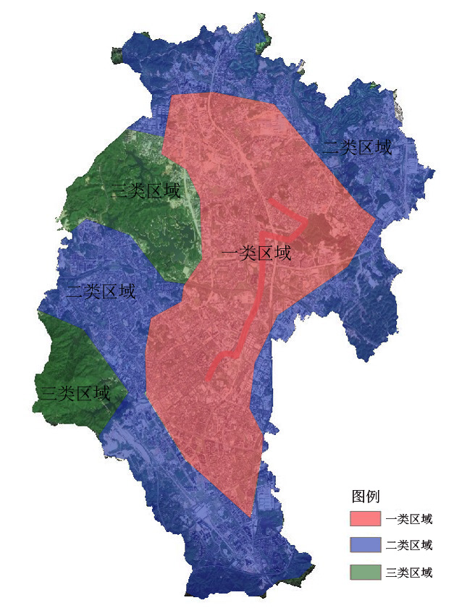

区域划分图

一类区域：龙华区政府，龙华轻轨线周边面积约66平方公里，航空多视角影像采集平均分辨率为2cm。

二类区域：主要为建成区，面积约70平方公里，航空多视角影像采集平均分辨率为5cm。

三类区域：主要为一般区域和非建成区，面积约40平方公里，航空多视角影像采集平均分辨率为5cm。

3）正射影像数据

覆盖龙华全区176平方公里，正射影像分辨率为5cm。

4）卫星正射影像

覆盖龙华区全区的卫星正射影像图，采集3个时段，精度优于5米。

**（4）构建二三维一体化的时空地图数据库**

以三维实景数据为核心，丰富地图数据产品类型，形成实景影像公共基础数据库；扩展视频感知等物联网智能感知设备位置数据及其流式数据，实现地图静态数据与物联网动态数据的结合；依托委办局业务人员日常业务工作，逐步汇聚专题业务数据，形成持续更新的专题矢量数据体系。建立数据更新、联动、管理机制，实现实景影像公共基础数据和专题矢量数据的快速处理、成图和服务发布，在全区范围内，建立一次获取、多方共用的联动更新模式。

**（5）建设龙华时空信息服务云平台**

龙华时空信息服务云平台是本项目的核心内容，平台具备技术领先性、适用性、开放性的特点，集成全区的地理信息一张图数据资源，提供统一的应用工具及接口、数据更新、地图访问权限控制和操作日志管理等综合服务，实现全区地图信息的集成、共享和高效利用。为各业务结合具体应用场景提供基础三维地图服务。例如，在二、三维地图中展示专题矢量数据，并提供了相关工具能够在真三维实景地图上对地图化的业务数据进行属性查看、空间分析等工作。

**（6）建设三维综合展示系统和移动端，实现二三维数据可视化展示**

基于实景三维时空数据云平台和真三维实景地图数据库，根据实际业务需要开展二三维综合展示系统的专题业务应用。三维可视化展示系统可以对基础地理数据（矢量、影像、数字高程）、模型数据（建筑模型、地面模型）等数据进行加载显示，支持多种场景浏览方式并能够对其进行数据查询、分析、测量、统计、编辑等。移动端主要包括加载图层、数据查询、添加标记等功能。

### 平台整体架构



#### 整体逻辑架构

整个系统架构从逻辑上分为感知层、基础设施层、数据层、平台层和应用层，以及标准与规范体系和信息安全体系。系统软件设计采用分层架构技术，以通用性、稳定性定层次，同一层次以功能划分，以上层服务为导向，逐级设计，逐步细化平台组件的颗粒度。



（1）基础设施层（IAAS层）

基础设施层包括支撑软件和支撑硬件。基础设施层提供系统的网络设施、服务器设施、存储设施、安全设施、输入/输出设施等，也包括保障这些硬件设施正常运行的基础软件环境（如：操作系统等），基础设施层构成系统的软硬件设施基础，保证数据的安全存储、高效管理和快速传输，也为整个软件系统提供了安全、高效和稳定的运行环境。

（2） 数据层（DAAS层）

数据层包括实景三维数据，基础地理数据和专题数据集。实景三维和基础地理数据是数据层的核心。实景影像公共基础数据由航空三维实景、地面全景、真正射影像和卫星正射影像等组成，构成对城市表面完整、真实的表达，支撑各种业务应用的需要。基础地理数据包括地理空间数据、卫星影像数据和航空影像数据。专题数据集是不同业务系统应用的数据。专题数据是动态变化的数据，且总体趋势是不断增多的数据。主要包括人口、法人、地名地址、道路、建筑、部件、系统业务数据等。

（3） 平台层（PAAS层）

平台层主要由基础功能组件、资源管理、基础服务资源池、时空云门户、平台引擎、运维管理系统构成。基于大规模时空数据，在高并发情况下，保证平台的稳定性、兼容性、开放性外，性能和服务能力是平台层需要解决的主要问题。

1）提供一套基础工具的标准接口以便其他应用进行调用；

2）提供一套全面的用户操作管理记录与追踪；

3）提供对公共基础数据及业务数据的管理；

4）提供对用户及权限的管理。

（4） 应用层（SAAS层）

应用层是直接与用户交互的系统功能层，根据各规划部门用户需求的不同来构建和开发不同的应用。该层建立在平台层支撑软件基础之上，集成提供满足用户层需求的业务功能，使得时空云系统更易用、更人性化。

#### 整体数据架构

实景三维时空信息云平台数据架构主要由数据采集、数据处理、数据存储、数据管理以及数据应用五部分搭建组成。

平台将各类结构化和非结构化数据进行统一的汇聚、处理、存储、融合应用，最后为使用者提供所需要的数据服务。

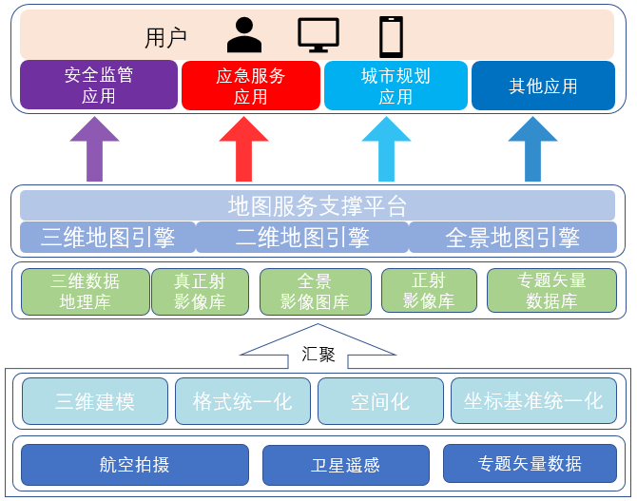

数据采集是通过各种采集手段，获得原始的数据素材，如航空拍摄的多视角影像数据、卫星遥感拍摄的影像数据、政府各机构提供的业务专题数据（如楼宇、法人）等；通过将原始数据进行数据建模和重组、格式标准统一化、数据空间化，生产出能够使用的地理信息数据；使用数据库系统软件作为承载，将数据库存储到服务器中；依托平台对数据的操作管理功能，如数据的访问、地理信息量测、地理位置查询等；最后在具体的应用系统中进行数据的融合应用，帮助解决业务问题，即实现数据信息的服务化功能。

#### 市区两级平台关系

##### 建设目标

依照数字深圳空间基础信息平台统一部署规划，实现本项目平台与市级平台的数据共享交换功能。

本项目的数据与功能是根据龙华区的实际情况对数字深圳空间基础信息平台的拓展与补充；集成数字深圳空间基础信息平台提供的接口、服务和数据；龙按照深圳市规定向市提供接口和数据。

##### 建设方案基本原则

1）满足市运维中心对各区的集中监管。

2）降低维护的复杂度。

3）尽可能考虑未来时空大数据云平台建设的需要，减少重复投资。

##### 数据共享部署架构

整个方案采用以市中心为数据和管理中心，龙华区建立自己的分数据中心和管理中心。

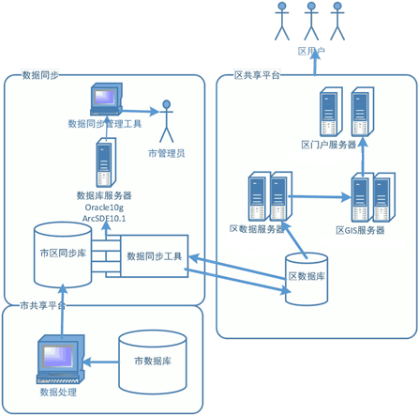

##### 市中心与区中心的数据共享

* **市中心共享数据给区中心**

分别在市中心和区分中心建立地理信息共享库，其中市中心的地理信息共享库属于市地理信息主库的子库，数据从主库中抽取过来。

市中心的地理信息共享库与区分中心地理信息共享库间，由市中心通过在线复制将数据分发到区中心。如果市中心的主库发生变化，且变化的数据也需要共享给区分中心，则需将变化的数据抽取到市中心地理信息共享库，再通过在线复制将变化的数据更新到区分中心的地理信息共享库中，完成数据的同步更新。

* **区分中心共享数据给市中心**

区分中心自有的数据共享给市中心以数据文件共享方式实现。共享的流程是：区分中心将共享的数据上传到区地理信息共享平台中，再通过平台提供的共享功能分享给市中心。市中心可以对区共享的数据做进一步处理，并可以更新到市地理信息主库中。

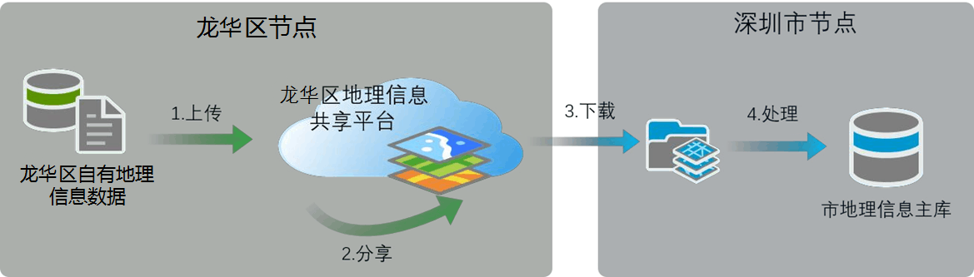

##### 区内数据的共享与交换



具体说明如下：

1）项目组对各委办局可提供的专题数据进行调研分析，收集各委办局的专题数据，数据应尽量符合通用的国际标准、国家标准等。专题数据的收集汇交通过两种方式进行：一、离线数据通过移动硬盘、光盘接介质进行拷贝；二，通过共享交换系统，实现专题数据的上传下载。

2）对交换数据进行检查，检查内容包括坐标体系、数据格式、数据范围、保密处理等，是否符合平台发布的规范要求，若符合则进行下一步处理，否则需要对数据进行坐标转换、格式转换、地名地址匹配等预处理，直至符合平台发布的要求。

3）对数据做必要的编辑整理，如图层合并、字段删减、代码转换等整理工作，为下一步的数据入库做准备。

4）对专题数据进行简单的配图符号化，实现数据的无缝叠加。

5）按照专题数据分类和编目标准，对数据进行分类和编目。

6）处理后的数据在平台上入库，所有的专题数据入到一个独立的数据库表空间。

7）在服务管理系统中发布入库后的数据，同时在平台的资源中心上注册服务，配置相关信息。

8）平台的用户可以通过资源中心共享到各专题数据服务，从而实现地理信息数据的共享交换。

### 基础设施支撑环境建设完善

IAAS基础设施层需要提供软硬件基础设施部署服务，为用户按需提供实体或虚拟的计算、存储和网络等资源。实景三维时空信息云平台作为龙华大数据平台的一部分，在软硬件配置上要符合整体的性能需求。

#### 硬件配置

按照龙华实景三维时空信息云平台的大数据、大并发、高性能秒级响应的需求，实景三维时空信息云平台推荐硬件配置如下表所示：

|  |  |  |
| --- | --- | --- |
| 名称 | 数据服务器（存储集群最少3台，而且是单数配置） | 应用服务器 |
| CPU | ≥4颗E5-2640 v3处理器( 8 Core ) | ≥2颗E5-2620 v3处理器 ( 8 Core ) |
| 内存 | ≥64GB ECC DDR4 内存 | ≥32GB ECC DDR4 内存 |
| 硬盘 | ≥4块600GB SAS 15K 2.5"硬盘(不含存储阵列，存储阵列以数据估计后为准备) | ≥4×600GB SAS 15K 2.5"硬盘(不含存储阵列，存储阵列以数据估计后为准备) |
| 网络控制器 | ≥1×双端口1GbE RJ45 | ≥1×双端口1GbE RJ45 |
| 机架 | 2U机架式服务器，2×750W热插拔电源，含导轨，含RAID卡，USB DVD ROM | 2U机架式服务器，2×750W热插拔电源，含导轨，含RAID卡，USB DVD ROM |

#### 软件配置

软件架构是基于各行业或公众应用对于实景三维时空信息云平台的直接或间接应用需求，分析归纳设计形成的能够满足各行业或公众不同层次需求对实景三维时空信息云平台的应用层次需求的软件架构体系。

根据各行业以及公众对于实景三维时空信息云平台需求，可以将系统按照IAAS层、DAAS层、PAAS层、SAAS层进行软件架构分析和设计。

IAAS层主要基于云操作系统来完成对各种硬件资源的管理、调度、负载均衡、安全审计、日志、数据备份等需求；

DAAS层结合分布式时空数据库完成大规模时空数据、非关系型数据、新型时空数据的管理。通过**云空间数据库**和时空数据引擎实现对大规模空间数据、大规模关系型数据、非关系型数据和新型时空数据的高性能存、取、编辑、检索等操作；通过**Oracle Spatial**完成关系型数据和部分基础空间数据的管理；通过**数据同步引擎**将OracleSpatial的数据按照业务需要同步到云空间数据库中；通过**数据库空间管理引擎**实现对OracleSpatial中基础空间数据的访问和管理操作；对于三维数据，基于专业的三维引擎数据管理工具生成文件数据进行管理。

PAAS层实现时空数据服务框架和分布式计算框架。基于**云空间服务引擎**提供基础数据服务和分布式计算服务；用**专业地理信息服务平台**对接DAAS层的数据引擎，提供基于SDE的基础数据服务和分析服务；PAAS层提供**云GIS平台运维管理系统**，统一注册和管理云就服务引擎和地图服务引擎的服务，既能够满足对大规模空间数据管理的需求和性能需求，也能够提供对已有的应用服务的兼容性；云GIS平台运维管理系统还提供对IAAS层资源的管理和调度功能。

SAAS层基于IAAS层和PAAS层，采用APACHE/NGINX容器以CGI或插件等可扩展的方式，以云服务的形式实现各种业务需求。

所需的系统软件如下表所示：

|  |  |  |  |
| --- | --- | --- | --- |
| **产品名称** | **配置** | **数量** | **单位** |
| GIS二维平台 | 主流二维GIS平台 | 1 | 套 |
| GIS三维平台 | 主流三维引擎 | 1 | 套 |
| 数据库 | Oracle 12c | 1 | 套 |
| 操作系统(应用) | Windows Server 2012 | 2 | 套 |
| 操作系统(服务器) | CentOS 6.5 | 6 | 套 |

### 管理规范体系建设

#### 管理规范建设的目标与意义

管理规范是信息化建设的核心，决定着系统质量与系统最终的运行效果。实景三维时空信息云平台，在严格参照与遵守国家、地方、行业相关规范和标准的基础上，结合龙华的实际情况，制定实用的、开放的、先进的标准化体系，从而更好的服务龙华用户，同时满足系统设计与开发、数据的生产、管理与服务的需求。

#### 管理规范建设的原则

遵循并充分利用已有管理规范和管理办法，并结合龙华区的实际情况，根据平台建设的要求，制定新的技术规程及管理办法。在进行平台管理规范的建设时，应遵循以下设计原则：

（1） 规范化

在设计过程中，力求最大限度地与现有的有关国家标准、行业标准、地方标准保持一致，并参考引用有关研究成果。

（2） 系统性

在数据分类、编码、生产加工、质量控制、数据更新、元数据建库、空间定位匹配、数据管理、数据安全、信息服务与应用等各方面制定标准，为数据生产、管理与应用的整个过程服务。

（3） 开放性

实景三维时空信息云平台需要频繁地和其它应用系统进行数据交换，并涉及不同空间数据格式之间的数据转换共享问题，因此标准的制定应具有足够的开放性。

（4） 关联性

平台所涉及到的数据和应用间具有非常强的关联性，任何一个数据或应用都对其他的数据和应用服务产生巨大的影响。因此，在标准的制定过程中，需要充分考虑应用数据和应用业务之间的联系，从而形成一套完整全面的标准规范体系。

（5） 适用性

在管理规范体系设计过程中，还需要比较深入地调研相关应用部门和单位的业务工作流程、技术基础、现有条件、现有数据情况和对平台的需求，确保所制定管理办法的可行性与适用性。

#### 管理规范建设的技术路线

平台的建设过程需要参考和引用的标准是多个方面的，直接照搬和引用相关标准是不切实际的。在标准制定上，首先要深入研究国内外已经发布实施的现有标准规范和管理办法，分析适合龙华区实景三维时空信息云平台建设的部分，能够引用的就充分利用；在没有国家标准的情况下，充分考虑测绘行业、GIS行业、软件行业等相关行业标准。在引用标准的基础上，通过技术规程和管理办法的制定，形成完备的、先进的、具有龙华特色的切实可行的管理办法，满足实景三维时空信息云平台数据的生产和更新维护、管理与服务的要求，用以保障龙华区实景三维时空信息云平台的顺利建设。

根据上述技术路线，本项目标准规范的建设步骤如下：

（1）研究国内外已有的空间信息标准和信息共享标准

参考国内外已有的空间信息和信息共享方面的相关标准、规范和管理办法，从中筛选出符合龙华区实景三维时空信息云平台建设需求的部分作为本平台标准工程制定的参考基础。

（2）选择龙华区可以引用的标准和管理办法

通过上述对国内外空间信息和信息共享方面的标准规范和管理办法的研究分析，经过修改完善后，整合创新出具有龙华特色的实景三维时空信息云平台建设标准和管理办法。根据龙华区空间数据资源的类型及平台建设的目标和服务对象的情况，筛选出适合龙华区的切实可行的部分，直接引用，这样一方面可以避免对标准、规范、管理办法的重复建设和制定，另一方面还保证了龙华区与国家、部门、行业和深圳市，甚至国外的标准和管理办法相统一，通用可行。

（3）规范和管理办法的重新制定

由于标准化管理工作的艰巨性和复杂性，国家、部门、行业的标准和管理办法尚不齐全完备，因此，在实际应用过程中，经常缺少对应的标准规范和管理办法。在这种情况下，就需要组织经验丰富的有关专家，针对龙华区实景三维时空信息云平台建设的实际情况，制定出适合龙华的一套技术规范和管理办法。在制订的过程中，广泛参考国家、部门和行业，甚至其它省市和国外的相关标准和办法，使龙华区实景三维时空信息云平台的建设和运行有所依据。

#### 标准建设的内容

具体地说，标准建设内容包括以下七个方面规范性文件。

（1）龙华区时空信息云平台管理规范

该规范明确了项目建设单位与承建单位的工作职责划分及遵守的法律法规，日常工作相关细则的规定，从制度上完善项目的日常管理。

（2）龙华区数据资源空间矢量化规定

该规范明确了使用平台对文本性文件、业务系统中非空间化数据以及新建矢量数据的操作方法、步骤等，通过该技术规程可以使各委办局用户自己维护本身的矢量数据。

（3）龙华区数据资源目录编制和管理规范

该规范明确了龙华区数据资源目录编制责任主体、包含的内容、更新周期、更新机制等。

（4）龙华区时空数据共享交换管理规范

该规范明确了二三维时空数据的共享范围、方式、服务等，以及各委办局如何获取其他委办局相关矢量数据的机制方法。

（5）龙华区时空数据更新管理规范

明确了二三维地图数据的更新内容、更新主体、更新时间、更新方式等内容，以确保数据的现势性。

（6）龙华区公共矢量数据汇聚与使用规范

该规范明确了如何汇聚各委办局的矢量数据，将相同的字段内容进行信息抽取、归并、存储和共享，从而变成公共矢量图层，供各委办局共同使用，从而解决数据一致性问题。

（7）龙华区时空信息云平台应用开发规范

该规范明确了平台所能提供的开发接口及开发方法，为本项目进行地图建设提供支撑。

### 实景三维数据建设

#### 航飞数据采集

##### 作业内容

(1) 指定范围的0.02~0.05m地面分辨率的各航带原始倾斜摄影影像成果采集；

(2) 重点区域倾斜摄影影像加密采集；

(3) 真三维数据的重建与精修。

##### 工作方法

测量范围进行无人机倾斜摄影作业，获得各航带原始倾斜摄影像成果。

##### 无人机倾斜摄影

无人机航空摄影与传统航空摄影有较大区别，首先飞行高度低，影像分辨率高；其次高机动性可随时随地执行航摄任务，但由于无人机重量轻、速度慢、受风力影响较大，而此测区为城市地形，建筑以及地势起伏较大，需要分块分高度作业。该地区往年同期降雨量较大，空气湿度大，雨雾可能会影响作业成果和进度。

##### 航测前准备

无人机航测系统是高分辨率及高精度影像获取和处理的崭新技术，它以无人驾驶飞行器为飞行平台，负载数码相机进行拍摄，通过倾斜摄影测量技术，实现对三维立体地理信息的快速获取。

相比于传统的数据采集方法，无人机航测系统具有体积小、重量轻、快速获取影像、飞行条件需求较低、成本低廉等特点。

而采用倾斜摄影测量技术可以更全面的获取城区内建筑物、道路、水系、绿化、交通及其附属设施等高精度的原始影像数据。

将影像数据和控制点信息导入自动建模软件，便可以生成测区三维模型成果，经过后处理编辑和加工，便可生成城区真三维地图。无人机倾斜摄影测量数据采集过程如下图所示。

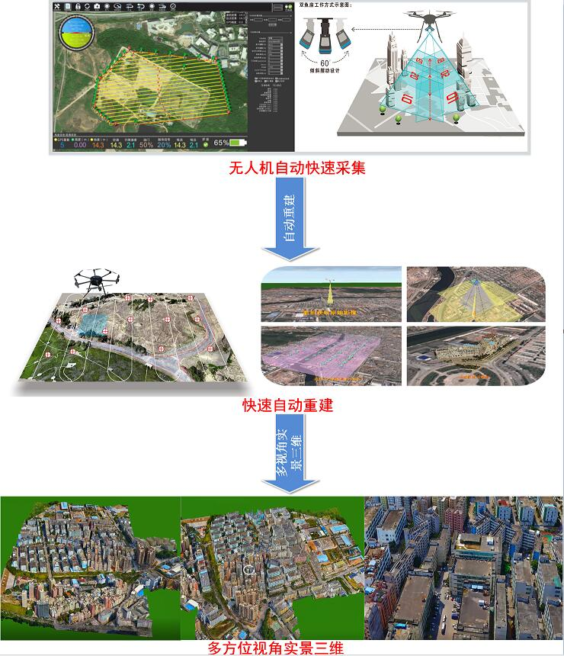

无人机数据采集与处理流程

无人机数据采集与处理流程大致分为航测准备工作、数据采集、地面控制点测量、数据自动三维重建等步骤。

（1）航测准备工作

1）航测作业开始前需要对测区进行踏勘，收集已有的地图、控制点信息等测绘资料；

2）结合踏勘情况，设计无人机航线规划；

3）对相机焦距和无人机性能进行调试；

4）对航测相机进行检校。

（2）数据采集

利用地面站软件设计航线并实时监控飞行情况。通过傻瓜式航线规划系统，能够保证数据的重叠图，数据的分辨率和范围，从而保证采集数据的有效性。

（3）地面控制点测量

需根据测区地形地貌特征以及建模精度布设地面控制点，控制点布设应遵循“分布合理，有效控制测区精度”的原则。地面控制点布设示意图如所示。

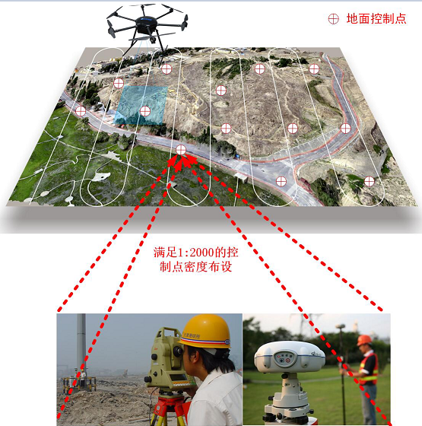

地面控制点布设

采用GNSS实时动态定位系统、RTK测量仪器，配合全站仪，水准仪等坐标系统信息，准确测量控制点的三维坐标。

针对每个控制点的实际位置应当制作点之记，针对所有控制点在测区的分布应当绘制整体分布图，以便后期进行三维建模时能够快速准确的将控制点测设在三维地形图上。

控制点信息的准确是三维模型精度的基本保障，控制点应当稳固、明显、周边无遮挡便于从空中查找，点位布设与测量完成后应当由专人负责保护，管理，以便后期数据检查与二次利用。

##### 航高设计

本次航摄设计航高175~300m，地物分辨率为0.02~0.05m。

##### 龙华航摄区划分

由于龙华区为城市地形，建筑以及地势起伏较大，所以在航线设计的时候需要考虑分块、分高度作业。为了更好的展现建成区地面的建筑物及各类建筑设施，飞手在航线设计的过程中还要考虑到同一测区，适当根据建筑群的不同高度设置不同的飞行高度。

此次采集的原则保证一类区域2cm左右分辨率的航高175米到200米之间；二类、三类区域5cm左右分辨率的航高280米到300米之间。

为了提高无人机航飞采集的工作效率，以及便于后期数据处理的执行，将176平方公里的测区分为三个，简单的命名为一类测区、二类测区和三类测区；三个测区在地图上的截图如下：

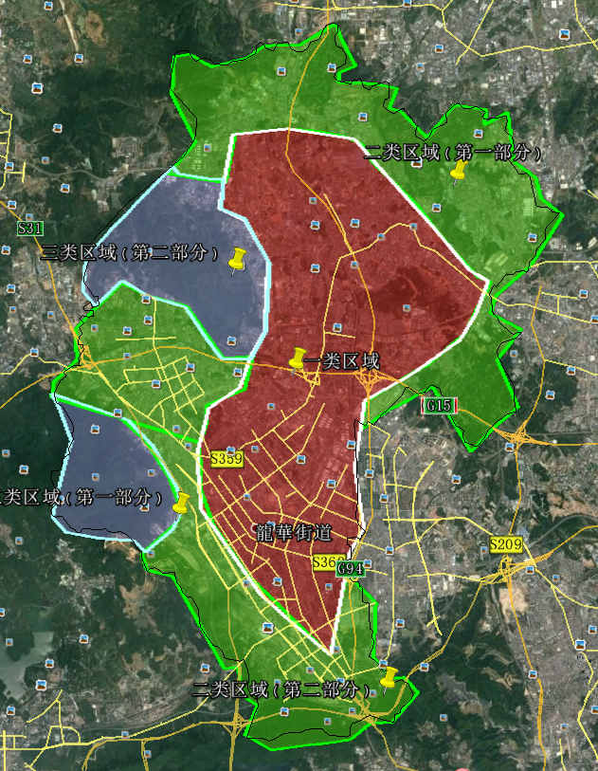

测区划分

其中，二类区域分为两个部分，三类区域分为两个部分。由于项目具体执行时的每一个测区起飞地点还没有确定，因此，目前只能对架次进行一个大概的估计，不能完全按照后期实际的外业情况进行规划。按照针对每一个测区进行航飞时，将按照横向与纵向两个方向上的倾斜数据采集，利用该倾斜影像处理成最终的高精度三维成果。

##### 测区的详细航飞计划

下面对三个测区，分别制定详细的航飞计划。后期，将按照该航飞计划，执行倾斜影像采集任务。其中，航时的单位为分钟；航高为米，该高度为相对于起飞点的高度；面积的单位为平方公里；为了保证最终的三维成果，将航飞的航向重叠设定为75%、旁向重叠设定为70%，根据测区实际情况做部分调整。

作业设备主要有：小型电动泡沫固定翼无人机；多旋翼无人机

一类测区

|  |  |  |
| --- | --- | --- |
|  | 第1区块 | |
| 航时 | 3200分钟 |
| 面积 | 70.86平方公里 |
| 架次 | 70架次 |
| **备注：**  一类区域 | |

二类测区

|  |  |  |
| --- | --- | --- |
|  | 第1区块 | |
| 航时 | 2600分钟 |
| 面积 | 43.6平方公里 |
| 架次 | 43 |
| 备注：  二类区域第一部分，测区不规则，所以总时长和总架次不是线性增长的。 | |
|  | 第2区块 | |
| 航时 | 2100分钟 |
| 面积 | 28平方公里 |
| 架次 | 35 |
| 备注：  二类区域第二部分，测区不规则，所以总时长和总架次不是线性增长的。 | |

三类测区

|  |  |  |
| --- | --- | --- |
|  | 第1区块 | |
| 航时 | 600分钟 |
| 面积 | 12平方公里 |
| 架次 | 10 |
| 备注：  三类区域第一部分，山区 | |
|  | 第2区块 | |
| 航时 | 900分钟 |
| 面积 | 19方公里 |
| 架次 | 40 |
| 备注：三类区域第二部分，山区 | |

##### 航线设计

航线设计为航向重叠75%，旁向重叠70%。当测区的风向与设计的航线成垂直方向时，为减小飞行过程的漂移问题，应调整航线设计。

航摄起飞点尽量选择在测区范围内起飞，这样可以有效增加作业效率。航线飞行沿东西方向进行飞行拍摄。

对于起飞点与建筑物最大高差较大区域，为了保证海拔较高区域的拍摄分辨率及质量以及实际航摄过程中产生漏拍或航线重叠不足的现象，需要进行对应的加密采集。如下：

1. 如航线重叠度不足，为提升加密采集单条航线稳定性及质量，加密采集时则需将重叠度不足的航线上下各延长一条航线同时进行加密采集，例如下图第6条航线重叠度不足,则需针对航线5、6、7进行加密采集：

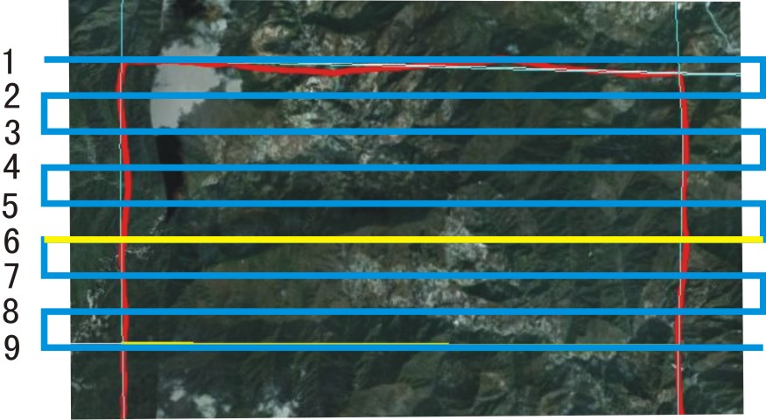

航线加密采集

2、如某条航线内漏片，为提升加密采集单条航线稳定性及质量，需要将上下相邻两条航线进行加密采集，例如下图第3条航线出现漏片,则需针对航线2、3、4进行加密采集：

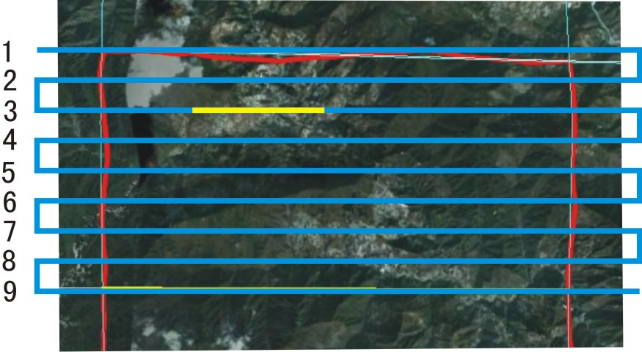

航线加密采集

##### 航摄时间

根据国家测绘局对航摄及保密要求，该区航摄前需与当地政府或公安部门联系，以便执行任务。天气晴朗,较为通透,能见度在2000米以上。

##### 航摄风速和空气能见度

无人机飞行对近地区域气流反应灵敏，一般要求起飞和降落的地面风力1-2级为宜，故飞行时应充分考虑此因素。空中飞行的风力小于4级（5. 5米／秒）以保证航片的重叠度。

空气能见度的好坏，直接影响影像质量，当空气能见较差时，应降低航高或增加感光度以保证影像质量。

##### 飞行质量

(1) 像片重叠度

像片重叠度航向应不低于75％，旁向不低于70％。

(2) 航线弯曲度

航线弯曲度一般不大于5%。

(3) 航高保持度

同一航线上相邻像片的航高高差不应大于20m；最大航高与最小航高之差不应大于50m。航摄分区内实际航高与设计航高不应大于300m。

##### 影像质量

(1)影像应无重影、虚影。

(2)影像反差适中、层次丰富、能辨别与摄影比例尺相适应的细小地物影像，满足外业全要素精确调绘和室内判读的要求。

(3)影像色彩饱和度适中，应无暗影和光晕。

(4)拼接影像应无明显模糊、重影和错位现象。

##### 空域申请与协调

飞行区域需向相关部门报备，具体申请过程和材料，需业主单位配合和协调。

#### 内业数据处理

数据自动三维重建：将无人机航测采集的影像数据和控制点信息导入自动建模软件，便可以生成目标区域的实景三维模型，经过后处理编辑和加工，便可自动生成实景三维。无人机倾斜摄影测量数据采集过程如下图所示。



航测数据采集处理流程图

##### 三维建模数据处理

本项目低空无人机航空摄影测量内业主要指生成带纹理的三维地形模型，主要使用专业软件进行，主要作业流程包括像片控制点选择与刺点，空中三角测量和模型重建。内业处理流程如下图所示，倾斜影像数据和三维成果模型如下图所示：



倾斜摄影数据内业处理流程

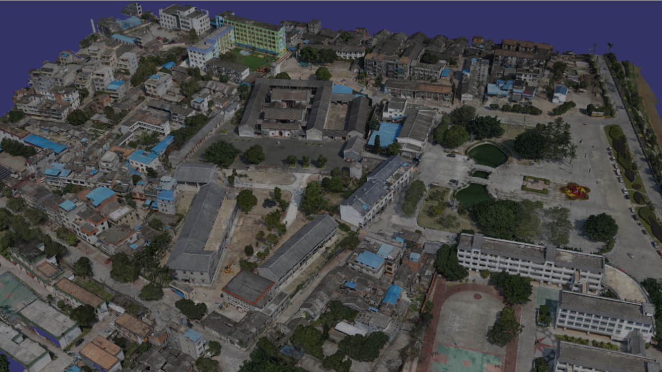

某人物故居三维成果模型

##### 相机检校

相机检校的目的是检校出相机的主点偏移量、畸变参数等重要参数信息，是摄影测量应用的基础工作。软件操作界面简单、智能，对标靶的自动识别率很高。整个软件操作过程可在1-2钟完成，检校过程也仅需3-5分钟，极端情况下也仅在15分钟内完成。

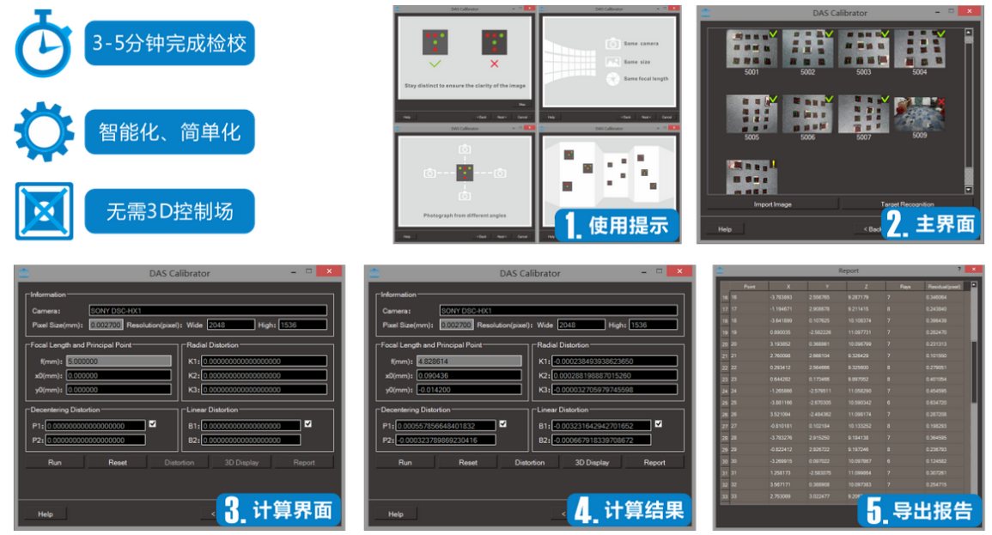

检校大师处理流程

下图为检校大师的修正效果示意图，绿色为畸变相片情况，白色为纠正后相片效果：



检校效果示意图

##### 像控点刺点

1. 像片控制点距数字影像边缘的距离应不小于1mm。
2. 像片控制点应选刺在60°～90°相交的明显地物的角点，点状地物的中心，地面高程变化小、各相邻像片上影像清晰且点位便于联测的目标点上。弧形地物与阴影处不得作为刺点目标。
3. 像片控制点的实地辨认精度，如满足1:1000测图精度要求，不应大于图上0.2mm；当刺点目标与像控点规定范围不能兼顾时，应以刺点目标为主。
4. 根据建设方提供的测区地理参考资料，在选择和刺点的前确定项目的空间参考即投影坐标系。



地面控制点布设

##### 空中三角测量

1）相对定向精度：

由于采用了新型无人机数据处理软件，其相对定向指标采用反投影误差来表示。连接点的反投影中误差为需要优于1个像素，最大残差3像素。每个像对连接点分布均匀，自动相对定向每个像对连接点数目大于30个。

2）控制点和加密点测量按下列要求执行：

1. 对外业提交的像控点和外业检查点根据点位略图与说明，进行综合判点后，准确确定其点位；
2. 采用自动空中三角测量，并完成对连接点、像控点进行粗差检测，剔除粗差点；

3）本项目采用光束法区域网平差进行空中三角测量平差，区域网平差计算结束后，基本定向点残差不大于规范规定的加密点中误差的0.7倍限值（即±0.245m），检查点误差不大于加密点中误差的1.2倍限值（即±0.42m），区域网间公共点较差不大于加密点中误差的2倍限值（即±0.7m）；高程误差不大于加密点高程中误差的0.7倍限值（即±0.28m）。

4）空中三角测量平差完成后，提交以下加密测量成果：

1. 区域网点位略图和自动化空中三角测量平差报告；
2. 检查和使用发现有错的外业控制点，做好作废记录说明；

##### 模型重建

(1)根据三维模型浏览器的要求及三维重建平台本身的限制，确定模型的分块大小和重叠度，根据建设方提供的测区大小确定生成三维成果的范围；

(2)对于存在水面的区域需要在生成的三维模型中进行后期修改，并重新添加水面约束后更新三维模型；

(3)在成果输出前，需要对空三结果进行检查，确定其精度满足要求。

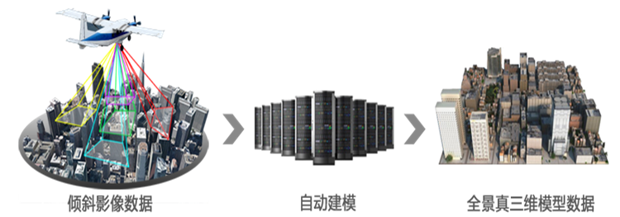

模型自动重建

#### 建筑物动态单体化处理

对于66km²的一类重点区域，需要做建筑物动态单体化处理，三维渲染的时候，动态的把对应的矢量面叠加到倾斜摄影模型上，类似于一个保鲜膜从上到下完整的把对应建筑等物体的模型包裹起来，从而实现可被单独选中的效果。这种由于是渲染时动态呈现的，可以称之为“动态单体化”如下图所示：

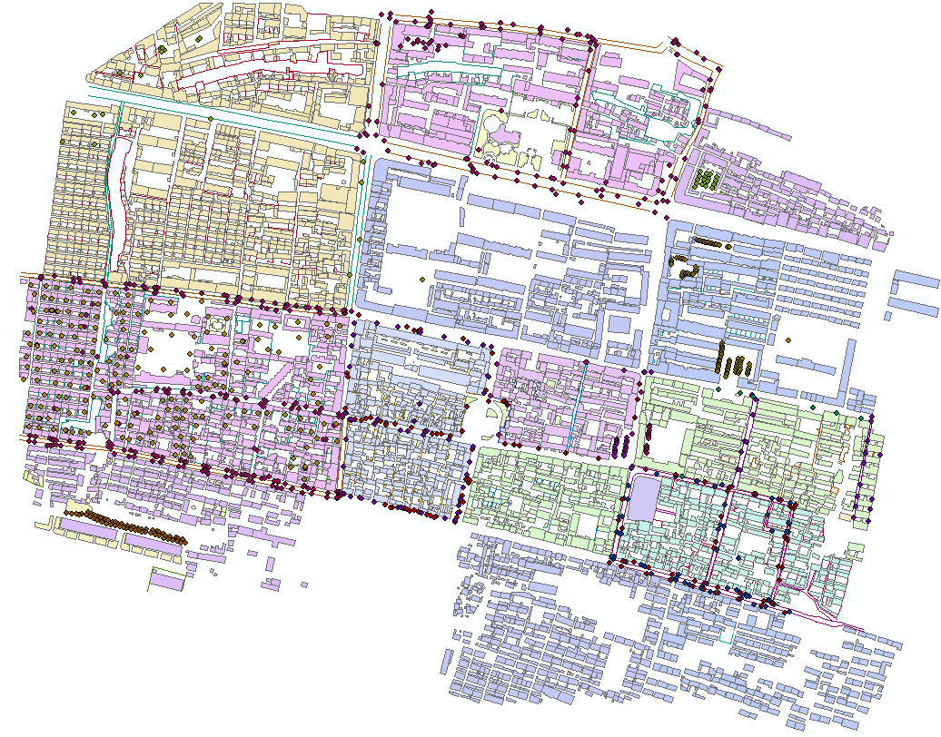

房屋、道路等属性要素数据

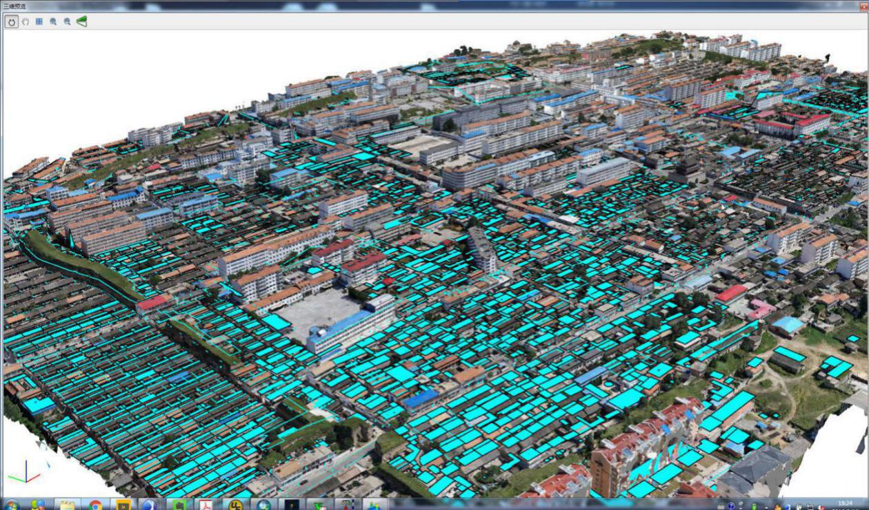

属性要素数据与实景三维数据的叠加

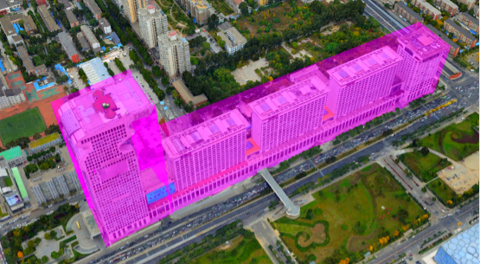

进行单体化处理后显示效果

### 时空数据建设

#### 时空数据概述

时空信息大数据研究和管理的对象是存在于地球表面及附近空间中，关联着空间和时间，并变化着的客观实体，即地理实体。地理实体有三个基本特征，即空间特征、属性特征和时间特征。在数字城市地理空间框架建设中，所构建的框架数据主要描述的是地理实体的空间特征和属性特征；而在时空信息框架建设中，静态的地理空间框架数据已满足不了实际业务需求，需要引入时间维度来描述，构建时空信息数据库。



地理实体的基本特征

时空信息大数据相比传统的地理空间框架数据，一个显著的特点就是数据由静态变为动态，重点表达数据的变化，具体来讲，就是用地理实体的时间特征来描述其空间特征和属性特征的变化。根据学者们对时空数据的研究，总结起来，地理实体的时空变化可以包括四种类型，即：（1）空间和属性都离散变化，如描述地籍信息的变化；（2）空间和属性都连续变化，如描述暴风雨的变化；（3）空间离散而属性连续变化，如描述基于行政区划的人口变化；（4）空间连续而属性离散变化，如描述车辆运动。



地理实体的时空变化类型

#### 基础地理空间数据

时空信息数据库是龙华基础地理信息时空云平台的核心组成部分，是整个平台赖以运行的基础。数据整合建库是标准规范的指导下，对现有4D产品数据（矢量DLG数字线划数据、影像DOM数据栅格数据、数据高程模型DEM、地名数据）进行内容补充、添加时间属性、数据重组，最终形成集矢量数据、影像数据、地名数据、专题数据于一体的时空信息数据库。地名地址数据整合深圳第二次全国地名普查办公室的已有的地名普查成果可作为地名地址数据来源之一。

#### 公共专题数据

##### 人口数据

通过大数据平台共享交换体系等多种手段将数据采集龙华区人口数据。对人口相关的数据进行汇聚采集，并将其按照相关分类标准进行分类整理，从而建设人口专题数据。通过相关工具对分类整理后的人口专题数据进行时空化，建设人口专题时空数据图层。

##### 法人数据

通过大数据平台共享交换体系等多种手段将数据采集龙华区法人数据。对法人相关的数据进行汇聚采集，并将其按照相关分类标准进行分类整理，从而建设法人专题数据。通过相关工具对分类整理后的法人专题数据进行时空化，建设法人专题时空数据图层，为相关部门智慧管理与决策提供数据支撑。

法人数据的分类包括：组织机构代码、机构名称、组织机构地址、组织机构类型代码、法定代表人姓名、身份证号码、身份证件名称、住所、邮政编码、注册资本、实际出资额、注册资本币种、核准日期、生产经营期限起、生产经营期限至、所在乡镇街道、注册号、成立日期、联系电话、机构状态、经济类型代码、行业类别代码、注册地址行政区划码、经营(业务)范围、操作时间。税务处罚：处罚文书号、企业名称、处罚单位、时间、处罚情况。

##### 建筑物数据

建筑物信息是反映地表上以所有建筑类信息的汇总，通过大数据交换平台获取，其基础数据来源包括，网格中心、住建等多个部门。深圳市“织网工程”综合信息平台、安全管理综合信息系统、数字化城管平台等分别拥有管理网格数据成果。

#### 业务专题数据

时空专题数据是针对某一部门业务或某一行业业务，基于单个或多个部门数据，经过数据加工、时间信息添加、数据重组而来，包括城市部件、消防、水务、安监专题数据等。

时空专题数据库分为描述位置信息的空间库和描述属性特性的业务库，空间库与业务库之间通过对象编码进行关联。时空专题数据所涉及的空间数据与业务数据内容，采取分布式管理，可统一存储于平台中心端或部门应用端，或者空间数据存储于平台中心端、业务数据存储于部门应用端。

专题数据资源整合建库将个委办局专题数据清洗、融合、整理以及建库更新，最终形成与地理空间数据一体化的专题数据库。

##### 应急指挥业务数据

应急指挥的共享业务数据，是通过分析城市公共应急中的各业务数据库，通过业务共享交换体系，将可共享的、其他部门需要共享的数据采集出来，形成的共享数据。具体对接部门数据类型根据实际获取的数据进行整合。

##### 安监业务数据

安监业务数据，通过业务共享交换体系获取安全生产的相关图层，同时结合大数据平台，对安全生产相关信息进行融合。

##### 城管业务数据

城管的业务数据，是通过分析城市运行中城管业务数据库，通过业务交换体系，将其他部门（如龙华城市管理局）的数据给提取出来，形成的共享数据。主要包括城市部件：

* 公用设施类：包括水、电、气、热等各种检查井盖，以及相关公用设施等；
* 道路交通类：包括停车设施、交通标志设施、公交站亭、立交桥等；
* 市容环境类：包括公共厕所、垃圾箱、广告牌匾等；
* 园林绿化类：包括古树名木、绿地、城市雕塑、街头坐椅等；
* 房屋土地类：包括宣传栏、人防工事、地下室等；
* 其它设施类：包括重大危险源、工地、水域附属设施等；

##### 消防业务数据

消防业务数据，是通过政府部门采集、物联网传感器数据采集等多种手段，将包括消防大队、中队、消防栓等信息提取出来进行融合汇集，形成共享数据。

##### 水务业务数据

水务的业务数据，是通过政府部门采集、物联网传感器数据采集等多种手段，将河道、水库、污染源等数据，形成共享数据。

##### 社管业务数据

社管的共享业务数据，是通过分析社会管理中的业务网格数据库，通过大数据平台共享交换体系，将其他部门的数据采集出来，形成的共享数据，主要包括重点场所分布、特殊行业分布、重点设施信息等数据。

#### 物联网数据

根据龙华区特点和需求，对涉及到的感知设备如地址、地址标签、监控摄像头、环水、交通、大气、环境、安全等感知设备获取的流式数据和解译结果，及其多层次摘要，构成非结构化的动态实时信息。按照统一制定的感知设备分类，划分为相对稳定和运动两种类型，确定所属专题的类型。物联网数据通过中移物联网开放平台接入，不再本方案中描述。对获取的各种传感器信息，进行时空化处理，按照时间、空间和属性立方体模型进行三域数据组织，编目和发布。



#### 元数据

元数据是关于数据的结构化数据，在地理空间信息中用于描述地理数据集的内容、质量、表示方式、空间参考、管理方式以及数据集的其他特征，是数据集生产者在提供空间数据集时必须要提供的信息。元数据标准是实现信息共享的核心标准之一。

龙华区元数据管理支持复杂异构数据源的采集，提供自动采集元数据接口，可根据业务需要扩展元模型，为用户提供端到端的元数据服务。



#### 数据采集融合系统

结合现有资料数据情况及数据来源，采用不同的数据采集方式进行数据采集，实现数据的大集中及统一管理。

##### 时空基准统一

统一的时空基准，即统一的时间基准与空间基准，是时空大数据整合建设的前提与基础。将龙华区基础地理信息及业务专题数据，基于统一的时空基准，按照统一时间维度、分辨率维度进行叠加，最终实现各类数据以时空序列方式展示在“一张图”上。

**（1）统一时间基准**

根据数据类型不同，添加时间属性的方式也不同：①矢量数据根据元数据逐要素添加时间属性；②影像数据针对每个分库添加时间属性；③地名地址数据应逐条；④专题数据应按类型分别添加时间属性。

其次，建立地理实体时间属性的更新机制，通过龙华区各部门日常业务办理对地理实体发生重大变化的时间节点进行记录实现动态更新。最后整理历史数据，通过历年数据对比分析和历史档案数据整理，对已灭失的实体补充起、止时间属性。

**（2）统一空间基准模块**

统一空间基准主要实现了不同格式、不同类型、以及不同坐标系统的数据之间的空间坐标转换。不同格式指的是矢量数据（shape、DXF、MIF等）、栅格数据（img、tiff等）以及传统数据库。不同类型指的是大地坐标、平面坐标、空间直角坐标三种坐标类型。不同坐标系统指的是1954北京坐标系、1980西安坐标系、2000国家大地坐标系、WGS84以及各种地方自定义坐标系。

本项目可统一空间基准为2000国家大地坐标系或深圳地方坐标系，实现方便对数据查看以及转换结果的比较分析；转换精度满足国家对相应比例尺数据的转换精度要求；转换后的成果能保证图形、属性数据完整，拓扑关系正确。坐标转换包含矢量数据转换、栅格数据转换、矢量数据投影转换、栅格数据投影转换等功能。

1）矢量数据转换

支持矢量数据格式：shape，dxf，mif，coverage,eoo；

支持转换模型：格网转换，平面四参数，三维七参数，二维七参数及布尔莎；

支持坐标系：标准和自定义；

操作界面如下图示：

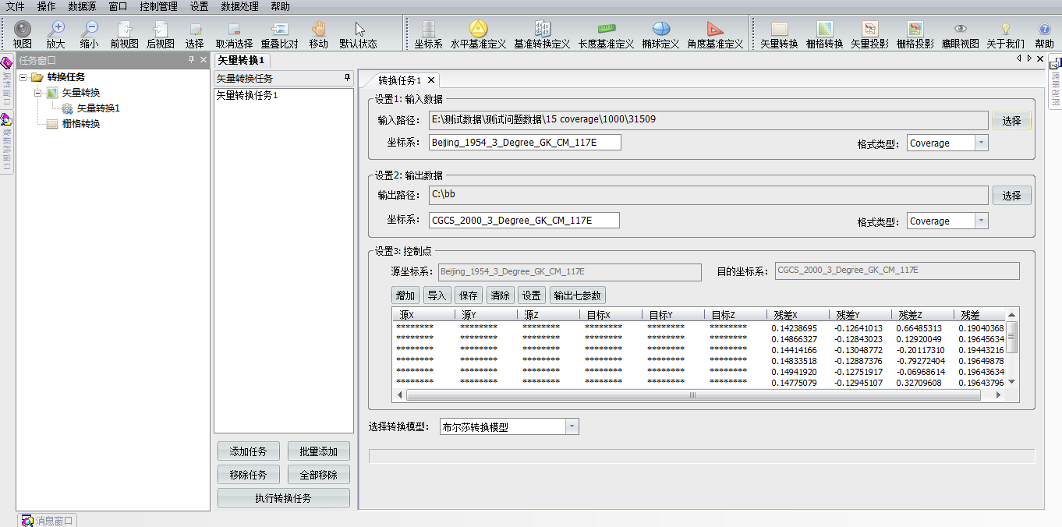

矢量数据坐标转换

2）栅格数据转换

支持栅格数据格式：TIFF、GEO TIFF、BIL、GRID等；

支持转换模型：格网转换，平面四参数，布尔莎，仿射转换，二阶多项式转换，三阶多项式转换，四阶多项式转换；

支持坐标系：标准和自定义；

重采样方式：最临近法，双线性内插，双三次卷积；

操作界面如下图：

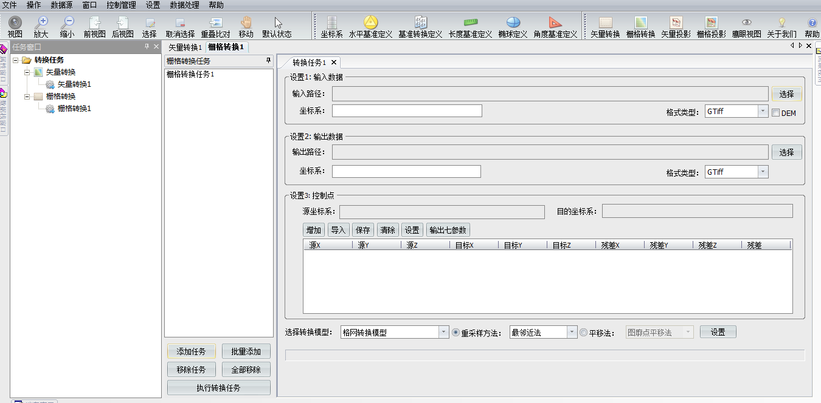

栅格数据转换

3）矢量数据投影转换

支持矢量数据格式：shape，dxf，mif，coverage,eoo；

投影方式：高斯，横轴墨卡托，通用横轴墨卡托；

支持坐标系：标准和自定义；

操作界面如下图示：

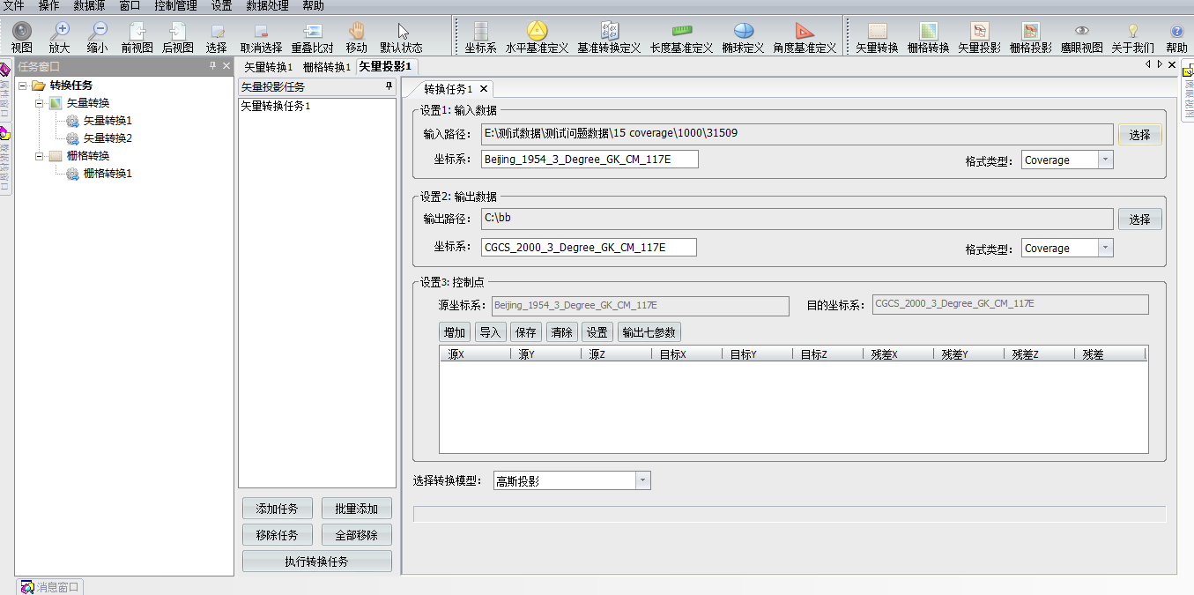

矢量数据投影转换

4）栅格数据投影转换

支持栅格数据格式：TIFF、GEO TIFF、BIL、GRID等；

投影方式：高斯，横轴墨卡托，通用横轴墨卡托；

支持坐标系：标准和自定义；

重采样方式：最临近法，双线性内插，双三次卷积；

操作界面如下图：

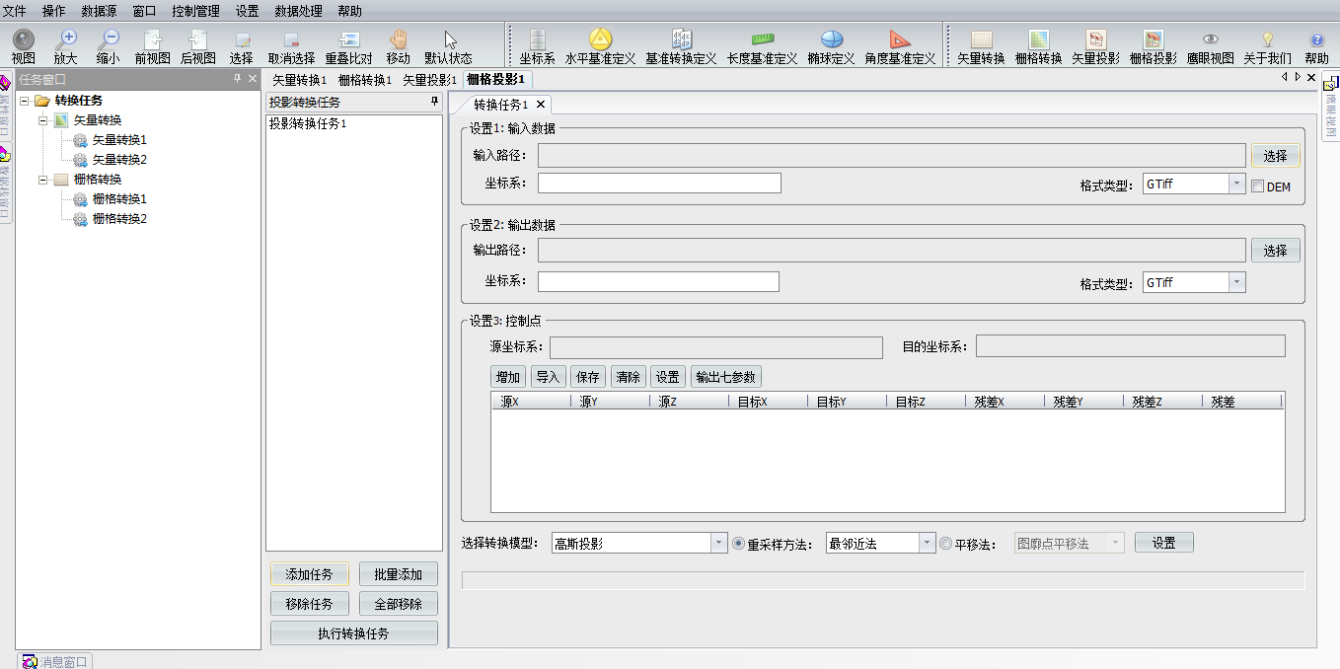

栅格数据投影转换

**（3）格式转换模块**

实现龙华区不同来源地理信息数据能够基本实现无损格式转换，对于无拓扑关系图形数据如CAD 要能够转换至地理信息数据，并建立拓扑关系；对于影像数据的不同格式之间能够相互转换。采用格式转换工具对不同格式的矢量和影像数据进行转换。

##### 时空数据采集

对时空专题数据进行梳理，按照实景三维时空信息云平台的要求对各个部门的数据进行采集取。

通过云采集系统，对采集的数据源进行配置，定义采集指标规格，配置采集流程，最后配置数据采集的周期，将数据采集过程变成自动化的采集流程。

* 采用交换库对接的方式的采集流程



交换库采集流程

1. 业务应用系统数据存储在业务数据库中，业务数据库定时将增量及更新的业务数据装载到交换库中；
2. 建立以定制任务为主的更新机制，通过云采集节点对交换库中的数据进行定时抽取，并对已抽取数据进行状态更新或删除；
3. 通过数据采集系统，将数据装载到原始数据库中，为保留原始数据的真实性，该过程不做任务数据处理；

* 采用文件服务器的方式的采集流程



服务器采集流程

1. 业务应用系统将文件存储在文件服务器中，文件服务器定时将增量文件及更新文件同步到文件交换库中；
2. 建立以定制任务为主的更新机制，通过云采集节点对文件交换库中的文件数据进行定时抽取，并对已抽取数据进行状态更新或删除，抽取过程中对文件的格式进行校验，格式不正确的文件不进行采集；
3. 通过数据采集系统，将符合格式要求的文件进行解析并装载到原始数据库中；

* 采用消息中间件的方式的采集流程



消息中间件采集流程

1. 业务应用系统将数据以消息队列的方式对外提供，包括端-端/订阅两种数据提供方式；
2. 端-端的消息传输方式需要云采集节点服务中配置消息列队名称及监听端口，每当有新消息产生时，将会定向传输给消息接收者；订阅模式需要在云采集节点服务中添加消息列队的订阅配置，并获得消息队列的确认，当有新的消息产生时，消息列队将发布给所有的订阅者；
3. 通过云采集节点获取到的数据将统一装载到原始数据库中，该过程不对数据进行任务处理；

* 采用WebServices主动推送的方式的流程



主动推送流程

1. 业务应用系统以webService服务接口方式对外提供数据信息；
2. WebService服务定期将业务数据推送到云数据中心，云数据中心将数据分布式存储到各个存储节点；

* 采集问WebServices被动调用的方式的流程



被动推送

1. 业务应用系统以WebService数据查询接口服务的方式对外提供；
2. 采集系统以定时任务方式调用WebService查询接口，将业务数据抽取并装载到原始数据库中。

##### 数据清洗融合

###### 基础地理信息数据清洗融合

基础地理信息数据清洗融合系统实现对基础地理信息数据的融合和提取，可利用龙华高精度道路网数据、地名地址数据、数字城市空间框架已有数据、测绘已有数据、行业共享交换等数据源进行融合提取，升级为覆盖全龙华的基础地理信息数据“一张图”。

通过该系统实现自动化的数据融合与清洗工作，并能按照用户定义的规范进行数据质量检查，发现的问题可以自动或人工干预的方式进行纠正。

在多种地理空间数据融合清晰和更新的过程中，为了确保数据正确合理的融合和更新到融合后的数据库中，需要遵循“数据入口确定-->融合前检查-->分层融合-->融合后检查-->纠错-->报告”的流程进行。

* 数据入口

确定矢量、影像、地形的入口，确定源数据空间参考，确定源数据投影，确定目标数据空间参考和投影，输入投影参数或参考点等。

* 融合前数据检查

融合前检查数据图层完整性，检查图层属性字段完整性，检查关键字段属性值非空，检查属性字段的取值。

其中：

* 检查图层属性字段完整：判定通过数据入口进入的数据，图层字段的信息是否满足规范要求；
* 检查关键字段属性值非空：判定通过数据入口进入的数据，所有非空字段是否已经填写；
* 检查属性字段的取值范围；
* 判定通过数据入口进入的数据，其每个字段的值是否负责取值要求，取值要求的判定主要包括取值范围。
* 分层融合

分层融合含投影变换，并按照定义融合策略和数据分类策略对输入数据进行分层融合，融合后的成果数据输出到目标图层。

通过读取配置表分析源图层和目标图层之间的映射关系，可能出现一对零、一对一（或多对一）、一对多三种情况。一对零即不进行融合，直接舍弃；一对一是单个图层的数据完全写到另一个图层；一对多则是写入到目标的多个图层，需要分析记录的GB编码融合到相应图层。

无论是一对一还是一对多，都需要分析GB编码的对应关系，无效对应会把记录会形成相应错误报告，有效对应则进行进一步分析来决定是舍弃、新增还是合并，做到记录的融合。记录融合先进行上面的GB字段过滤，然后通过名称、图形或更多的字段分析。比如通过比较源、目标记录的名称或点号分析。分析后的结果进行几何差分融合和属性融合。

可用两条记录的一致性来决定合并还是新增；分析图形是否为空决定取舍；分析图形的拓扑关系决定合并或报错。对于合并记录，如果出现相同属性，可按设定规则以哪个为主。如果源数据不是采用的大地坐标系，在进行融合前还需要进行三度带或六度带的高斯反投，利用投影后的数据进行拓扑分析以及融合。

* 融合后数据检查

融合后对结果图层进行检查，包括属性、接边，飞点、自相交等，同时按照策略对几种目标图层进行叠置分析检查，判断数据合理性和精度。

* 目标图层属性检查：目标图层的属性需要遵守本项目中对数据融合后目标图层的属性约定，缺失属性则无法通过该检查。
* 目标图层接边检查：接边检查主要分为对矢量数据的接边检查和栅格数据的接边检查。针对矢量数据的接边检查，需要判断融合之后的数据接边情况是否在容差范围内，如果容差值在范围之外，则无法通过该检查。针对栅格数据的接边检查，需要判断各个图幅之间的数据接边情况，如果出现有黑边，空白等破坏栅格数据完整性的数据情况，则无法通过该检查。
* 目标图层飞点检查：针对点图层中飞点的判定，需要确认该图幅内，多个面图层的最小包络范围，认为该范围为该图幅的基础范围。超过该范围一定范围的点要素，既认为为飞点，如果存在飞点，则无法通过该检查。
* 目标图层自相交检查：针对线图层和面图层中的数据，需要判断其几何要素是否存在自相交。如果存在自相交的线，面要素，则认为是自相交错误，无法通过该检查。
* 图层叠置分析检查：按照配置好的图层间的逻辑关系，判断图层间的压盖或相交等现象的合理性。如果出现不符合的情况，则认为是图层压盖错误，无法通过该检查。
* 纠错

纠错功能根据检查后的结果列表，按照选定的策略（用户选择或者预先定义）进行纠错。

* 错误列表展示：根据融合之后的数据检查情况，展示错误列表。展示内容包括，错误要素，错误类型等。
* 错误处理方案制定：制定对应的数据错误处理方案，处理方案包括，数据删除，数据修改等。针对不同的错误类型，提供一种或者多种错误处理方案。
* 数据纠错：针对列表中的错误数据，提供对应的错误修改策略，提供根据默认策略直接修改和人工修改的选项，进行错误数据的修改和处理。
* 结果报告

报告含数据统计，错误统计，纠错结果统计，位处理错误清单。

###### 政务数据清洗融合

政务数据清洗融合工具以基础底图图为基本载体，经过数据现状调研、拟定数据标准与技术规范，将原有人口、法人、地理信息等数据库进行整合与清洗，建立公共数据集、政务专题数据集，重新建立城市公共信息资源的新次序。系统支持海量实时数据处理和离线数据处理，有效提高数据处理的效率。系统包含数据源管理、流程管理、任务管理、规则管理、流程日志、流程服务等功能。

* 数据源管理

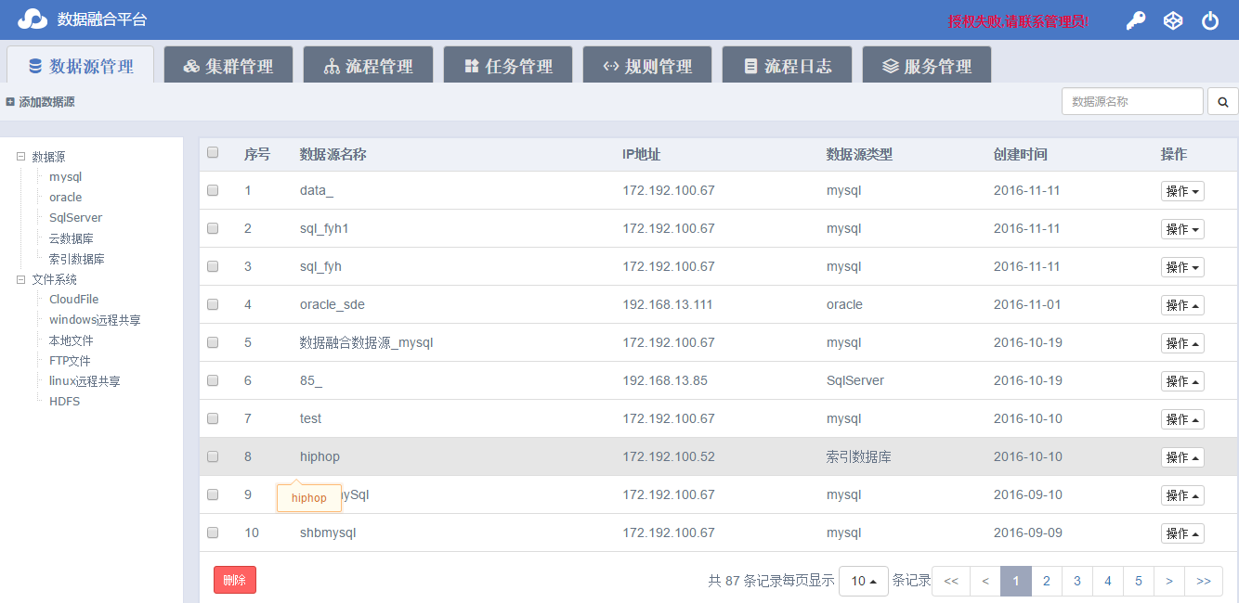

数据源管理

描述：数据源中存储了所有建立数据库连接的信息，就象通过指定文件名可以在文件系统中找到文件一样，通过提供正确的数据源名称，用户可以找到相应的数据库连接；能够实现多类型数据源的注册、查询和管理等功能。

功能模块：添加数据源、查看、删除，操作（编辑、测试、选择目录、选择表）等。

数据源类型：目前分为两类:①结构化数据源，有mysql,oracle,sqlserver，云数据库，索引数据库等；②非结构化数据源，有云文件系统，windows共享目录文件系统，FTP文件系统，Linux共享目录文件系统等。

* 流程管理

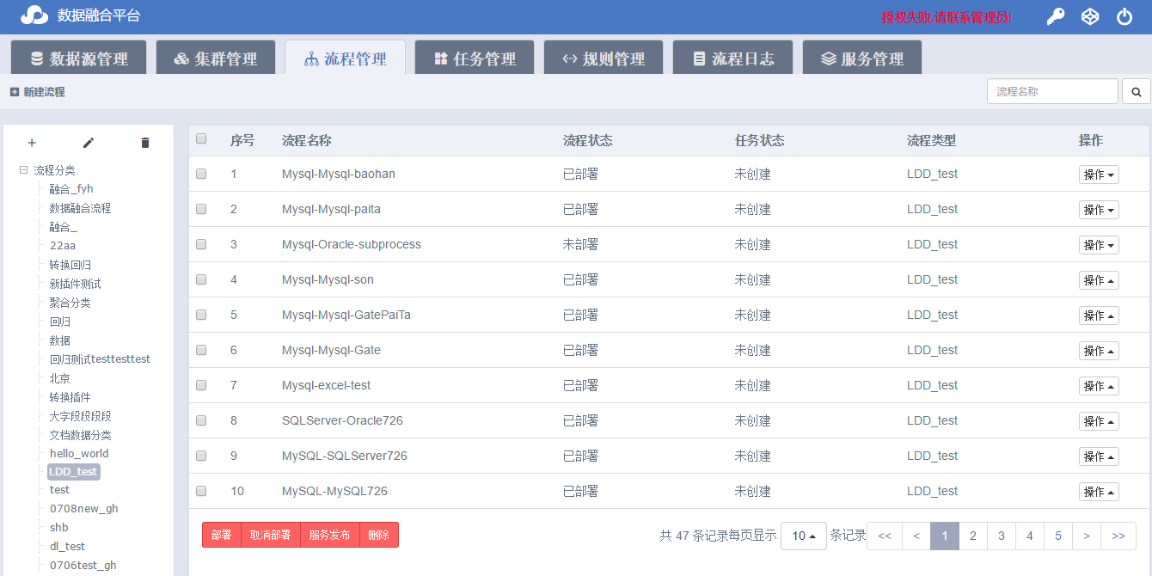

流程管理

描述：该模块用来对数据融合要执行的流程进行管理。

功能模块：添加流程、查看、删除，操作（编辑、流程定制、流程查看、流程运行）、部署、取消部署、服务发布、删除等。

* 任务管理

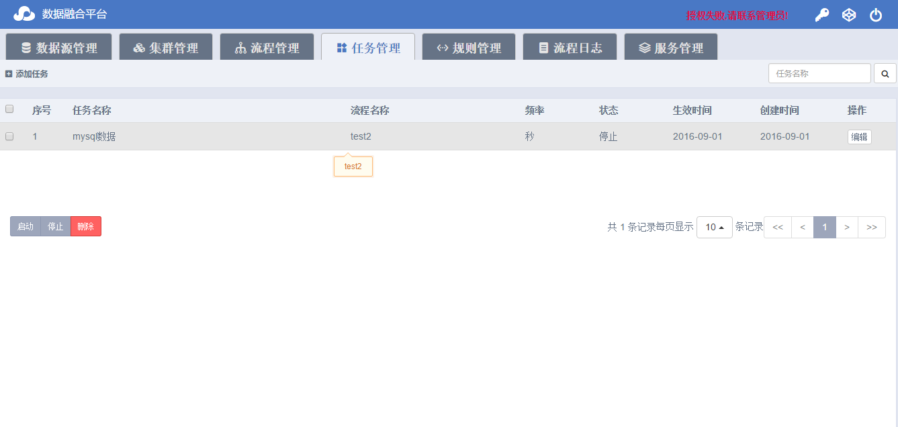

任务管理

描述：该模块对数据融合中床的任务进行管理。

功能模块：添加添加任务、查看、删除，编辑、启动、停止等。

* 规则管理

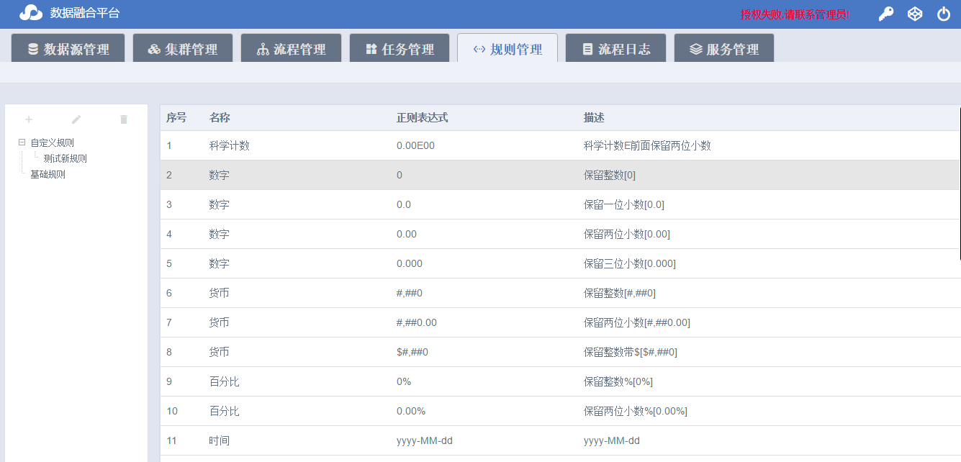

规则管理

描述：该模块对数据融合中用到的数据处理规则进行管理。

功能模块：添加规则、查看、删除、编辑等。

数据源类型：目前分为两类:①基础规则，有对于数据类型、数据精度、数据格式等的规则；②自定义规则，可以根据自己的需求定制。

* 流程日志

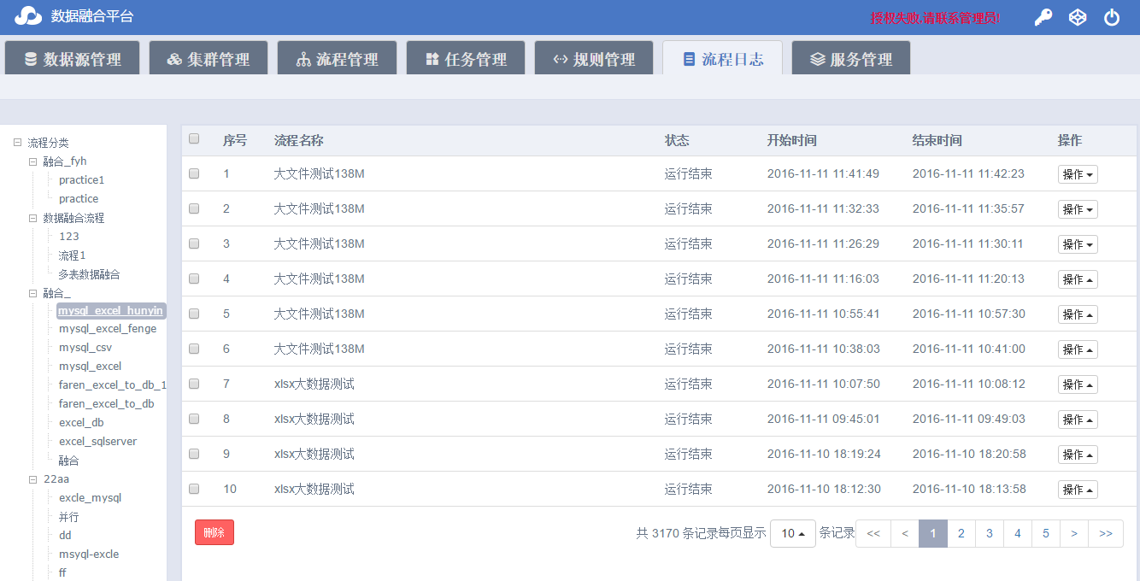

流程日志

描述：该模块对数据融合流程中的执行过的流程的日志进行管理。

功能模块：查看流程日志、查看插件日志、删除等。

* 流程服务

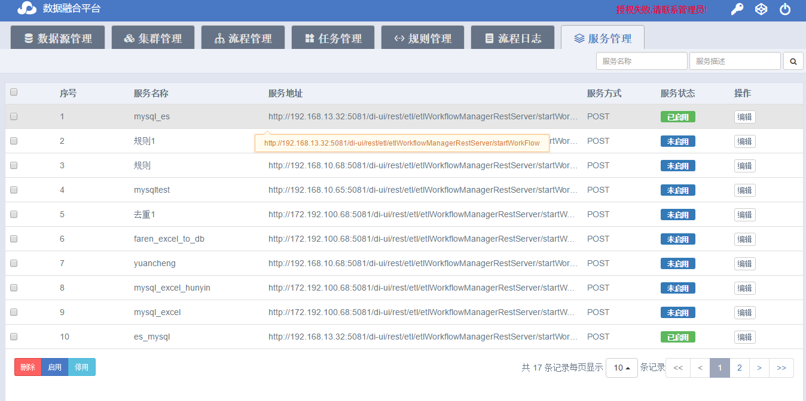

流程服务

描述：该模块对数据融合流程所生成的服务进行管理。

功能模块：查看、删除、编辑、启用和停用等。

##### 业务流引擎

业务流引擎是驱动流程流动的主要部件，它负责解释工作流流程定义，创建并初始化流程实例，控制流程流动的路径，记录流程运行状态，挂起或唤醒流程，终止正在运行的流程，与其他引擎之间通讯等等工作。

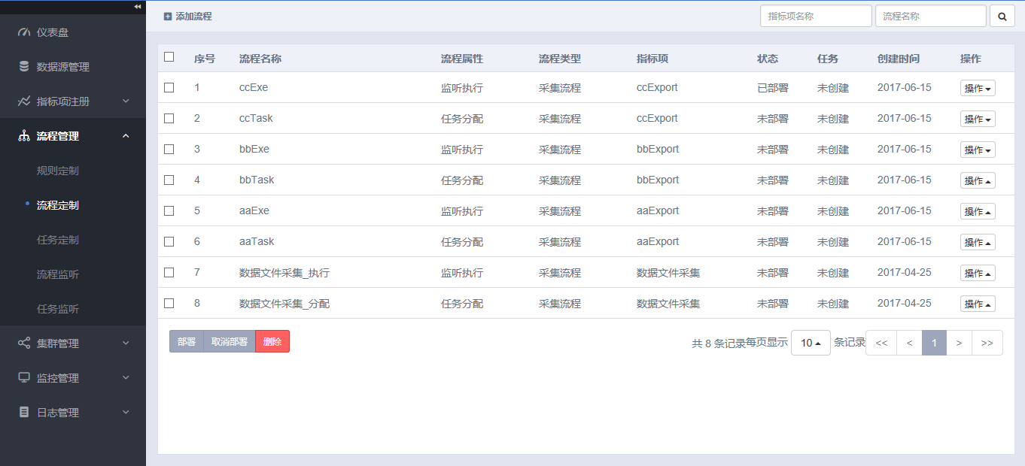

业务流引擎

* 业务规则库管理

流程定制中定义标准化规则模块，包括基础插件、输入插件、输出插件、数据库插件、本地文件、Windows远程、Linux远程、云存储等。根据不同的业务流程，可以灵活的组合这些规则模块预定义完整的业务流。

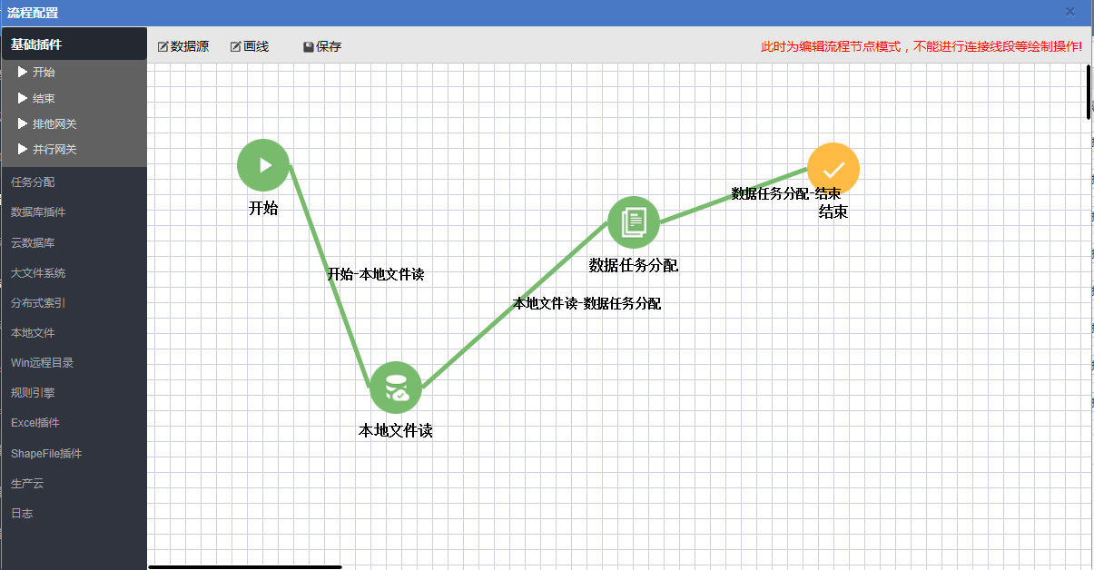

业务流规则库管理

基础插件：开始、结束、包含网关、排他网关、并行网关；

输入插件：表查询、excel输入、shp输入、geotiff输入；

输出插件：表输出、excel输出、shp输出、geotiff输出、表同步；

数据库插件：数据总数、数据查询、数据增加、数据更新；

本地文件：本地文件读、本地文件到Windows远程、本地文件到linux远程、本地文件到云存储；

Windows远程：Windows远程读、Windows远程到本地、Windows远程到Linux远程、Windows远程到云存储；

Linux远程：Linux远程读、Linux远程到本地、Linux远程到Windows远程、Linux远程到云存储；

云存储：云存储读、云存储到本地、云存储到Windows远程、云存储到Linux远程。

* 运行服务管理

通过添加流程，设计流程名称、流程属性、流程类型、指标项、状态、创建时间以及操作项进行业务实例的创建和管理。操作项提供流程信息的编辑、流程配置和运行流程等。结合数据源管理提供对数据的调用，根据业务的逻辑关系设计流程的节点，组合规则模块形成完整的业务流。添加流程监听，设计流程名称、消息源名称、队列名称、分组名称以及监听状态，控制整个流程的消息接收和发送。

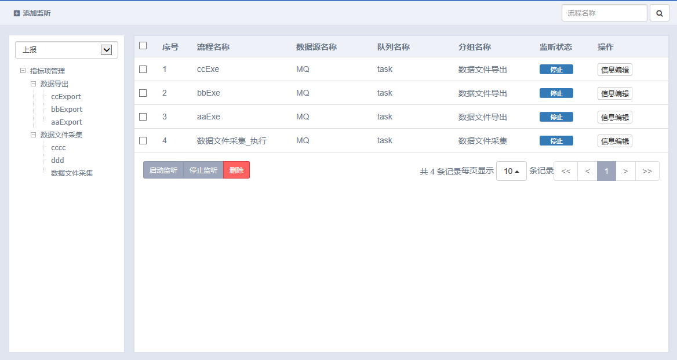

运行服务管理

* 运行监控管理

运行监控管理可以实时的跟踪业务实例的运行状况，对整个业务状态进行控制。根据流程名称、监控状态对当前业务实例的分配和执行流程进行查询，获取每个流程状况的日志。

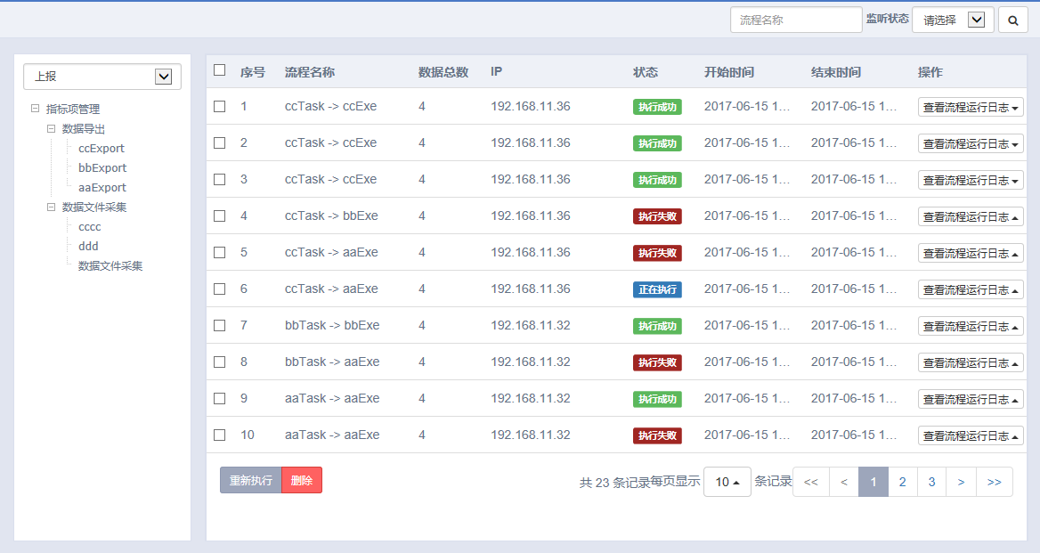

运行监控管理

##### 数据时空化

将已经处理完成的数据，按照“时间、空间、属性”三个维度进行管理，形成时空关系数据库，并行对数据进行统一编目管理。以人口数据为例，具体数据时空处理步骤如下：



时空处理

* 人口库数据上图，需要与房管/公安匹配户籍信息房屋地址信息，以准确的将人口与房屋进行关联上图。实现以人查房，以房管人；
* 通过将人口数据与流动办的外来人口数据进行关联匹配，获取到外来人口的暂住地址后，将人口数据落实到建筑物，再由建筑物根据坐标地址进行关联上图；

#### 数据管理系统

##### 编目管理

时空大数据数据源管理支持对各类数据源的连接及配置管理，实现对数据源的编目管理，能够展示各类数据模式、规则、关联、索引、约束等。包括编目树展示、节点增加和删除、节点修改、元数据关联等功能。

（1）编目树展示：通过目录树对数据资源进行分类展示，点击目录节点可以查阅该目录下的数据资源列表。

（2）节点增加：选择要添加节点的父节点，可以在该节点下添加子节点，需要填写该节点的目录名称和目录描述信息。

（3）节点删除：选择要删除的目录节点进行删除。如果当前节点下还存在子节点，则需删除子节点后才能删除父节点。

（4）节点修改：选择要修改的目录节点进行编辑，可以修改目录名称和目录描述信息。

（5）普查找元数据：查找目录树节点关联的元数据。

（6）关联元数据：目录树节点关联元数据信息，通过选择目录树节点的资源，查看资源的元数据信息。

（7）删除元数据关联：删除目录树节点与元数据的关联。

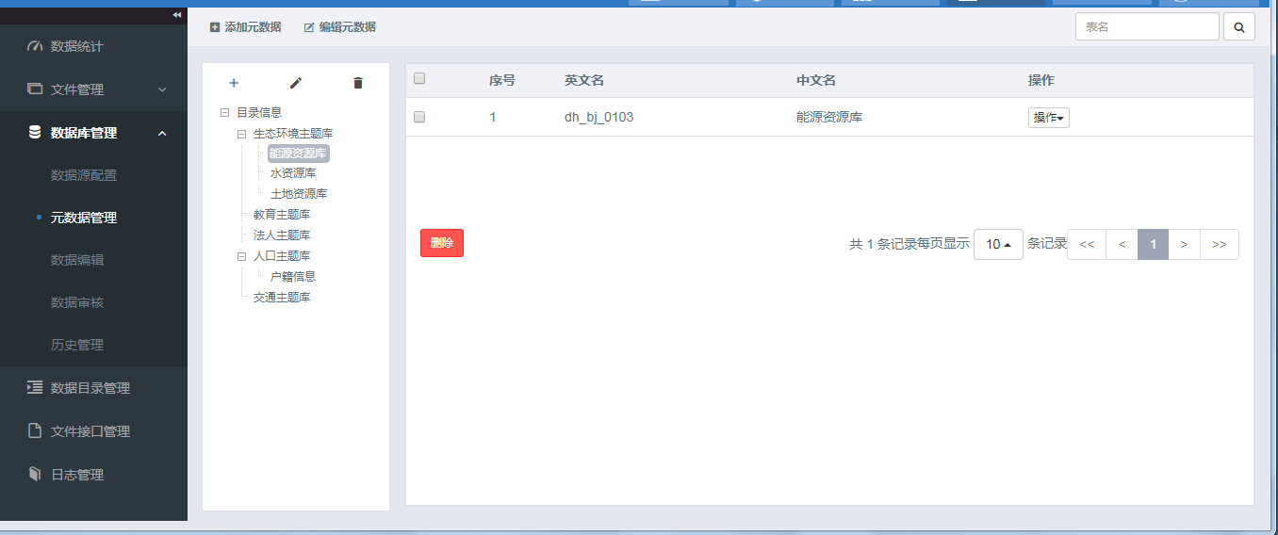

编目管理

##### 元数据管理

元数据是创建、发布数据集和实现信息共享的基础。针对各元数据子集的内容特点，为数据生产者提供一系列方便的元数据输入界面，便于数据生产者建立元数据体系。

（1）新建元数据

为数据生产者提供一系列方便的元数据输入界面，便于数据生产者建立元数据体系。按照定义的模板输入相关元数据。

（2）编辑元数据

编辑元数据包括元数据修改、记录的增加、记录的删除等操作。该功能可以反映数据的更新，实现元数据的扩展。

（3）查询元数据

查询元数据能帮助用户快捷地找到自己所关心的元数据信息。系统提供关键字查询、条件查询等方式，帮助用户定位元数据信息。

（4）元数据输出

让用户可以选择自己感兴趣的元数据信息、按自己的要求的格式输出。

##### 数据导入导出

（1）数据导入

提供导入数据功能，可将本地数据导入到平台进行统一管理。实现不同比例尺、不同类型的空间数据的分别入库，将矢量、影像、栅格、地名地址、实景街景等数据导入或更新到各用户数据库中。

（2）数据导出

提供导出数据功能，可将平台数据库的数据以所需格式导出到本地目录。支持按照产品类型、数据时相或用户需求进行产品制作、内容提取、导出和分发。

##### 动态更新

用户通过ETL工具入库一批成果数据，与正式数据库中的数据进行比对，发现数据的差异，记录新增、修改、删除的标识，并对此部分的数据进行自动更新入库。

##### 数据在线编辑

在线编辑功能实现将本地的excel、csv、shp等文件或oracle、PostgreSQL、MySQL等数据库添加在地图上进行快速展示，提供数据的编辑、审核、入库等

（1）数据展示

数据展示主要针对本地CSV和Excel地名地址数据、shp文件和数据库专题数据，数据中需要包含坐标字段（X、Y），通过该功能将文件格式的地名地址数据空间化，并与电子地图进行叠加展示。

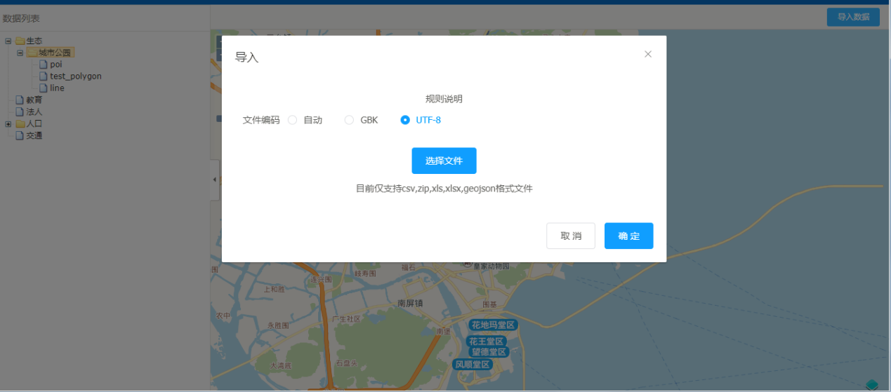

（2）数据编辑

在可视化地图基础上，支持对已导入数据的编辑功能，确保数据准确无误。提供几何数据和属性数据的编辑。

* + 几何数据的编辑主要针对图形的编辑操作，包括新建点线面要素等。
  + 属性数据的编辑包括图形要素的添加、修改、属性表导出等。

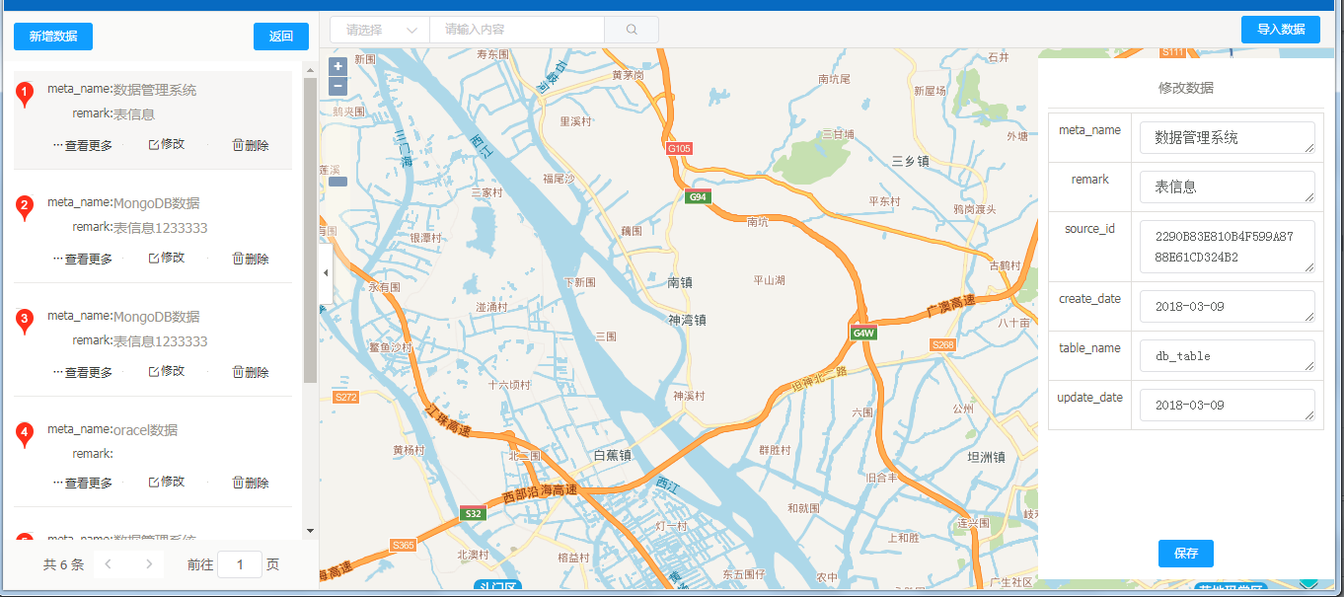

（3）数据审核

根据工作流程，作业人员开展数据采集、编辑、核对完成后，提交上级领导进行审核。审核通过后形成正式的数据，对外发布。

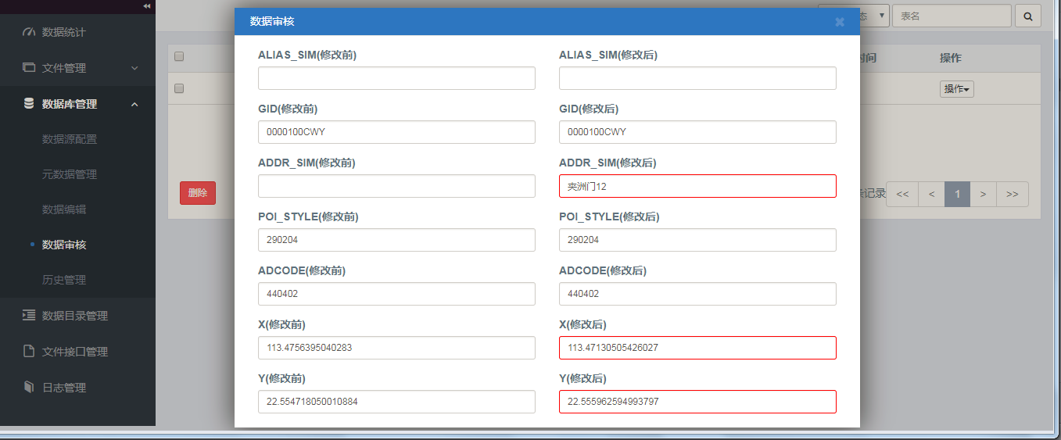

##### 历史数据管理

整个数据库是具有时态性的，数据库中的数据修改后，原来的数据要保留入历史库中，整个数据库以时间为主线记录了空间数据的变化情况，因而是一个可以进行历史回溯的数据库系统。

* 版本管理的设计主要就是为了方便用户可以自如的浏览历史数据，同时还可以对数据库中存在的时间点做合并或者是删除的维护。对于历史数据版本管理进行详细的记录写入日志，并管理这些日志。
* 数据每次进行更新之后，系统都会记录一个版本号，可以提供用户对数据版本进行回退操作。

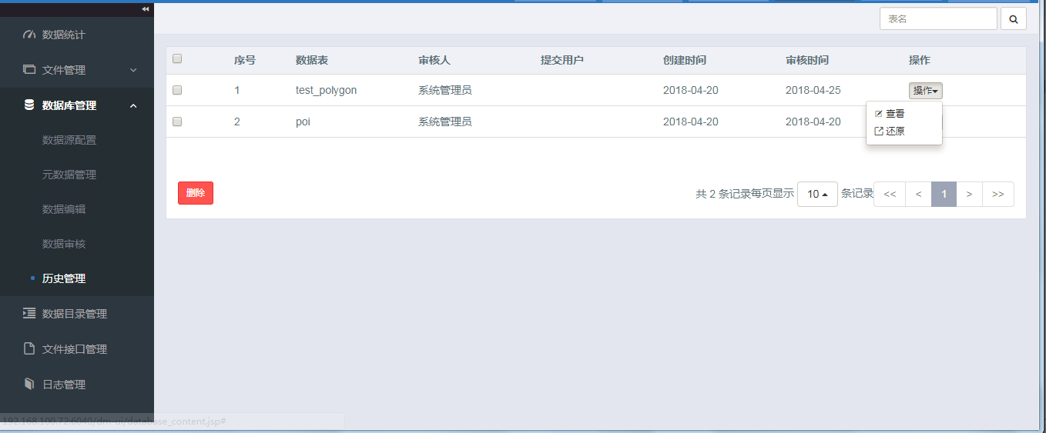

##### 日志管理

提供日志管理功能，将用户的所有操作都记录到日志管理列表，方便管理。可通过日期、操作类型选择查看日志信息。

* 日志管理

统一管理平台系统日志操作情况，以列表方式展示。

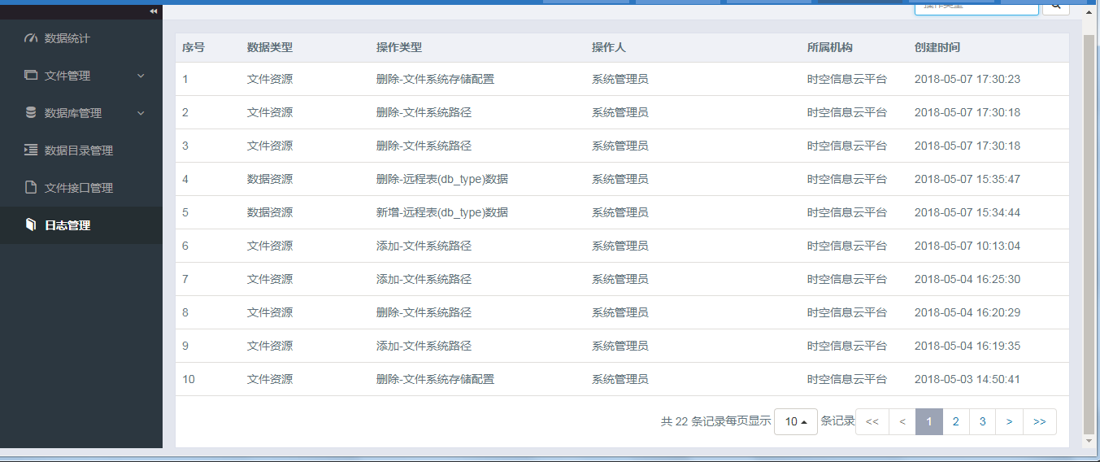

#### 数据更新

##### 数据更新机制

龙华实景三维时空信息云平台建设完成后，将制定相关管理性规定，确保该平台是龙华新区内权威的、唯一的、通用的共享平台，各部门所建的时空信息都必须以该平台为基础，实行统一标准、统一更新和数据资源共建共享。同时建立相关的政策机制和管理制度体系，保障龙华实景三维时空信息云平台的数据更新。项目建设初期，数据建设主要采用已有的基础测绘资料和采集扩充基础地理信息；随着项目建设的深入以及数据需求的扩大，基础地理信息更新将作为一项重要内容列入基础规划中，并分年度实施，确保平台上基础地理信息数据的现势性，增强地理信息保障服务能力，满足龙华新区建设和发展对多源数据的需求。

具体措施：一是挖掘市规土委单位在日常工作中所形成的测绘成果的共享价值，在一定程度上规避重复测绘；二是在具体更新方式上，数字线划图数据采用要素更新，数字高程模型数据和数字正射影像数据主要利用航空影像及航天遥感资料（如：无人机、低空遥感等资料）进行局部更新；三维模型数据的更新采用最新的大比例尺地形数据和影像数据，或者结合实地调绘成果，进行定期更新，专题业务数据更新由各个业务系统自行更新，通过增量更新的方式，定期通过网络和平台服务接口传输至数据平台；三是在更新模式上，区域性/特定性数据更新可采取公私合作模式，鼓励民营资本与政府进行合作，参与数据的采集，以政府采购服务的方式实现区域性成果的更新。

##### 基础测绘数据更新

基础测绘数据包括基础地理空间数据、卫星影像数据和航空影像数据，原则上由深圳规土委负责更新。龙华实景三维时空信息云平台与数字深圳空间基础信息平台保持双向数据传输接口，通过服务接口的方式，经更新审查后，纳入到时空信息数据库中。更新完成后，相应的目录与元数据实时动态更新。

##### 实景三维数据更新

###### 像控点数据更新流程与方法

* 更新方法

内业布设像控点，外业实测，需要专业公司完成。

* 更新流程

根据航空摄影需求，对新增航飞地区重新采集像控点，对原始像控点丢失情况进行补测。

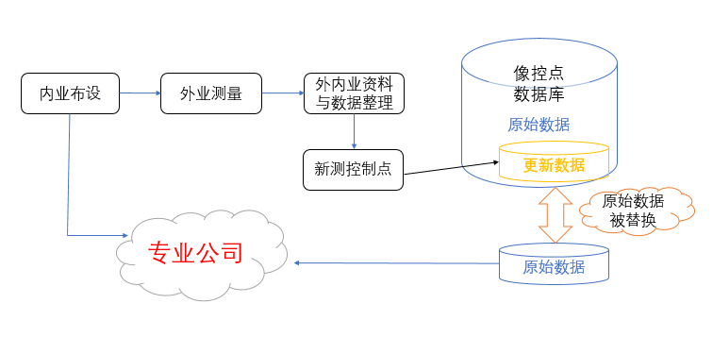

更新流程图

###### 倾斜三维数据更新

* 更新方法

（1）倾斜三维实景数据更新采用无人机的方式开展数据采集，每次采集的覆盖范围要大于预先设定的最小更新公里格网。更新数据与原数据的匹配融合主要依靠地面采集的像控点信息。需要专业公司完成。

（2）采集获得的多视角影像可以通过专业软件在线数据处理后自动同步到三维实景地图系统。

* 更新流程图

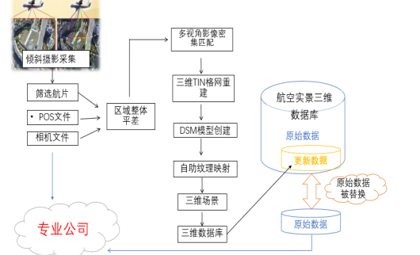

更新流程图

###### 地面全景数据更新

* 更新方法

地面全景数据是通过接入“智慧龙华”一期城市部件普查及确权系统来获取，因此，地面全景数据的更新通过“智慧龙华”一期城市部件普查及确权系统项目数据接口进行更新。

###### 正射影像数据更新

* 更新方法

正射影像是利用航空倾斜摄影数据制作而成，根据航空倾斜摄影更新而更新。需要专业公司完成。

* 更新流程

航空三维实景数据覆盖龙华全区176平方公里，根据城市区域发展水平的差异，将全区分为三类区域分别作更新处理。

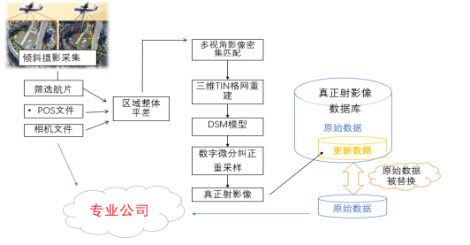

更新流程图

###### 卫星正射影像数据更新

* 更新方法

购买卫星数据以国产资源三号、高分1/2号数据为主。应基于成本、适用及可操作三方面考虑。

* 更新流程图

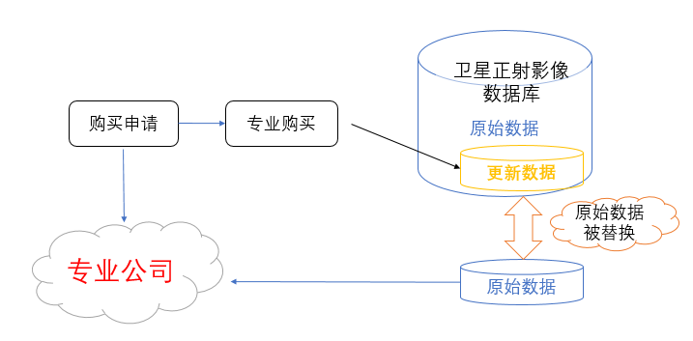

更新流程

###### 三维模型数据更新

对特定区域的三维模型文件进行规范化处理与替换新型测绘数据更新成果

以服务方式提供，并将历史数据进行归档。

##### 政务时空云数据更新机制

为了保证时空数据的鲜活性、完整性、可靠性，必须成立龙华区数据管理监督小组。全面领导龙华区的数据建设工作。由区科创局牵头，区委办局配合，负责数据对接。

数据管理监督小组的主要职责如下：

1. 负责制定实景三维时空信息云平台与各部门进行数据采集与更新的方式、数据格式、接口标准、更新周期、频次以及具体字段属性；
2. 负责抽查、审计各部门推送到实景三维时空信息云平台的数据质量，数据必须是可靠的、准确的、可共享、可挖掘利用的；

为了保证原有业务系统的稳定运行，以及避免对数据库造成性能上的压力，数据采集或更新将采用非入侵式设计，任何数据采集或更新接口，将不直接读取数据库或深入到业务系统程序之中，所有数据采集或更新操作，均由数据提供方进行主动推送。

###### 与大数据平台对接更新

* **人口基础库**

人口基础库是全区统一的、权威的核心基础数据之一，数据源自公安、民政、人社、教育等多个部门。

人口基础数据是结构化数据，以关系型数据库进行存储与管理。人口基础数据在日常业务处理中使用频繁，更新频率较高。为了保证实景三维时空信息云平台能获取最新的人口数据，并且在不增加原有数据库服务器的性能压力的情况下，人口基础数据采用中间库的方式进行。

采集/更新方式

人口基础信息在日常业务办理过程中使用频繁。因此，必须定时保持对人口数据的更新。大数据平台主动将当期所有发生变化的人口信息全部推送到中间库，实景三维时空信息云平台通过中间库将人口信息全部取回，并在更新成功后，将中间库的数据进行删除。

更新频率：定时；

更新方式：增量更新；



人口信息采集/更新流程图

数据时空化处理

人口数据是重要的基础信息之一，地区人口变化的过程，也反映了该地区的社会发展过程。人口基础数据中是包括地址信息的，利用地址信息将人口数据赋予空间化坐标，以地图的为载体呈现人口数据，不仅能看到人口分布、密度、活动范围等信息，再结合时间属性，可以站在不同的时间维度了解人口迁徙与增长情况。从而为地区发展与规划提供科学决策的依据。

* **法人基础库**

法人作为市场监管的主体对象，是政府最为关注的信息之一。作为全区统一的、权威的法人基础库，数据来源包括工商、税务、财政、民政、质监等相关市场监管部门。

法人数据是结构化数据，存储在关系型数据库中。获取法人基础数据最直接有效的方式是建立与法人基础数据库的数据链路，从数据库端直接采集/更新法人基础数据。法人基础数据在日常业务处理过程中使用频繁，更新频率较高。 为避免对数据库服务器造成性能压力，法人基础数据需要以中间库的方式进行。

采集/更新方式

为了保证日常业务的顺利开展，法人基础数据需要定时更新，每次更新需要将当期的全部增量数据进行同步。大数据平台主动当期所有发生变化的法人信息全部推送到中间库，实景三维时空信息云平台通过中间库将法人信息全部取回，并在更新成功后，将中间库的数据进行删除。

更新频率：定时；

更新方式：增量更新；



法人信息采集/更新流程图

数据时空化处理

法人数据包括了企业地址信息，通过地址信息将法人进行空间化，赋予法人空间位置信息，再结合时空属性，法人信息得以时空化，并以地图为载体充分展现法人在地区的分布及活动情况。

* **建筑物**

建筑物信息是反映地表上以所有建筑类信息的汇总，其基础数据来源包括，网格中心、住建等多个部门。

采集/更新方式

建筑物基础数据中包括了地理位置信息、 整体结构信息以及建筑物本身的属性信息，这些信息有结构化的，也有非结构化的。在数据采集/更新过程中，我们都将其作为对象进行处理。建筑物基础数据需要按期进行数据更新。大数据平台主动将当期的建筑物数据推送到中间库，实景三维时空信息云平台通过中间库将建筑物数据全部取回。

更新频率：定期；

更新方式：增量更新；



建筑物数据采集/更新流程

数据时空化处理

建筑物在被创建时都需要有一个地址信息，根据地址信息可以获得该建筑物的空间坐标位置。利用空间坐标位置信息，将建筑物进行空间化处理，并且可以通过时间维度来描述这个建筑物的生命周期，从而形成时空一体化建筑物专题图层，作为业务专题服务提供给例如住建、城管等部门。

###### 业务系统数据更新（城市部件为例）

由于各个业务系统存在技术架构上存在差异，针对每个业务系统单独开发一套数据接口的费用无法估算，且开发周期不可控，管理协调上也存在很大的困难。因此，实景三维时空信息云平台与各业务系统的数据对接需要采用中间库的方式进行。

**数据更新流程**

为了不影响现有业务系统的稳定运行，实景三维时空信息云平台与各业务系统之间的数据对接需采用中间库的方式进行。更新方式为增量更新。具体流程如下：



各业务系统与实景三维时空信息云平台数据对接流程

### 实景三维时空信息云平台建设



龙华时空信息服务平台云计算支撑环境的基础环境之上提供多种智能服务，主要是根据Web Service等开放式标准协议，提供统一的各类信息服务描述、发布、发现和调用的技术结构与接口，实现各类信息数据的组织管理、符号化处理、信息查询分析、数据提取等功能，能够通过标准的网络接口实现在线服务的发布，并具备正确响应通过网络发出的符合OGC相关互操作规范的调用指令的能力，支持信息资源元数据（目录）服务、信息浏览服务、数据分析处理服务的实现。总体功能架构如下图：



实景三维时空信息云平台架构

平台层主要由集群管理系统、基础功能组件、基础服务资源池、时空云服务系统、平台引擎、运维管理系统构成。基于大规模时空数据，在高并发情况下，保证平台的稳定性、兼容性、开放性外，性能和服务能力是平台层需要解决的主要问题。

#### 服务资源池

##### 时空大数据服务

###### 要素服务WFS（Web Feature Service）

要素服务（Web Feature Service简称WFS）遵循OGC的WFS1.0.0、1.1.0规范，本服务返回的是要素级的GML编码。OGC Web要素服务允许用户终端从多个Web要素服务中取得使用地理标记语言（GML）编码的地理空间数据（以下是WFS1.1.0的接口标准，WFS1.0.0的接口标准请参照OGC规范）。同时，在这个服务中可支持基于要素的时态数据的发布。

本服务包含三个操作：

GetCapabilities：返回Web要素服务能力描述文档（用XML描述）；

DescribeFeatureType：生成一个模式描述WFS实现所能提供服务的要素类型，结果以XML文档返回；

GetFeature：为一个获取要素实例的请求提供服务；

###### 地图服务WMS（Web Map Service）

地图服务（Web Map Service简称WMS）遵循OGC的WMS1.1.1、1.3.0规范，该服务利用具有地理空间位置信息的数据制作地图。其中将地图定义为地理数据可视的表现（以下是WMS1.3.0的接口标准，WMS1.1.1的接口标准请参照OGC规范）。

本服务包含二个操作：

GetCapabitities：返回服务级元数据，它是对服务信息内容和要求参数的一种描述；

GetMap：返回一个地图影像，其地理空间参考和大小等参数是由用户请求明确定义的。

###### 目录服务CSW（Catalog Service Web）

目录服务（Catalog Service for Web简称CSW）遵循OGC目录服务2.0.2规范。着重于采用WSDL、SOAP、ebXML等Web服务标准实现地理空间信息目录服务。

目录服务的主要功能支持查询、管理和同步功能。

###### 覆盖服务WCS（Web Coverage Service）

Web覆盖服务（Web Coverage Service简称WCS）遵循OGC的WCS1.0.0、1.1.0、1.1.2规范。该服务面向空间影像数据，它将包含地理位置值的地理空间数据作为“覆盖（Coverage）”在网上相互交换（以下是WCS1.1.0的接口标准，WCS1.0.0和WCS1.1.2接口标准请参照OGC规范）

本服务包含三个操作：

GetCapabilities：返回描述服务和数据集的XML文档。

DescribeCoverage：允许用户终端请求由具体的WCS服务器提供的任一覆盖层的完全描述;

GetCoverage：是在GetCapabilities确定什么样的查询可以执行、什么样的数据能够获取之后执行的，它使用通用的覆盖格式返回地理位置的值或属性，目前返回支持tiff格式;

###### 地名地址服务WFS-G（Web Feature Gazetteer Service）

地名地址服务主要是提供地名地址查询和地址正向匹配、逆向匹配的功能。

地址匹配又称为地理编码，是指将地址(例如：北京市海淀区知春路106号皇冠假日酒店) 转换成地理坐标(例如纬度116.322990 和经度39.975710) 的过程，客户端可以使用这些坐标来放置标记或设定地图位置。另外，此服务能执行反向作业(将坐标转换为位置)，也就是“反向地理编码”即逆向匹配。LDCoding协议包含四个操作：

GetCapabilities：本操作用于获取当前地址匹配服务的能力描述信息；

GetCategory：本操作用于获取地名地址分类信息，地名地址通常是有分类信息的，这些分类是存在父子级关系的，目前为五级分类。服务需要将数据中涉及到的分类信息反馈出来，便于通过分类信息去匹配地名地址；

LDCoding：本操作接口用于完成正向地址匹配和反向地址匹配；

BatchLDCoder：本操作接口用于批量地址匹配功能。

###### 网络切片地图服务(Web Map Tile Service)

网络切片地图服务（Web Map Tile Service）遵循OGC的WMTS1.0.0规范，该服务提供了一种采用预定义图块方法发布数字地图服务的标准化解决方案。WMTS弥补了WMS不能提供切片地图的不足。该服务可根据具有地理空间位置信息的数据制作地图，向终端用户提供分级的电子地图数据。同时，在这个服务中可支持对多时相的电子地图的发布。WMTS实现了KVP和REST接口协议规范。

本服务的KVP接口包含五个操作：

GetCapabilities：本操作返回基于瓦片的网络地图服务能力描述文档（用XML 描述）。

GetTile ：本操作返回指定图层在金字塔某层、某行、某列的一个瓦片影像，以图片形式返回。

GetVersions：本操作返回请求图层对应的层级和矩形范围内的时相版本信息，是自定义的扩展接口。

GetVersionInfo：本操作返回请求图层对应的版本名称的时相版本信息，是自定义的扩展接口。

本服务的REST接口包含两个操作：

GetCapabilities ：本操作返回基于瓦片的网络地图服务能力描述文档（用XML 描述）。

GetTile ：本操作返回指定图层在金字塔某层、某行、某列的一个瓦片影像。

###### 空间统计服务

空间统计服务提供基于属性值、属性平均值、矩形、多边形统计的空间统计。空间统计是在选定的图层上，以指定格式返回指定图层内满足选定统计类型和统计方法的统计结果。

###### 空间分析服务

空间分析服务采用OGC标准定义的WPS（Web Processing Service）实现。通过WPS服务，用户可以用指定的方法数据进行处理，比如：生成缓冲区，或进行叠置分析等。共享服务系统的WPS服务符合OGC WPS1.0.0标准。

###### 模型数据服务（Web Model Service）

三维场景服务(Web Model Service)的主要功能就是根据客户端的请求，将三维模型场景返回给客户端。该服务结合GIS软件的三维客户端，可以实现大范围三维场景的发布和互联网环境下的浏览、查询。

###### 地形数据服务（Web Terrain Service）

三维地形服务（Web Terrain Service）用于分发数据，通过应用终端的请求，把地形的瓦片数据按照应用终端的需要返回给应用终端。当应用终端提交请求时，会带有缓存时间戳信息，瓦片数据服务会根据时间信息验证缓存有效性，当缓存有效时，就不传递数据；当缓存无效时，会传递最新数据下载地址给用户终端，通知其下载最新数据。同时，服务能够提供所发布数据集的相关信息，如数据集地理范围、瓦片分块规则信息等。

###### 矢量要素服务3D-WFS（Web Feature Service）

三维矢量要素服务（Web Feature Service），主要功能是提供三维矢量要素数据的查询。

本服务包含八个操作：

GetCapabilites：返回三维矢量要素服务能力描述文档（用XML描述）；

GetFeaturesByBox：根据层号与矩形范围返回相应的矢量要素信息；

QueryFeatures：根据查询条件检索矢量要素信息；

GetFeatures：根据层行列号返回相应的矢量要素信息；

DescribeFeatureType：描述三维矢量要素数据的基本信息；

GetTiles：描述按层列行和瓦片键两种方式进行查询，以获取地名瓦片数据。

GetStyles：描述图层的样式信息；

GetIcon：获取三维矢量要素服务的相关图标。

###### 目录服务3D-CSW（Catalog Service Web）

三维目录服务（Catalog Service for Web简称CSW） 着重于采用WSDL、SOAP、ebXML等Web服务标准实现三维地理空间信息目录服务。

目录服务的主要功能支持查询、管理和同步功能。

##### 接口服务

平台提供的应用程序接口（API）包括基本API、地图类API、事件类API、控件类API、数据解析类API、三维类API、专业API、感知设备API、历史分析API、比对分析API、模拟推演API、移动端API等。

###### 基本API

描述GIS应用的工程属性。支持地图放大缩小、鼠标位置监听、地图展示动画、地图按像素平移和按经纬度平移、能改变地图中心点和缩放级别、可以获取地图中心点和缩放级别。

**1、地图操作接口**

地图基本操作接口包括单击缩小、单击放大、平移和复位按钮功能。

单击缩小功能通过三步来实现，获取地图视图，获得当前缩放级数，然后将地图缩小一级；同理，单击放大按钮功能通过获取地图视图，获得当前缩放级数，然后将地图放大一级实现。

平移功能，首先是获取地图视图，然后平移地图；复位功能实现一键复位到初始中心点、初始旋转角度和初始缩放级数的状态。

地图操作接口服务还支持为内置的缩放控件与旋转控件添加tooltip提示信息，支持tooltip在右侧或左侧显示。

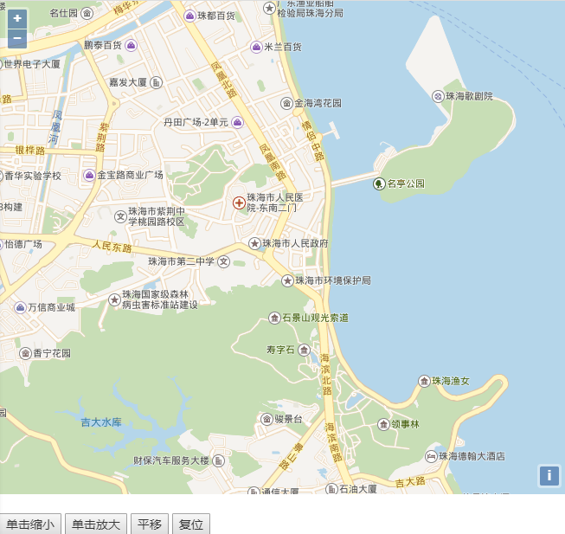

地图操作界面

**2、鼠标位置接口**

支持实时获取鼠标位置，按当前地图投影坐标系和坐标信息显示样式在地图视图上显示位置信息。

###### 地图类API

地图要素的描述、操作以及编辑。包括图形标绘接口和矢量要素添加接口。

**1、图形标绘接口**

支持点、线、多边形、圆、正方形、长方形类型的图形标绘功能，同时支持图形样式的修改和操作性强的图形交互编辑。

1. 绘制几何图形接口：选择标绘类型后，鼠标在视图上左键单击开始绘制，左键双击结束绘制。

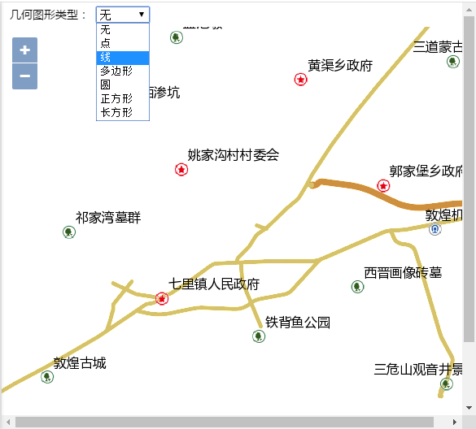

图形标会接口

1. 图形样式编辑接口：支持设置图形样式如点大小（线宽）、填充颜色、边框等，设置文字样式如位置、字体、大小、颜色等。

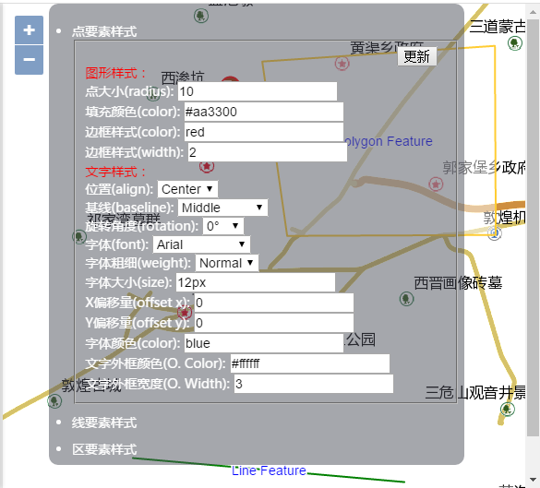

图形样式编辑接口

1. 图形交互编辑接口：支持修改几何图形，如移动点位置、增加点、删除点等。

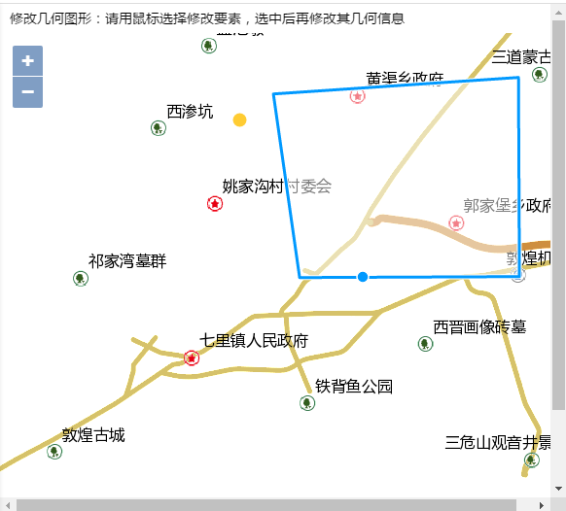

图形交互编辑接口

1. 图形信息保存接口：支持将当前绘制图形的坐标串及设置的属性信息提交到后台进行保存。

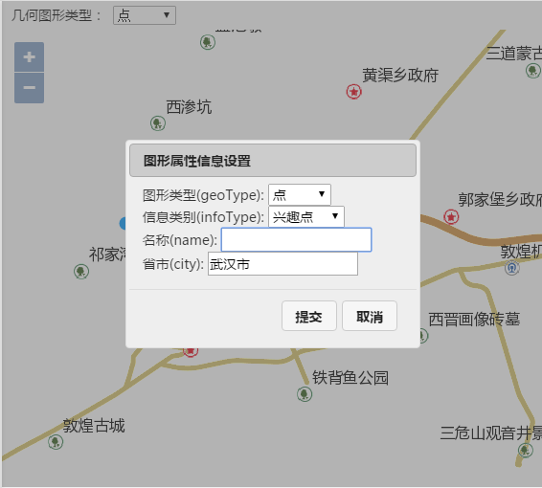

图形信息保存接口

**2、添加矢量要素接口**

支持添加点、线、面、标注要素，并支持矢量要素导入导出。

###### 事件类API

地图交互中可侦听和触发的事件，包括右键菜单和浮云框覆盖展示。

**1、右键菜单接口**

支持自定义地图右键菜单，默认样式右键菜单包括以此点居中、放大地图和缩小地图。其中，点击右键时显示右键菜单，点击左键时隐藏右键菜单，选择以此点居中，则将鼠标右键点击的位置设为中心点，选择放大地图，则地图视图以点击位置为中心点放大一级，选择缩小地图，则地图视图以点击位置为中心点缩小一级。

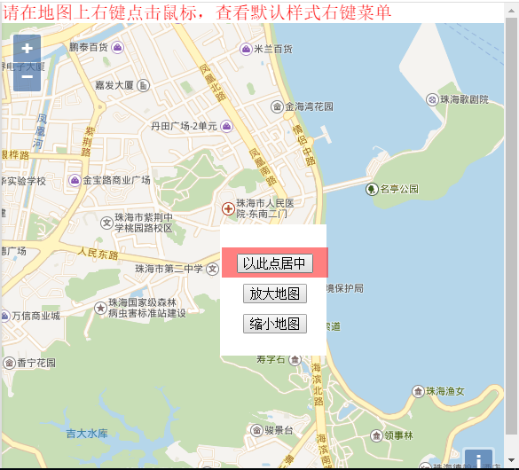

右键菜单接口

**2、覆盖图层接口**

支持地图浮动框的展示。鼠标单击标注点弹出浮云框，展示标注具体属性，支持为map添加鼠标移动事件监听，当指向标注时改变鼠标光标状态。

###### 控件类API

GIS系统中常用控件的操作。支持自定义地图导航控件、比例尺控件、测量控件。

**1、导航控件接口**

加载自定义导航条，可设置缩放滑块控件ZoomSlider的样式，放置到缩放按钮之间实现导航条功能。

**2、比例尺控件接口**

加载比例尺控件，支持设置比例尺单位如degrees、imperial、us、nautical、metric，实现地图视图缩放时同步比例尺数据。

**3、测量控件接口**

加载测量控件，选择测量的类型为长度或面积，鼠标左键单击地图视图，开始测量，左键双击结束测量，测量结果按设定样式显示。

###### 数据解析类API

格式化数据的读写和解析，支持多源数据加载和数据坐标转换。

**1、多源数据加载接口**

支持arcgis MapServer、我秀地图、百度地图、天地图、OGC WMTS、WMS、WFS 等多源数据的加载。

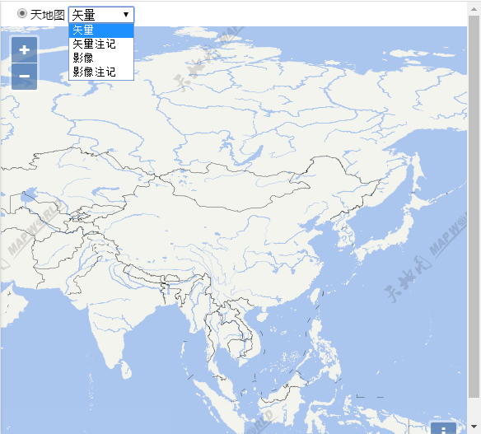

多源数据加载接口

**2、数学计算接口**

支持经纬度与像素坐标相互转换，例如输入经纬度坐标，点击经纬度坐标转换像素坐标，像素坐标属性框换算出相应结果。

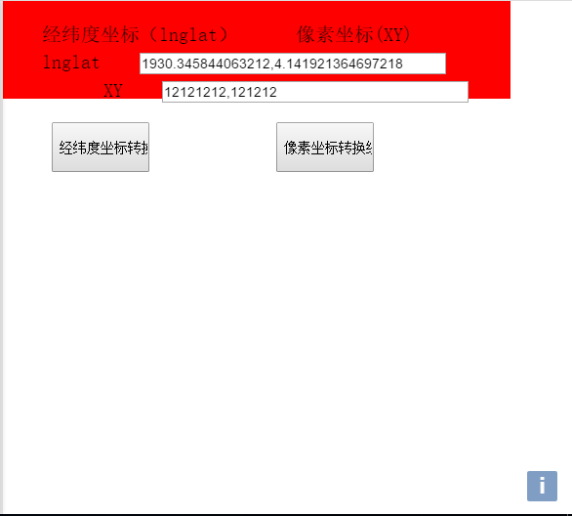

数学计算接口

###### 专业API

专业化应用的描述。支持各种形状军标、公交、自驾等API功能。

###### 历史分析API

根据时态对比分析服务，浏览多时态矢量、影像数据，查不同时期地图的问题，方便浏览历史影像数据

###### 比对分析API

按空间、时间、属性等信息的对比,浏览不同的时间、空间、属性进得专题浏览。

###### 移动端接口

移动端提供了IOS API和Android API，支持移动端地图的应用开发。包括为移动应用开发的应用服务与移动端SDK两个部分。应用服务为移动端提供文字服务、瓦片底图与查询服务、专题图服务、地统计服务；移动端SDK为快速构建移动端应用封装了开发包，使用这些开发包能够帮助二次开发用户快速搭建地图应用，同时SDK针对文字服务，瓦片底图服务，专题图服务、地统计服务提供了专门接口，能够自动解析服务数据，并完成在移动端上的在线或离线数据的加载、显示与交互。

##### 功能服务

###### 地图在线浏览与查询

* 地图浏览

系统提供常用的GIS地图操作功能，包括显示全图、直接放大、直接缩小、拉框放大、拉框缩小地图漫游、测量距离、测量面积、清除高亮显示、打印地图等。这些功能以工具栏的形式提供，用户可以根据使用习惯，选择显示/隐藏部分功能。

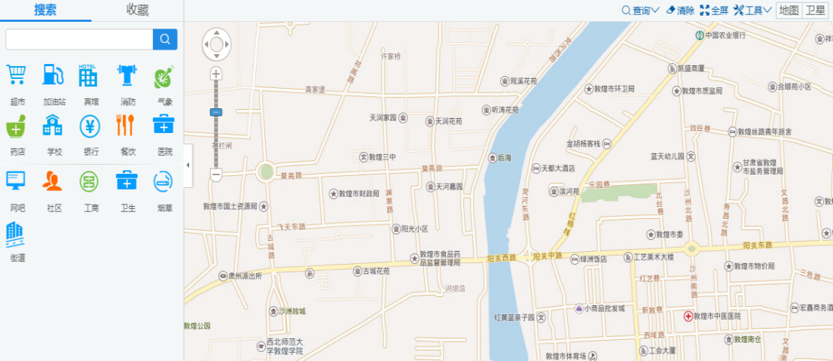

地图浏览

* 空间查询

以电子地图为基础，通过点选、圆选、框选、多边形选等多种方式，选择一定的区域范围，可以查询出该区域范围内的相关信息，查询结果以列表形式展示，同时，在地图上高亮显示。

在此基础上，用户可以在列表或地图上，选择某个感兴趣的对象，进一步查看其详细信息，详细信息将以气泡图的形式，在对象周边显示。

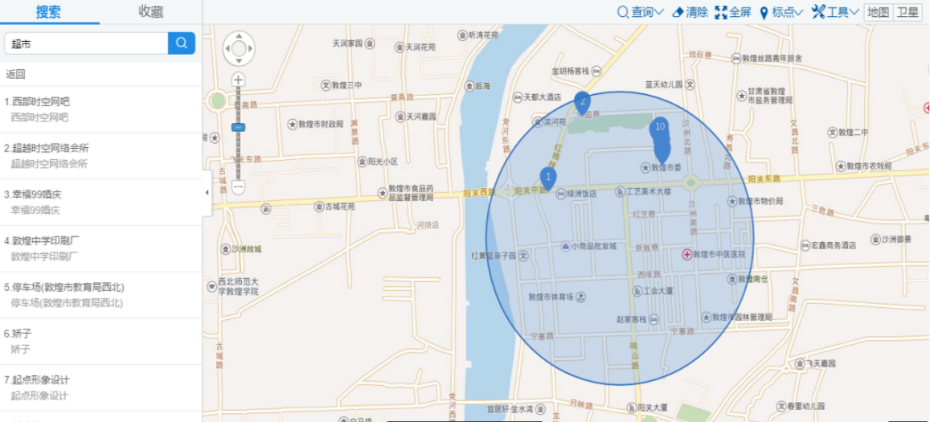

空间查询

* 属性查询

通过关键字信息，查询具有该属性的兴趣点信息，查询结果以列表形式展示，同时，在地图上高亮显示。

在此基础上，用户可以在列表或地图上，选择某个感兴趣的对象，进一步查看其详细信息，详细信息将以气泡图的形式，在对象周边显示。

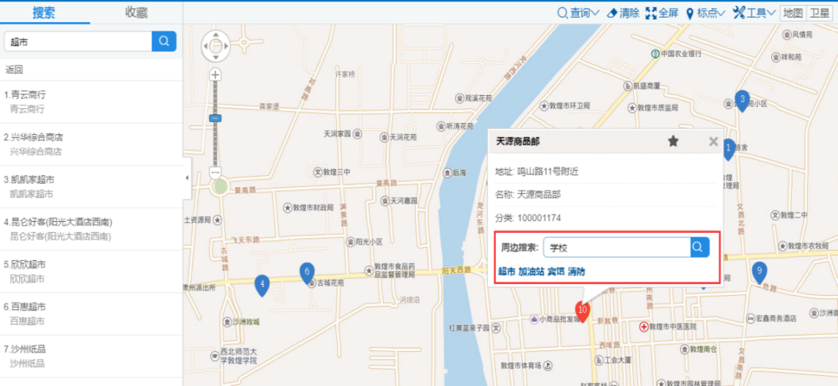

属性查询

###### 专题图层

图层控制模块通过设置图层目录树，用户通过勾选图层的方式，选择需要展示的图层，实现对图层可视化的控制。

系统已目录树的形式进行图层控制，可批量读出多幅或整个区域范围的影像图进行放大、缩小、平移等浏览显示进行操作。

对不同用户可设置图层控制权限，用户根据权限访问图层，图层控制权限作为资源权限统一由运营支撑管理平台中的权限管理实现。

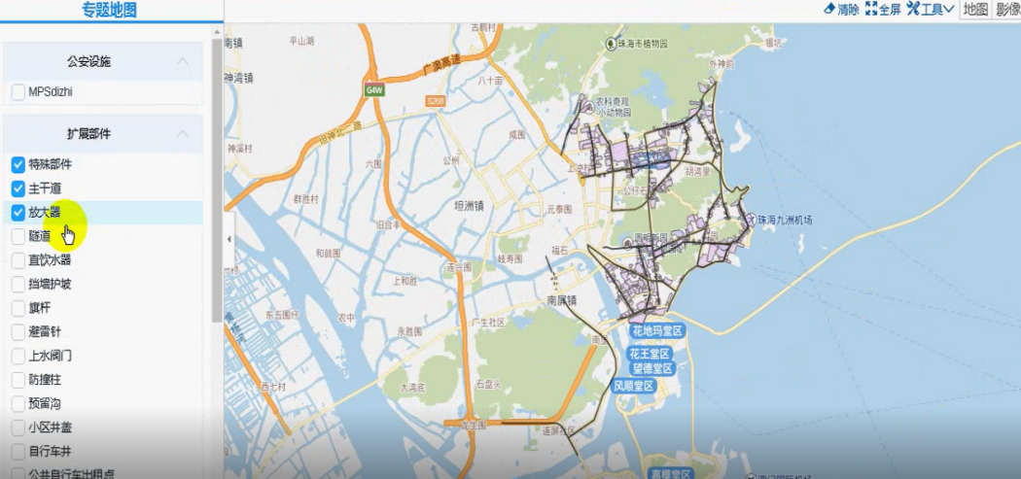

专题图层

#### 资源管理系统

资源管理系统包括资源注册、发布和审批，用户和资源的授权管理，设置服务代理和缓存，资源监控。支持将自主发布的服务、第三方发布的服务注册到资源池，同时将时空大数据服务进行发布、审批给具有权限的用户使用。系统可以对访问的用户、流量、使用的服务和日志进行查看，以仪表盘的形式展示。如下图所示：

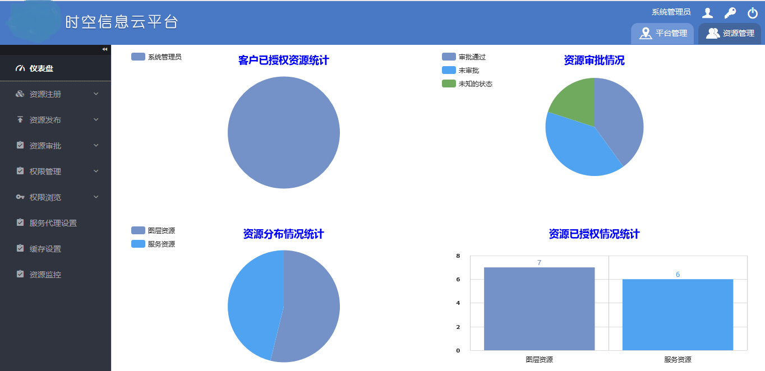

##### 资源注册

数据资源注册为资源提供者提供了一套对外发布资源的管理入口，资源提供者利用该模块注册资源，并负责维护资源的元数据信息。数据资源管理将不同类型的资源信息注册进数据管理服务系统供发布授权使用，系统支持类型包括：数据资源、服务资源、图层资源。

（1）数据资源

将云数据库中的表数据注册到资源管理中心。

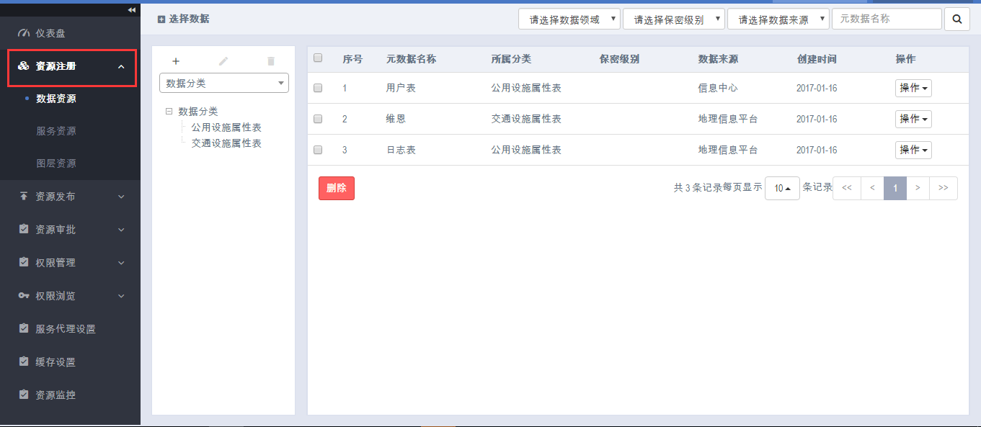

（2）服务资源

用于注册restful或webservices等服务资源。

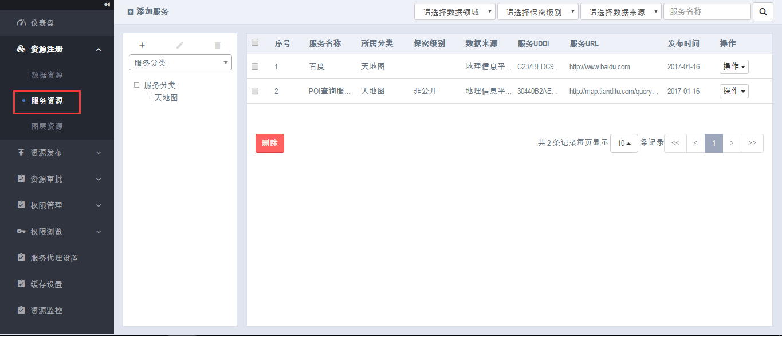

（3）图层资源

用于注册可验证通过的地图资源，地图服务类型包括MapServer、OTHER、WCS、WFS、WMS和WMTS，它们分别是MapServer地图服务、其他类型地图服务、Web地理覆盖服务、Web要素服务、Web地图服务和切片地图Web服务。

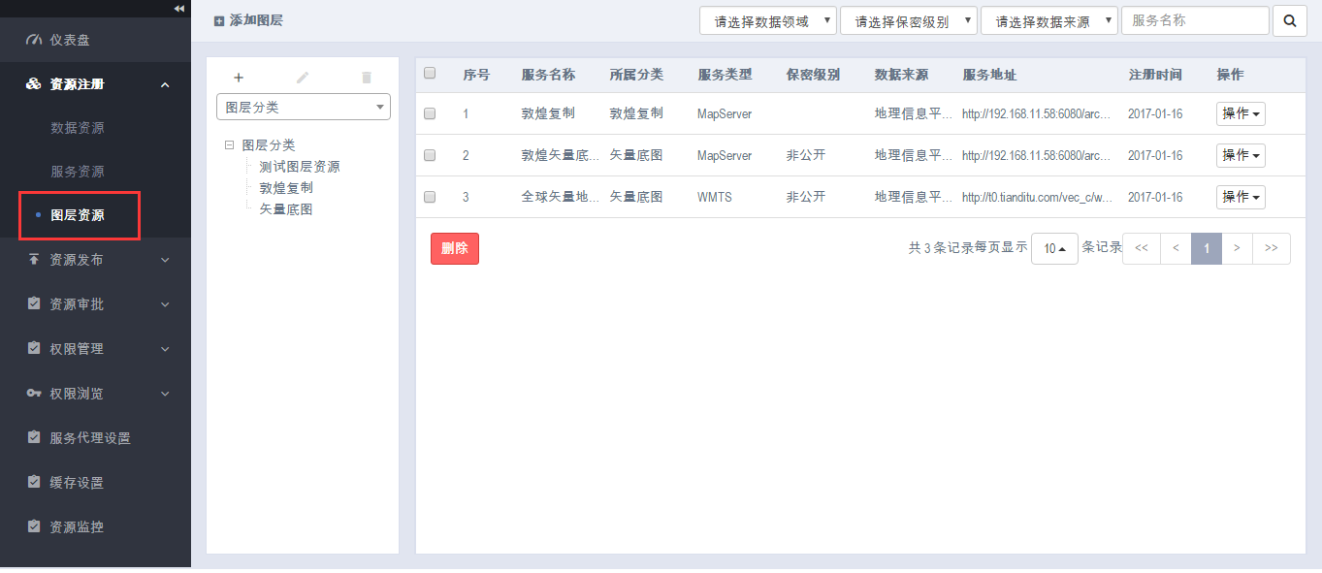

##### 资源发布

将资源管理模块中注册的资源以目录的形式发布出来，供授权使用。定义目录后将资源挂在相应目录下进行发布，供其他用户申请使用。功能包括目录定义、资源编目和目录发布。

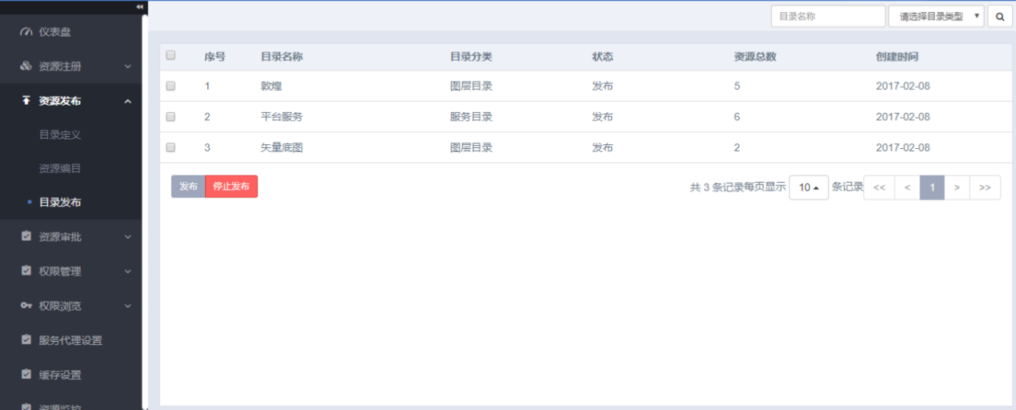

（1）目录定义

用于定义目录树。

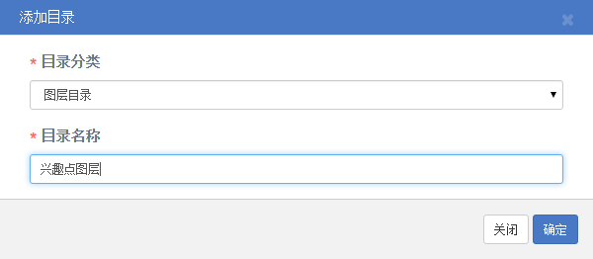

（2）资源编目

用于将已注册资源绑定到目录树节点下。

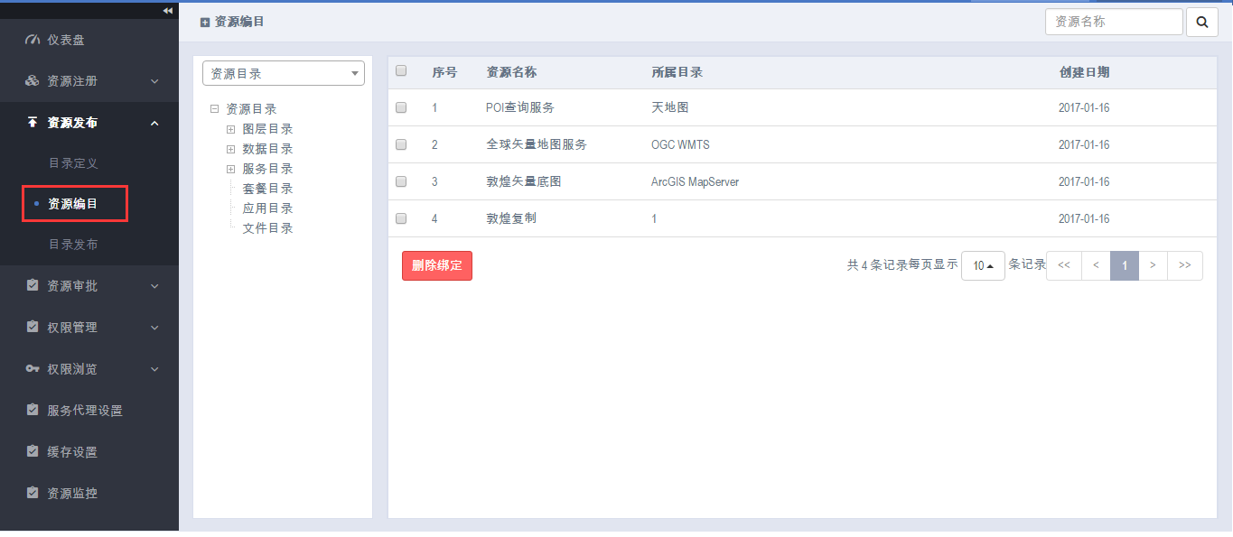

（3）目录发布

将资源以目录形式发布，发布成功的目录可在前台门户的资源中心查看、申请。

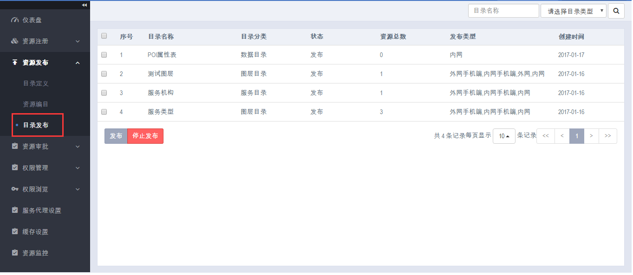

##### 资源审批

用户在门户前台对资源发布模块中发布的数据资源进行申请，管理员对该申请进行审批，审批通过后普通用户拥有该资源的使用权限。

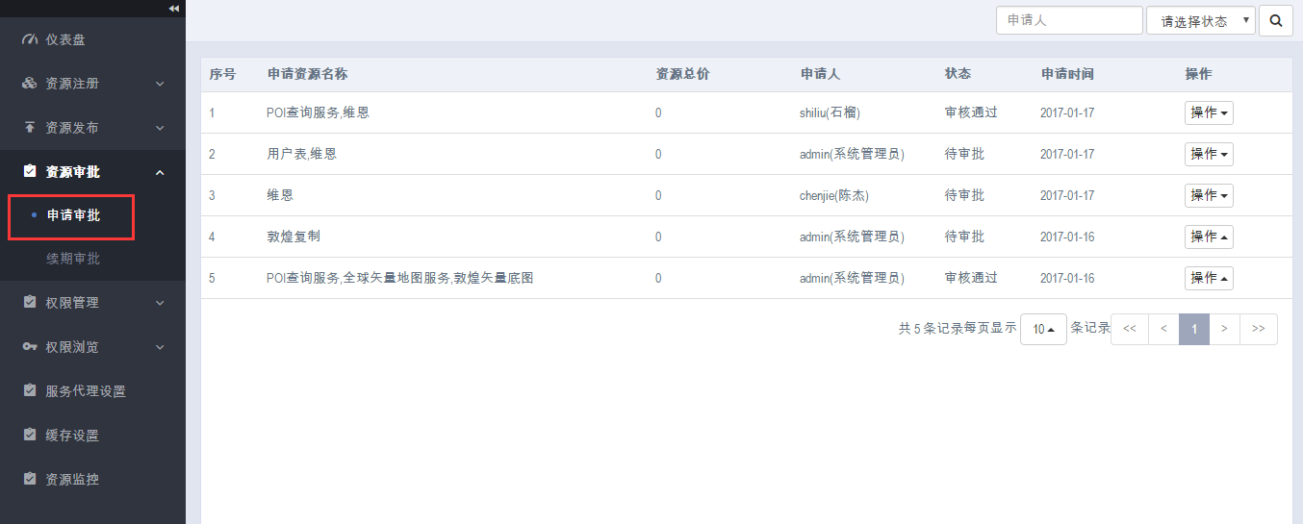

（1）申请审批

审批资源使用权限，审批前台门户用户提交的资源申请。

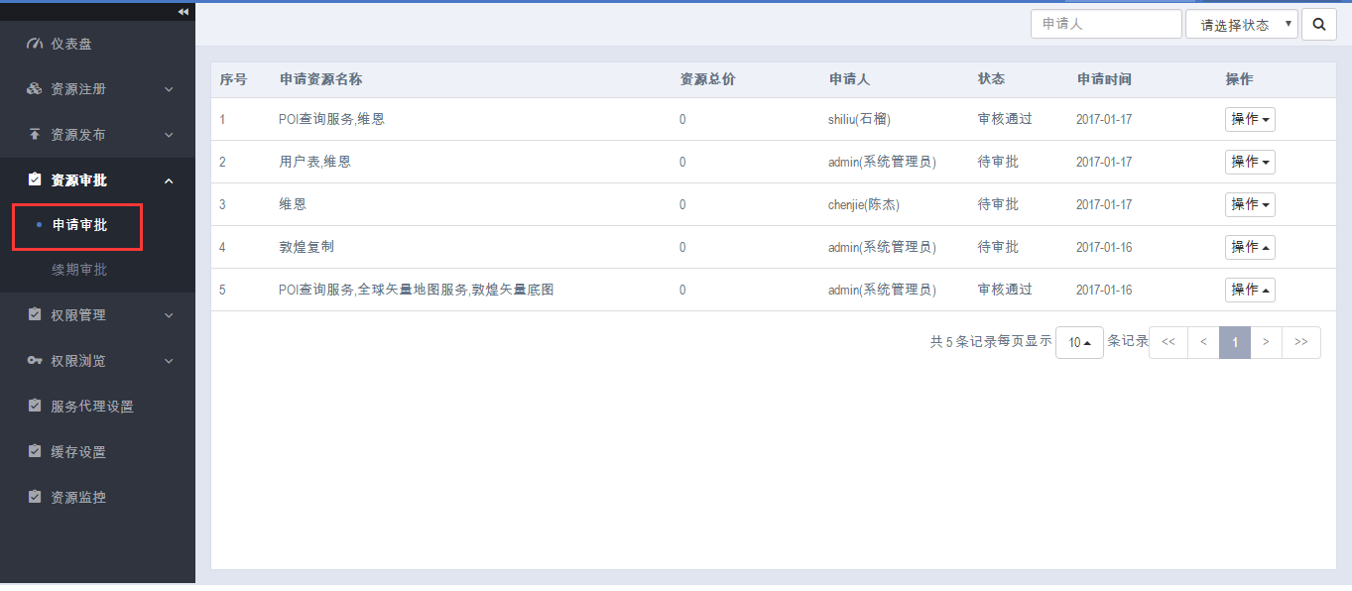

（2）续期审批

用于审批前台门户用户提交的资源续期申请，若该资源未到期，续期申请通过则有效期结束时间在原来的基础上续加；若该资源已到期，续期申请通过则有效期开始时间为审批通过的时间。

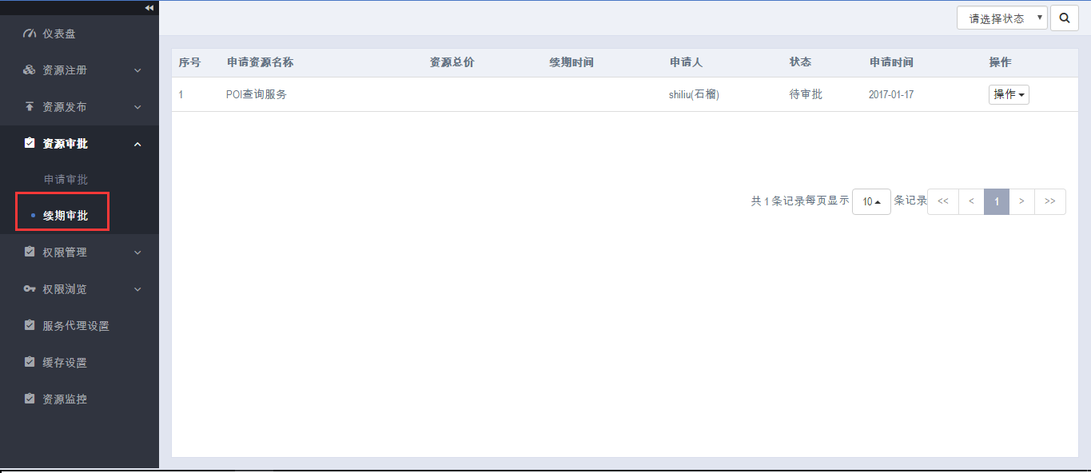

##### 权限管理

管理员可以对自己拥有的资源对用户、角色和机构进行授权，授权之后用户、角色或者机构拥有资源的使用权限。

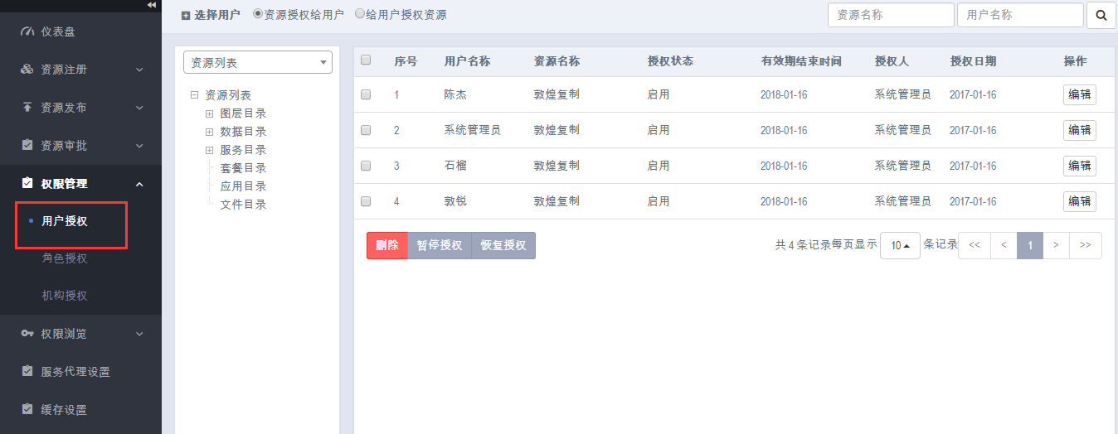

（1）用户授权

用于给特定的用户主动授予资源使用权限。

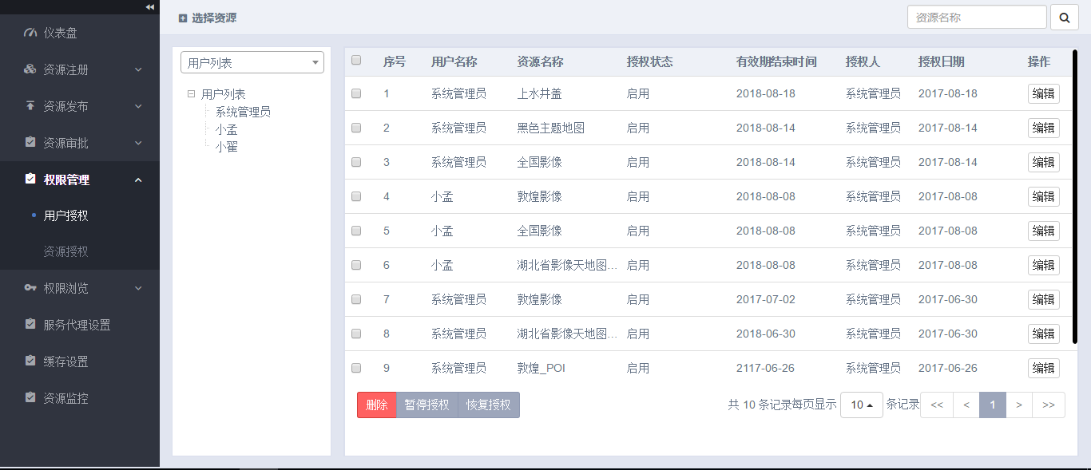

（2）资源授权

将资源授权给用户

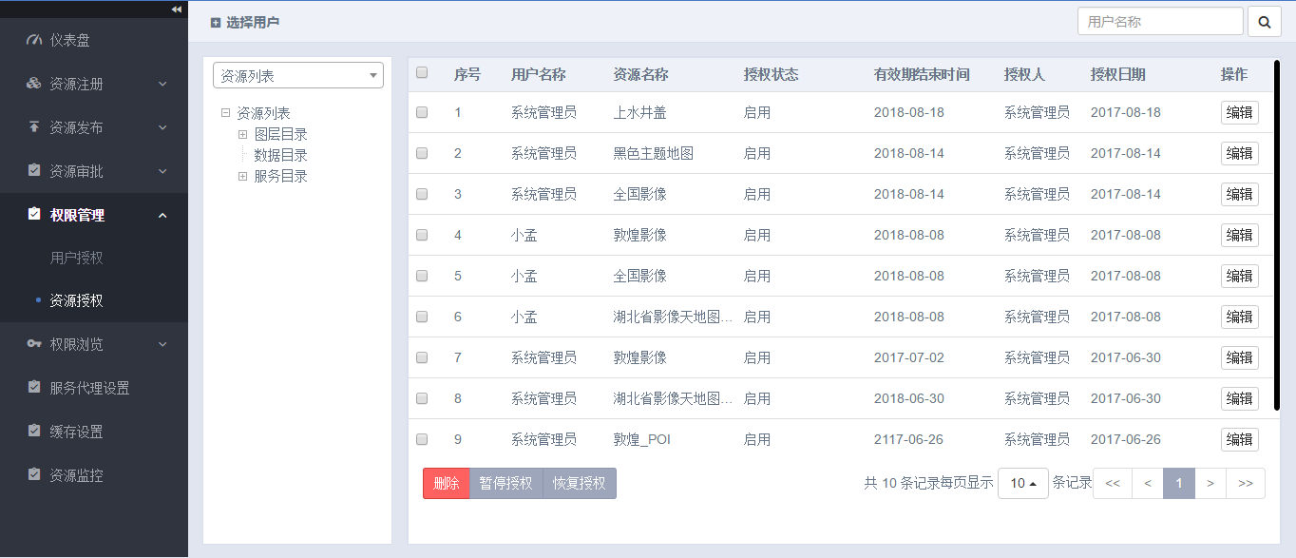

（3）权限浏览

用于查看所有审批通过的资源使用权限。下面以查看图层资源使用权限为例描述操作方法。

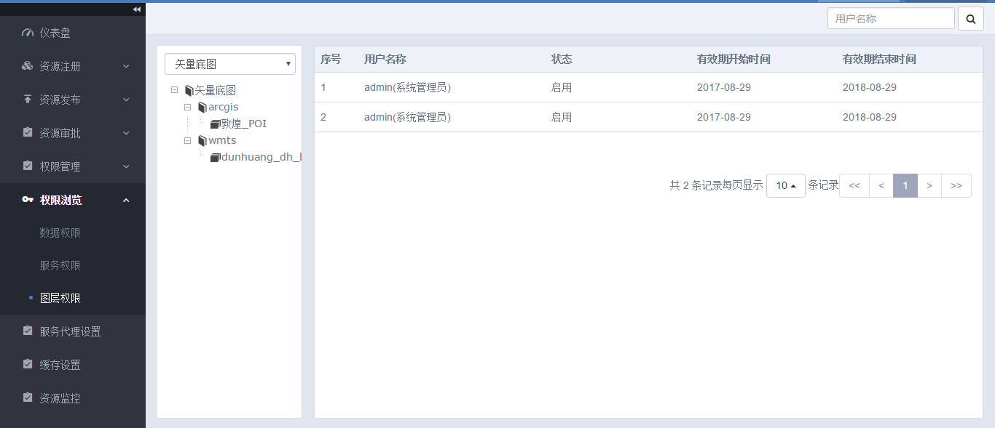

##### 服务引擎

服务引擎主要用于帮助用户在线调用服务资源池中的数据服务、接口服务、功能服务、第三方发布的服务，建立服务编目规则，规范化服务体系，将有关服务信息纳入编目规则中，通过检索不同的服务类型，来构建不同的业务组合。

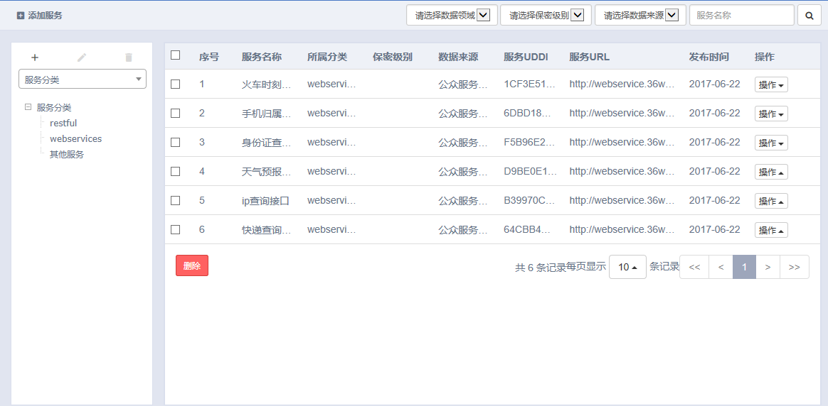

* 服务地址编目规则：建立服务分类体系，按照restful、webservice、soap、其它服务类型进行分类，对服务类型进行增加，编辑和删除。服务内容包括服务名称、所属分类、服务来源、服务标识ID、服务URL和发布时间等。
* 服务地址转换与编目：根据建立的服务编目规则，获取发布的数据服务、地图服务、分析服务以及第三方服务的相应信息，并对其进行转换，统一存储到数据库，建立统一的服务管理模型。
* 服务通信：采取面向服务的网络架构，通过分域进行服务解析。服务解析分为本地域解析和全局域解析。首先在本地域解析对应的URL，若能获取资源，直接返回响应的结果。若本地解析失败，再向全局域进行请求解析获取响应的结果。
* 服务围栏：对数据服务、地图服务、分析服务以及第三方服务进行编目和解析，注册到统一的服务管理模型，提供对服务的参数编辑、关键字搜素相应服务等。

#### 服务管理系统

时空信息服务管理系统主要用于构建集中管理的、支持多用户的企业级应用与服务。服务管理系统可对遵循服务开发框架的服务进行授权、监控。

包括以下七个功能模块：

* 数据源管理：数据源管理是将异构数据源信息注册到平台中进行统一的维护，数据源管理主要进行数据源的注册、查看、修改功能，数据源包括：MySQL、Oracle、CloudDB、、SQLServer、IndexDB、PostGIS。
* 图层管理：使用定义好的数据源获取数据，将数据添加到平台上进行统一管理。
* 服务管理：对数据处理完成之后进行发布操作，发布符合OGC标准的服务,服务类型包括WMS、WMTS、WFS、WFS-T、WCS和CSW。
* 缓存管理：为服务添加缓存，以加快客户端访问速度。
* 金字塔管理：针对影像图层，可生成金字塔结构再发布，此处设置不同的金字塔参数供发布服务时选择。
* 样式管理：配置服务默认渲染样式。
* 日志管理：记录系统使用日志。

##### 数据源管理

数据源管理是将异构数据源信息注册到平台中进行统一的维护，数据源管理主要进行数据源的注册、查看、修改功能，数据源包括：MySQL、Oracle、CloudDB、、SQLServer、IndexDB、PostGIS。

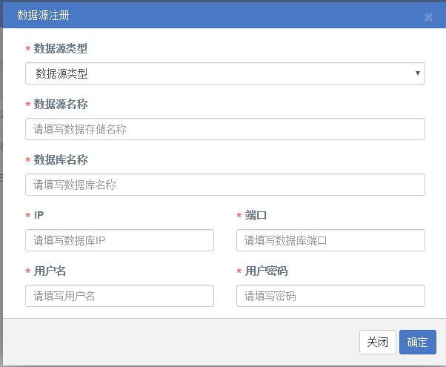

##### 图层管理

使用定义好的数据源获取数据，将数据添加到平台上进行统一管理。

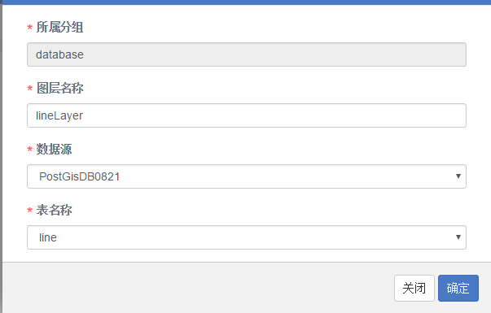

##### 服务管理

对数据处理完成之后进行发布操作，发布符合OGC标准的服务,服务类型包括WMS、WMTS、WFS、WFS-T、WCS和CSW。

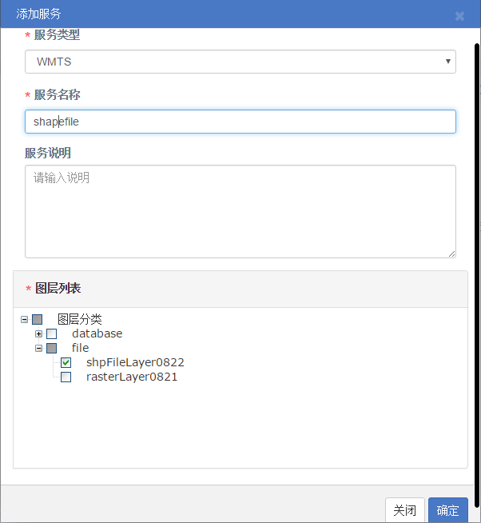

##### 缓存管理

为服务添加缓存，以加快客户端访问速度。

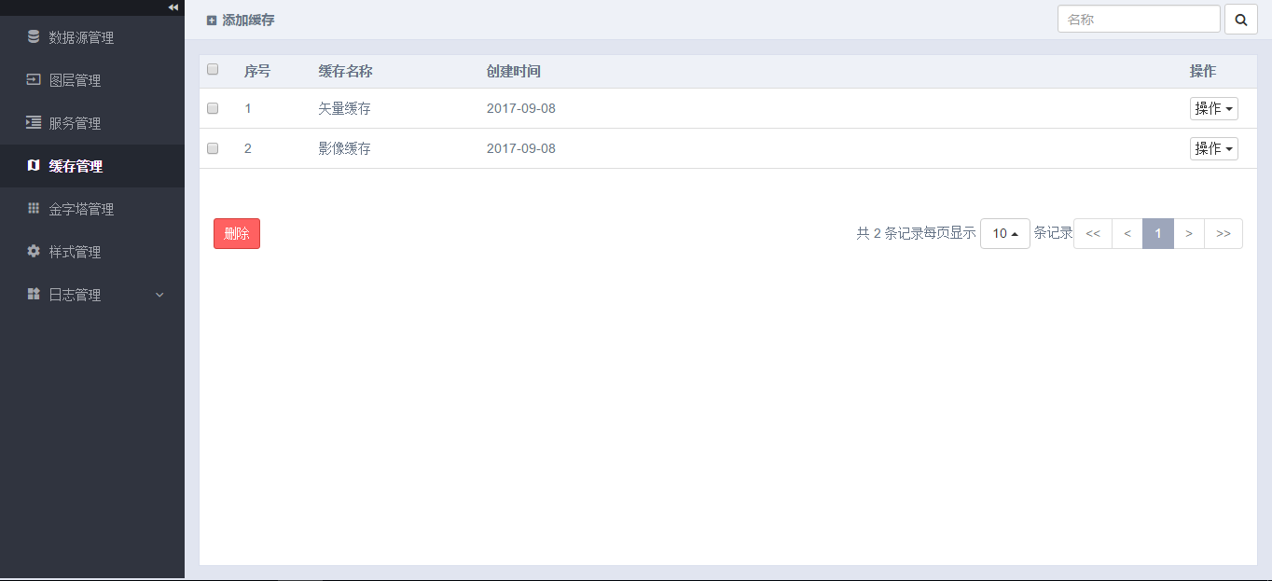

##### 金字塔管理

针对影像图层，可生成金字塔结构再发布，此处设置不同的金字塔参数供发布服务时选择。

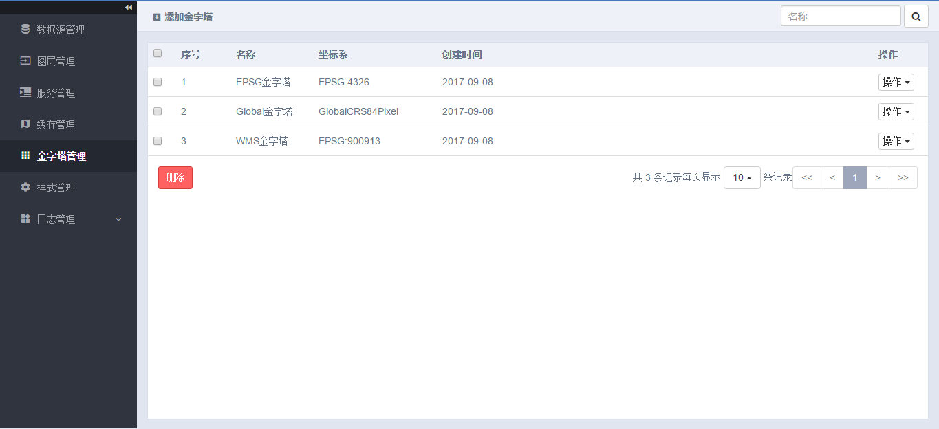

##### 样式管理

配置服务默认渲染样式。

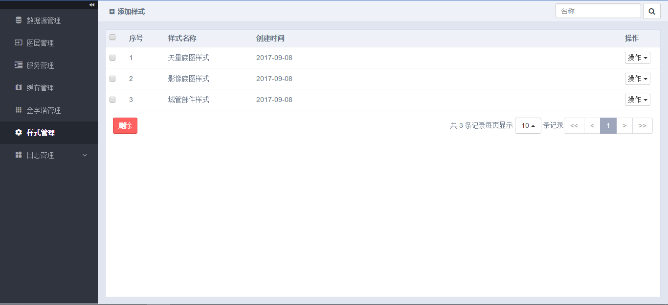

##### 日志管理

记录系统使用日志。

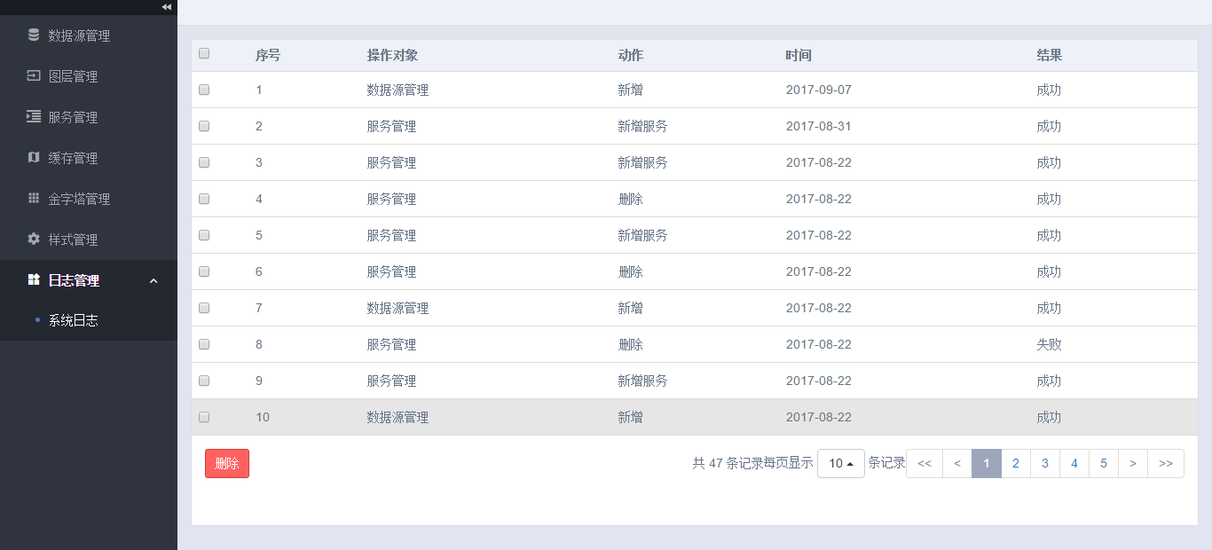

#### 时空云门户

云门户包括电子地图、专题地图、资源中心、开发中心、新闻中心以及个人中心等。电子地图窗口包括对不同种类的POI信息的搜索，同时可以收藏常用的位置信息。地图窗口包括圆盘、比例尺、全屏、测图工具、数据类型的切换以及清除等功能。专题图窗口可以对城市管理中的基础部件设施，人口，法人等政务信息进行专题图层的管理。资源中心主要管理发布的数据服务、地图服务、分析服务以及第三方服务等。开发中心主要提供地图的基本操作、图形绘制等功能，如下图所示：

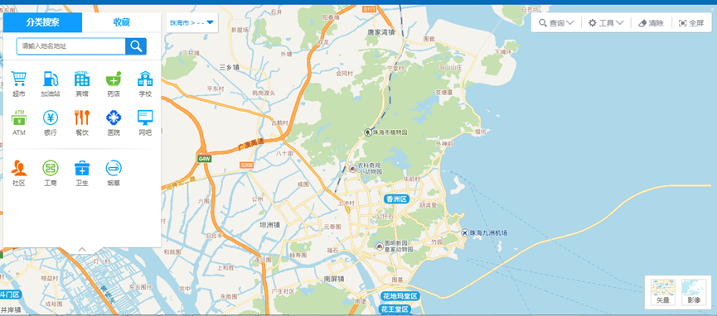

##### 电子地图

（1）浏览：电子地图浏览包括矢量地图浏览、影像地图浏览。支持对当前视图的图层进行管理，提供显示与隐藏；

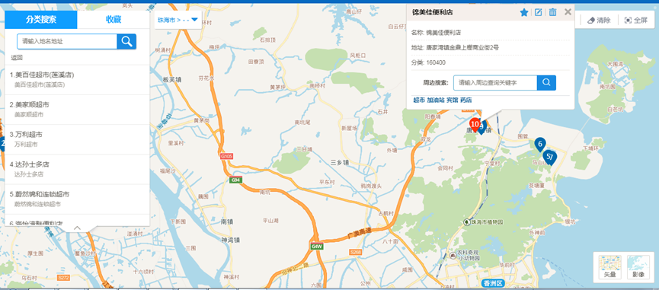

（2）查询：可以对区域内的各种兴趣点进行查询，包括类型选择要素查询、模糊查询和范围查询；

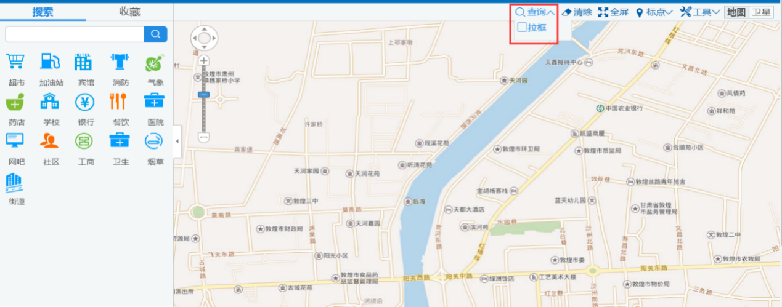

（3）标绘：提供包括点状、线状和面状符号标绘，支持用户自定义字体库的符号设置；

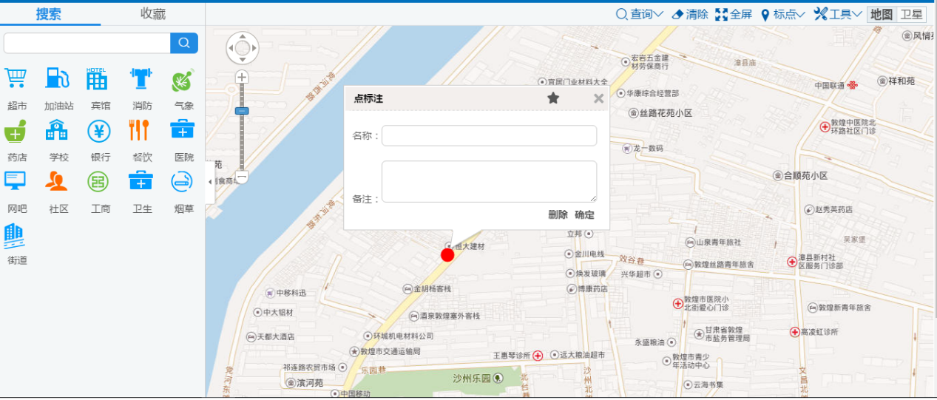

（4）工具：可以在地图上进行测距测面等操作。

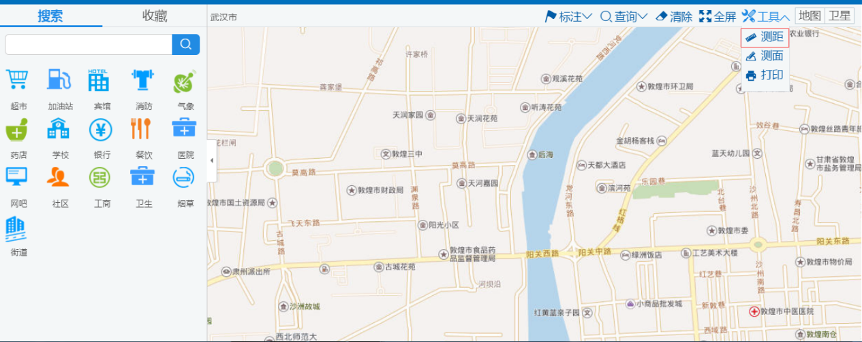

（5）二三维浏览：支持二维和三维联动查看和浏览。

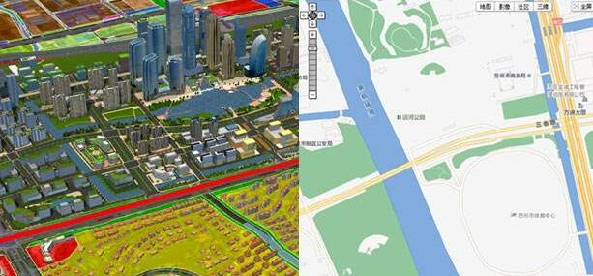

##### 专题地图

专题地图重点展示各行业（交通、城管等）与地理位置相关的城市资源信息，以地图的方式。主要功能是以平台提供的地理信息共享服务为支撑，以电子地图底图为基础，通过场景展示，清晰表达与地理位置相关的专题资源信息。

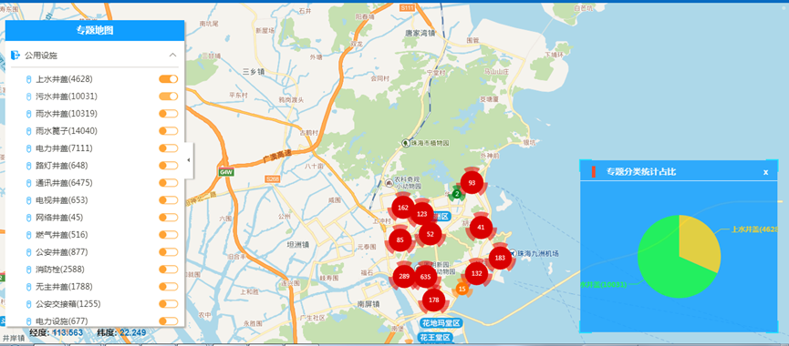

查询：可对某一分类进行专题查询，其中数字代表POI点的聚合数量。点击聚合数字，会进行地图的放大，当POI点为非聚合状态时，可以点击具体POI进行属性查看。

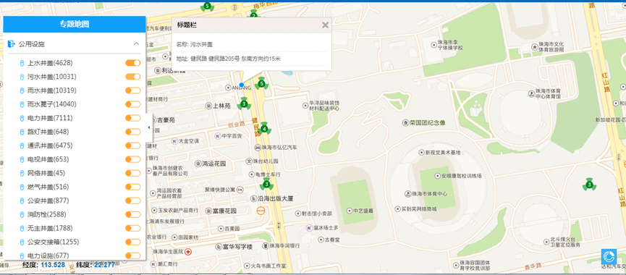

##### 资源中心

资源中心是在平台上注册并发布的资源的展示,用户可以对非所属资源进行申请，资源所属机构审批通过之后即可使用。

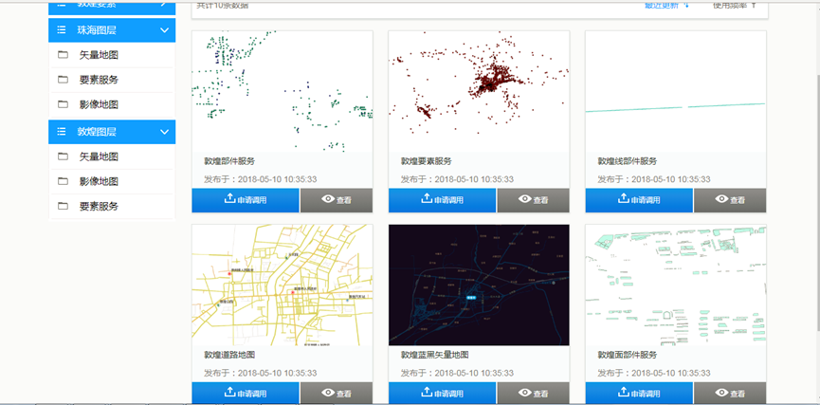

（1）申请：提交资源申请信息，将资源加入“资源申请列表”。资源申请信息发送至资源管理中心，管理员可对申请项进行审批操作，同时该申请信息也在“个人中心”——“我的申请”页面展示。

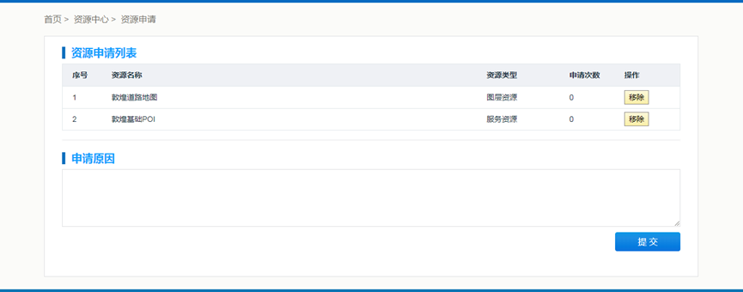

（2）查询：可查看资源的详细信息，并通过选择资源类型、输入“资源名称”，即可在资源列表区域查询出符合条件的资源项。

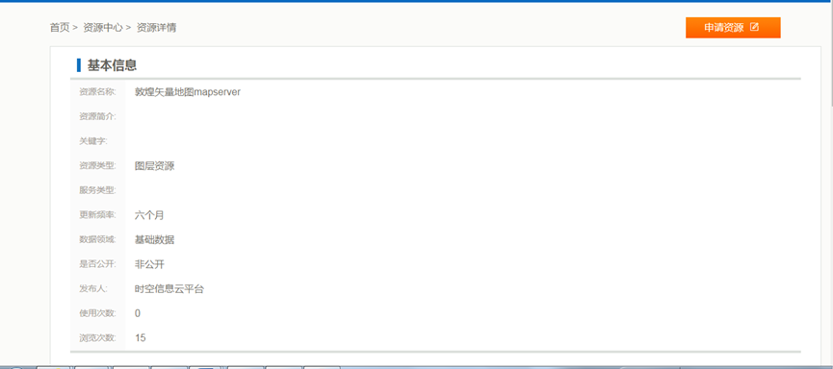

##### 开发中心

开发中心是提供给开发者使用的平台，主要包含在线示例和API文档，可以使学习人员和第三方平台接入人员快速学习、了解如何使用平台。

平台提供多层次、功能强大、性能稳定的客户端二次开发套件。提供地理信息服务应用架构下多层次的二次开发组件和接口，实现对平台各类服务资源和功能的调用，供企事业单位及公众用户开发各类业务应用系统，全面开展基于平台的丰富应用与推广。

对于具备二次开发能力的部门，利用平台提供的细粒度的地图API可以快速开发基于空间信息服务的网络GIS专题应用系统，大大降低开发成本和难度。地图API提供快速入门、类参考手册、服务接口参考手册、保密插件使用说明等内容。

对于不具备二次开发能力的部门，可以利用平台提供的地图应用快速定制系统，通过简单的系统配置，快捷的搭建属于自己的专题地图应用页面。

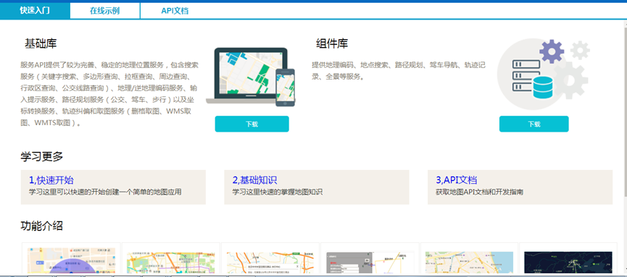

（1）复制：选择所需代码，点击复制，可将代码复制使用。

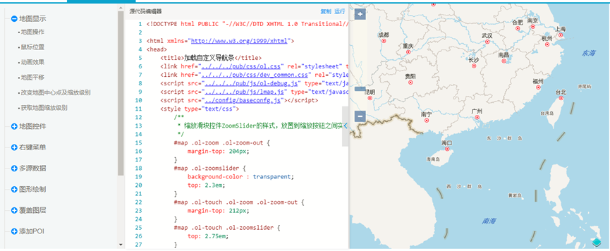

（2）运行：点击运行，可以进行代码效果展示。

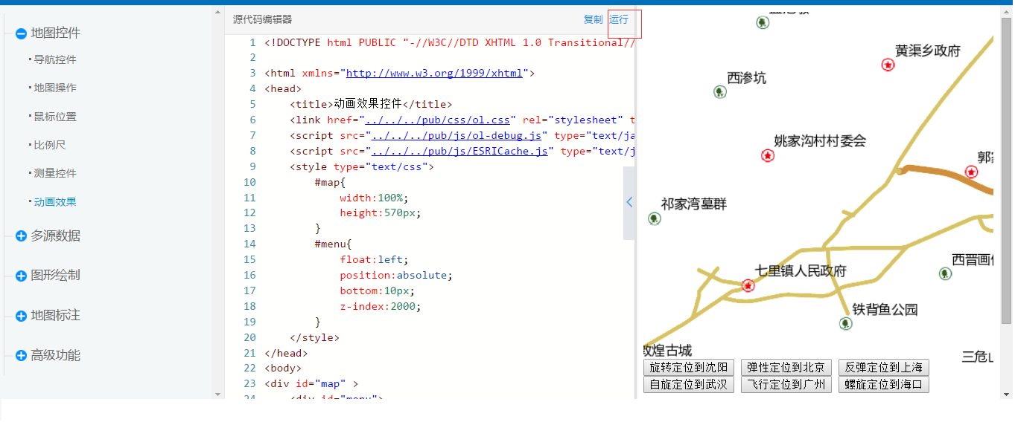

##### 时空分析

时空分析以时间和空间为基础，对区域内的各种数据进行分析处理，以图形化的方式展示。可提供的时空分析包括：视频分析，物联网数据分析，以及人口，交通、城管等分析。支持列举基于平台接口开发的成功案例，方便用户了解目前平台已实现的时空分析可视化效果。将单一或多种带有时间特征的专题信息，分布在相应尺度的统一基础地理信息之上，研究揭示专题信息在时间维度上的演变规律、在空间维度上的分布规律，以及在四维时空中的时空特征。

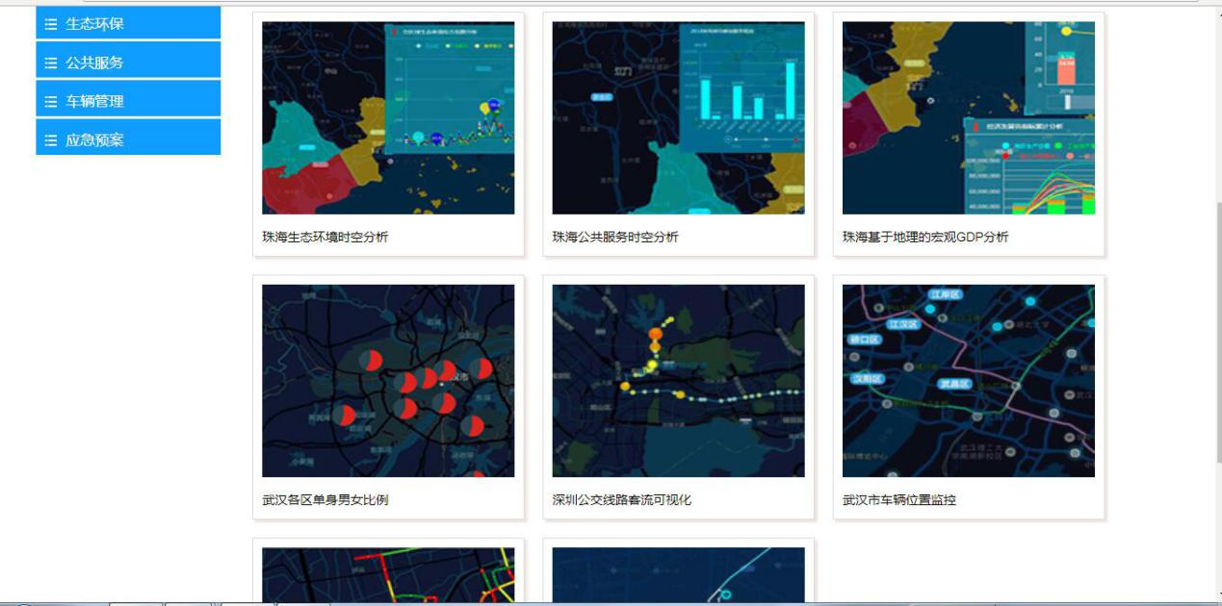

##### 新闻中心

新闻中心主要是对平台的信息进行发布，包含了新闻、行业动态、平台公告、政策文件等。可供用户进行新闻详情查看、资源下载等。

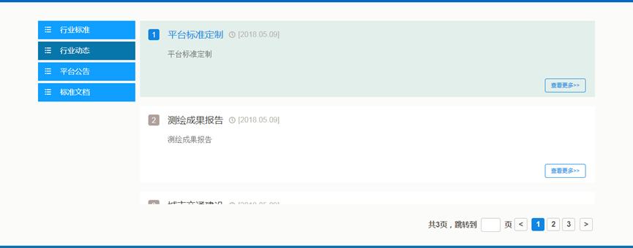

查看：进入新闻中心页面，页面左侧动态显示动态分类菜单，页面右侧显示切换的分类菜单的具体内容。页面用时间轴的形式展示最新发布的前十条新闻，点击新闻，跳转到“新闻详情”页面，可查看新闻详细内容。

##### 个人中心

个人中心是对个人平台信息的记录，包含我的服务、我的申请、个人基本信息和修改密码等。个人中心可以查看个人使用的服务信息的记录，以及资源中心申请的资源的申请审批情况等。

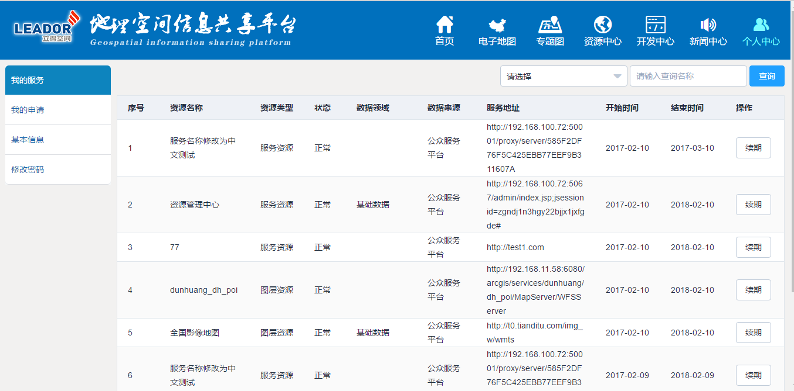

（1）我的服务

展示当前登录用户所有可使用资源，包括申请审批通过的资源和管理员授权的资源，列表展示的资源信息包括资源名称、资源类型、状态、类别、服务地址、有效期开始时间和结束时间等，同时提供“续期”功能用于继续申请已过期资源或延长可使用资源的使用期限。其中，管理员授权的资源无法使用续期功能。

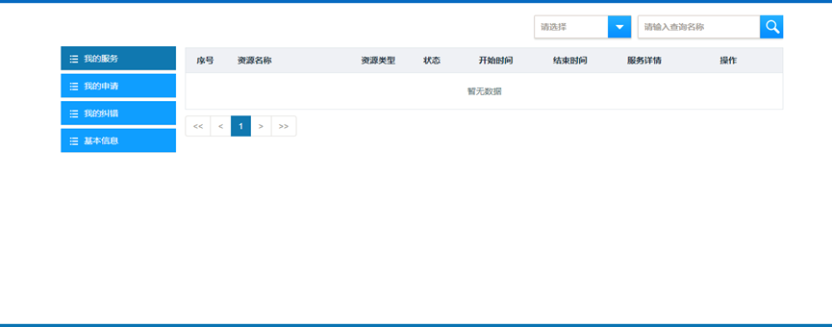

（2）我的申请

展示用户申请资源的记录，其中“所属分类”字段反映该申请项是开通申请还是续期申请，“状态”展示该申请项的审批进度，包括“待审批”、“审核通过”和“审核不通过”，只有审核通过的资源才在“我的服务”页面展示。

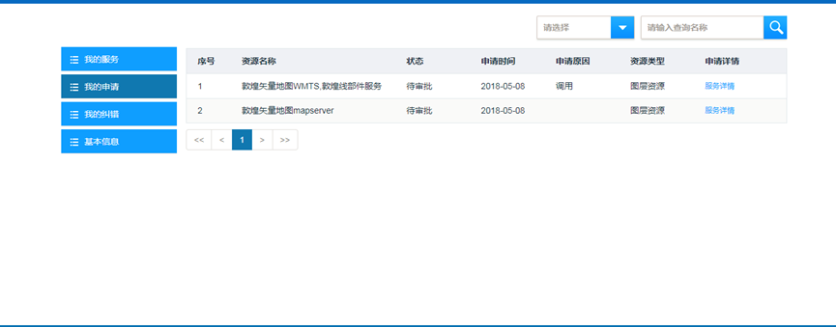

（3）基本信息

用于查看当前登录用户的个人信息。

（4）修改密码

用于修改用户的登录密码。

##### 应急资源专题可视化

（1）应急预案资源展示

灾害发生点附近相关应急设施、物资等情况查询展示。

（2）三维展示

灾害发生点三维展示，在三维场景中选择房屋，可显示房屋名称，地点，等信息。为应急方案决策提供了强有力的数据支撑。

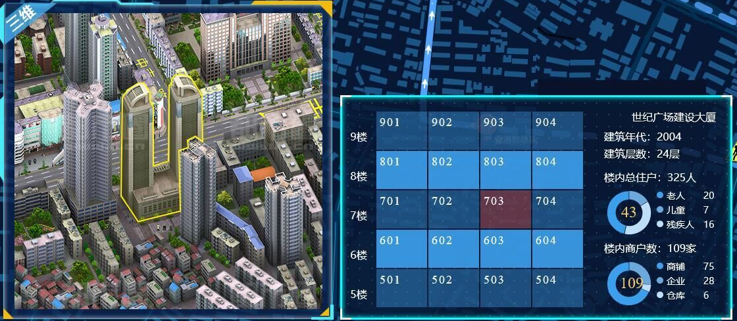

（3）全景展示

灾害发生点360°全景展示，实地显示了灾害发生点周边配套和附属设施情况，为应急方案提供了规划辅助决策支持能力。

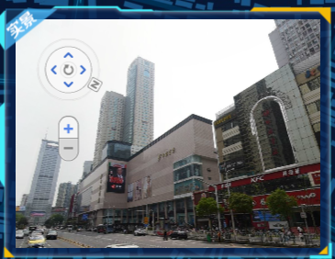

#### 地名地址引擎

地址匹配引擎是以城市统一的基础地理信息为基础，以标准地名地址库为核心，实现“三域”标识信息在空间数据立方体模型上定位寻址，帮助用户将各类业务信息融合集成为时空专题信息。

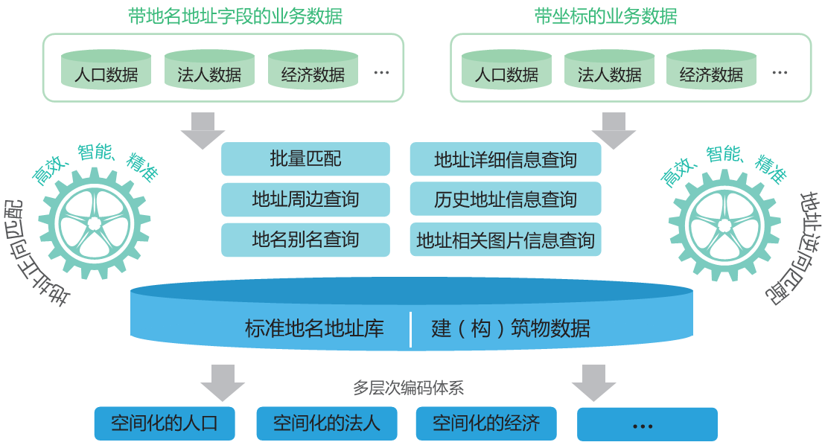

##### 匹配预处理

地址匹配前，根据用户输入的地址内容，进行相关的预处理，包括繁体简体转换、半角全角转换、汉字和数字转化等，通过地名别名预处理，抗干扰预处理等，进一步提高地址匹配的准确率。

（1）繁体简体转换

对输入的匹配地址，如存在繁体字则需要先做繁简体转换预处理。

（2）半角全角转换

对匹配地址的全角数字转化成半角数字。

（3）汉字和数字转化

对输入的地址存在汉字数字的，进行普通数字转化预处理。（如二十三号）

1. 门牌号识别

对输入的地址的门牌号码进行智能识别和预处理。

##### 正向匹配服务

输入地址，关联标准地址库，查找潜在的位置，根据与地址的接近程度为每个候选位置指定分值，最后用分值最高的来匹配这个地址，返回分值最高标准地址。

（1）批量地址正向匹配

可以输入多条地址数据，进行批量的地址匹配，返回相应的坐标位置。

（2）单条地址正向匹配

输入单条地址数据进行匹配，返回匹配的坐标位置。

1. 正向匹配精度

根据每条地址数据的匹配情况，按照规则和算法计算地址的正向匹配精度。

##### 逆向匹配服务

将坐标映射成地址，并在地图上展示。根据用户输入的X、Y坐标值，实现逆向查询得到该坐标所在的标准地址信息。

（1）批量地址逆向匹配

可以输入多条XY坐标数据，进行批量的地址匹配，返回相应的标准地址。

（2）单条地址逆向匹配

输入单条XY坐标数据进行匹配，返回匹配的标准地址。

1. 逆向匹配精度

根据每条XY坐标数据的匹配情况，按照规则和算法计算地址的逆向匹配精度。

##### 精确匹配不完整地址和不规范地址

针对人们进行定位时习惯使用不完整地址和不规范的地址的特点，提供精确匹配不完整地址和不规范地址功能，并能进行定位。

（1）不完整匹配

对输入地址不完整，或者漏输入的情况进行识有效别后再进行匹配。

1. 不规范匹配

对不规范的输入进行识有效别后再进行匹配。

##### 精确匹配地址别名

针对人们进行定位时习惯使用别名的特点，如党政机关、科研院所和学校等，提供精确匹配地址别名功能，并返回这些别名的标准地址。

（1）地名识别匹配

自动识别所输入的标准地名，与地址进行关联查询，返回相应的标准地址。

（2）地名别名识别匹配

自动识别所输入标准地名的别名，并进行关联查询、匹配，返回相应的结果。

##### 精确匹配地址要素别名

针对人们进行定位时习惯使用地址要素别名的特点，如定位餐馆，只习惯说餐馆的特色菜等，提供精确匹配地址要素别名功能，并返回这些地址要素别名的标准地址。

##### 容错匹配

当用户输入的地址不规范甚至错误时，匹配引擎可以根据同音字、通假字和同义词对地址进行分析，并返回最佳的匹配结果。

（1）同音字容错匹配

根据输入的地址与标准地址的数据进行同音字识别、匹配。

（2）通假字容错匹配

根据输入的地址与标准地址的数据进行通假字识别、匹配。

（3）同义词容错匹配

根据输入的地址与标准地址的数据进行同义词识别、匹配。

##### 非法或超界地址识别

匹配引擎可以识别严重的输入地址错误，或超出参考地址范围的地址输入，给出匹配失败信息。

（1）地址严重错误识别

针对输入的非地址数据等严重错误情况进行有效识别。

（2）坐标越界识别

针对输入的XY坐标严重超出匹配范围的情况进行有效识别。

##### 批量匹配

支持对excel 格式的样本数据匹配，匹配时可选择地址匹配字段，用户可通过上传文件的形式，对文件中多条记录进行匹配；支持成果下载，可导出为excel 格式和shp 格式。

#### 运维管理系统

运维管理包括认证中心系统、平台管理系统和资源管理系统等功能。认证中心系统包括组织机构管理、角色管理、用户管理、权限管理、日志管理、菜单管理以及系统字典菜单等功能，如下图所示：

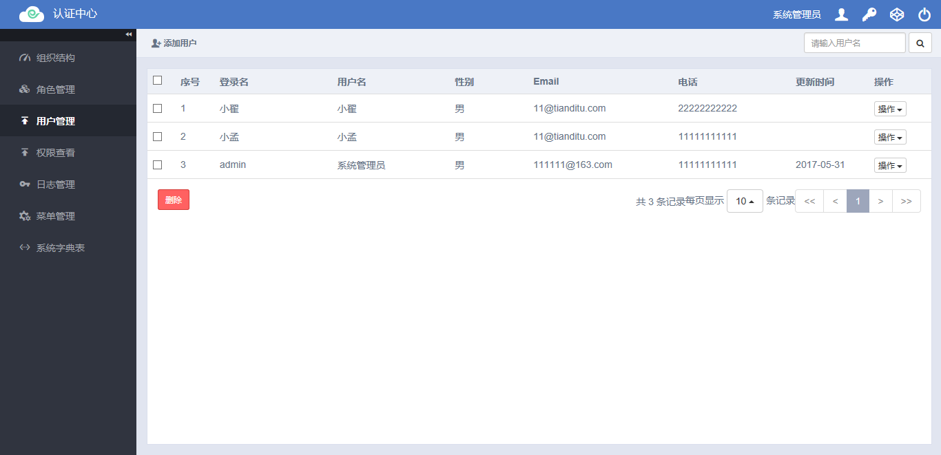

运维管理能力

平台管理系统包括地图配置方案、POI分类管理、纠错管理，可以专题图进行分类、配置、管理和授权等，如下图所示：

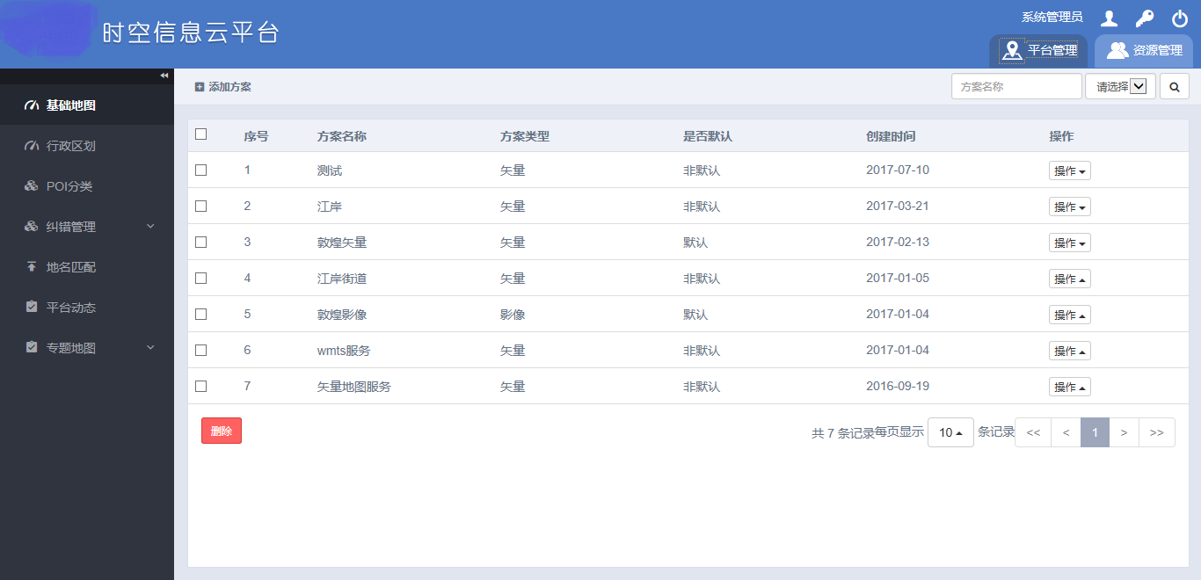

平台管理系统

### 三维综合展示系统



#### 建设目标

三维综合展示系统可以同步读取地图服务支撑平台更新的实景影像公共基础数据和地图化的矢量数据，并提供相关工具在二三维实景地图的基础上对地图化的业务数据进行地图查看 、属性查看、空间分析等工作。

#### 应用场景设计

三维综合展示系统的用户主要为区领导和各部门领导。区领导拥有查看各种数据的所有权限。各部门领导拥有查看本部门数据以及授权的其他数据的权限。

#### 技术架构

三维综合展示系统以实景地图共享数据为基础，在地图服务支撑平台的支持下，提供内容管理、视图管理、浏览管理、统计分析、测量工具、标注工具、分析工具、演示工具、管理工具、分类管理和底图专题信息展示。

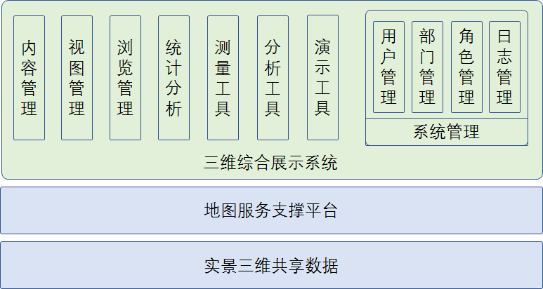

三维综合展示架构图

#### 平台对接设计

地图服务支撑平台提供的地图服务和专题矢量数据是三维综合展示系统建设的重要基础。因此，本系统与地图服务支撑平台对接的主要形式有地图服务对接和数据服务对接两大部分。

##### 地图服务对接

地图服务支撑平台与本系统对接的地图服务主要包括基础操作服务和地图功能服务，包括地图创建、浏览、地图操作及事件接口等。

通过调用地图服务的API接口，本系统实现在浏览器端进行地图实例创建，二三维地图移动浏览、地图放大缩小以及操作事件开发，通过地图功能服务，实现图层叠加显示，区域选择等功能。

| **序号** | **服务接口** | **说明** |
| --- | --- | --- |
| 1 | 地图创建 | 地图实例创建，用于显示地图数据 |
| 2 | 地图操作 | 平移、放大、缩小、旋转、鸟瞰等 |
| 3 | 地图服务 | 标注创建、缓冲区创建、空间量测等 |
| 4 | 事件接口 | 地图加载事件、地图操作事件 |

##### 数据服务对接

数据服务对接主要包括地图数据和专题矢量数据与三维综合展示系统进行对接应用。对接方式主要有在线API接口访问和数据库数据交换两种方式。

| **序号** | **数据类型** | **对接方法** |
| --- | --- | --- |
| 1 | 电子地图数据 | 在线API接口访问 |
| 2 | 三维地图数据 | 在线API接口访问 |
| 3 | 卫星影像数据 | 在线API接口访问 |
| 4 | 地面全景 | 在线API接口访问 |
| 5 | 地名地址数据 | 在线API接口访问 |
| 6 | 行政区域数据 | 在线API接口访问 |
| 7 | 管理网格数据 | 在线API接口访问 |
| 8 | 道路数据 | 在线API接口访问 |
| 9 | 水系数据 | 在线API接口访问 |
| 10 | 产业园区 | 在线API接口访问 |
| 11 | 视频信息数据 | 数据库数据交换/在线API访问 |
| 12 | 安全监管数据 | 数据库数据交换/在线API访问 |
| 13 | 城市部件 | 数据库数据交换/在线API访问 |
| 14 | 楼宇 | 数据库数据交换/在线API访问 |
| 15 | 法人 | 数据库数据交换/在线API访问 |

#### 功能设计

##### 内容管理

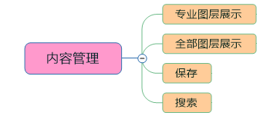

内容管理详细功能

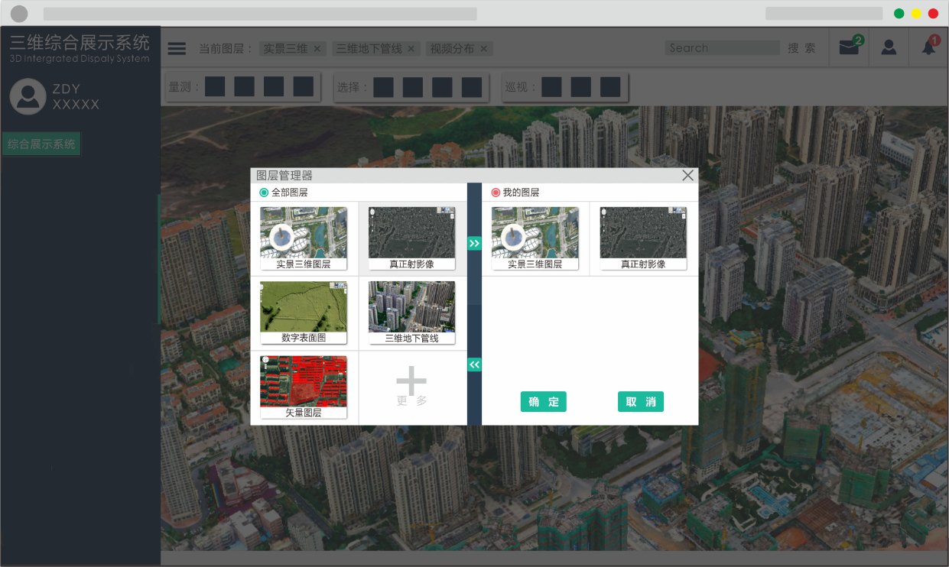

内容管理页面设计

###### 专业图层展示

**1、功能描述**

此功能的是经过技术人员预先配置好的数据集，每个数据集主要按照业务方向进行配置。用户只能查看预置分选项下的数据集而不能更改此项下的数据集。

**2、流程**



专业图层展示功能流程

###### 全部图层展示

**1、功能描述**

此功能展示的是所有可以上图的数据层，用户可以根据需要对数据层进行勾选，数据层勾选后会在地图上显示，数据层按照图层在列表中的上下顺序进行显示，数据层在上显示在最上层。用户可以在下端搜索框中键入图层名进行搜索，也可按数据集名进行排序。用户也可将勾选后的图层进行保存，保存后的数据集存储在我的分选项下。

**2、流程**

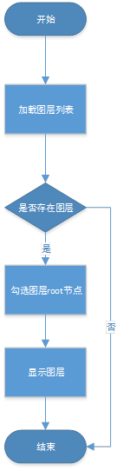

全部图层展示流程

###### 我的图层展示

**1、功能描述**

此功能选项保存了用户自己配置的数据集，用户可以对图层进行勾选以控制图层选择，也可向数据集新加图层或移除图层。

**2、流程**



我的图层展示功能流程

用户在界面上选择我的图层tab页，在我的图层列表中，勾选想要显示的数据图层。

###### 保存

**1、功能描述**

用于在全部分选项下，将勾选的数据层保存到我的分选项下。在专业和我的分选项下，保存按钮不可用。

**2、流程**

用户在配置好图层之后，点击下方的保存按钮，便可将配置好的图层保存，以便下次查看。

###### 搜索

**1、功能描述**

用于在专业、全部、我的各种分选项下，按数据层或者数据集的名字进行搜索，并可对搜索结果进行排序。

**2、流程**

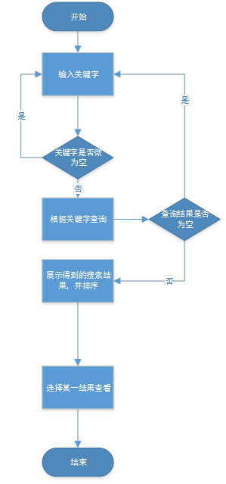

搜索功能展示流程

##### 视图管理

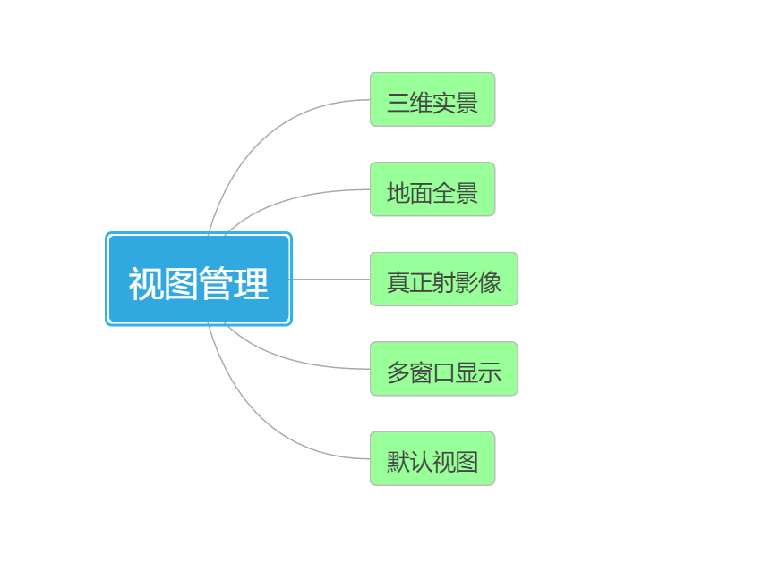

视图管理图层

六‑2视图管理详细功能

###### 三维实景

**1、功能描述**

在图层列表中选择勾选三维实景图层，显示查看。

**2、流程**

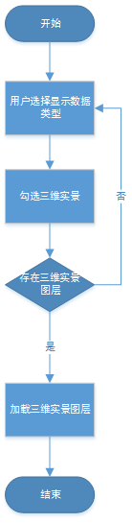

三维实景视图管理流程

###### 地面全景

**1、功能描述**

在图层列表中选择勾选地面全景图层，显示查看。

**2、流程**

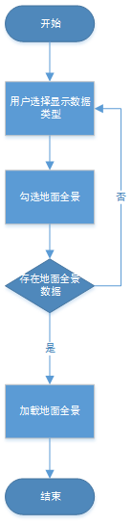

地面全景展示功能流程

###### 真正摄影像

**1、功能描述**

在图层列表中选择勾选正摄影像图层，显示查看。

**2、流程**

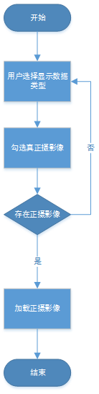

正射影像功能流程

###### 多窗口显示

**1、功能描述**

点选多窗口显示，可以按照双窗口进行联动显示。

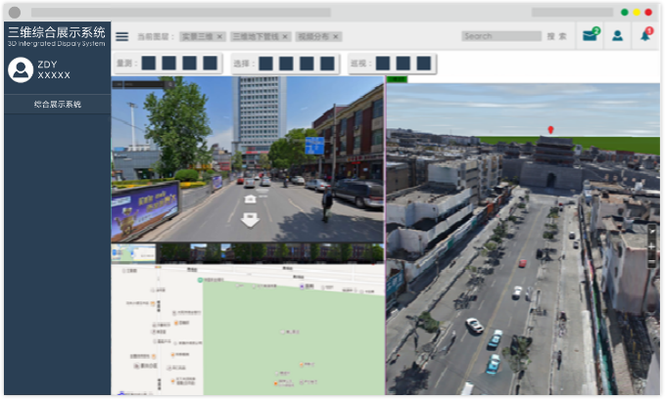

多窗口显示

**2、流程**

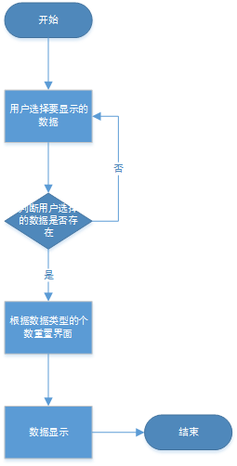

多窗口展示功能流程

###### 默认视图

**1、功能描述**

用于配置三维浏览方式下数据的切换模式，可以按单一数据源进行显示，或者按照三维实景和地面全景切换模式进行显示。切换模式时，需要用户自定义切换时的相对高度。

在用户登录系统后，能够根据用户所属区域查看权限，自动对三维地图视图浏览角度和位置进行初始化设置，为用户提供良好的用户体验。

**2、流程**

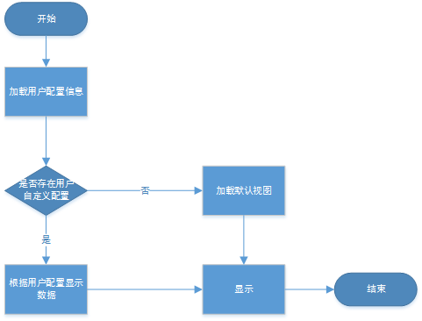

默认视图功能流程

##### 浏览管理

系统可以通过鼠标、键盘、控制面板或者任意组合方式来控制飞行的速度、高度视角，使得用户可以灵活、便捷的在三维场景中浏览漫游，操作简单，易于使用。随着鼠标的移动显示到达的地域名称、状态栏坐标切换显示。

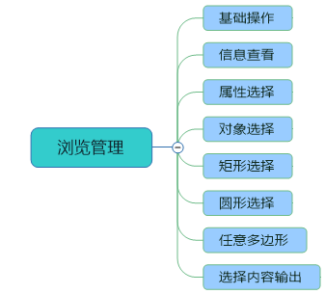

浏览管理详细功能

###### 基础操作

* **地图缩放**

通过鼠标滚轮滚动方式或者左下方的工具条来自由缩放三维影像地球，可以从不同的高度来浏览窗口，并且可以直接定位到房屋、街道、城市、国家、全球的高度。

* **平移**

通过鼠标的点按动作，根据鼠标移动的方向，实现对三维地球任意方向的平移；

* **拖动**

通过鼠标的点按动作，根据鼠标移动的方向，实现对三维地球任意方向的拖拽；

* **旋转**

通过点击旋转按钮，让用户以屏幕中心点为中心，做三百六十度环绕飞行，可从不同的角度查看目标，以便更加全面的查看对象属性；

* **指北**

当三维地球处于任何倾斜状态时，指北功能能够实现对影像在3D窗口中的上方为地形的北方；

* **居中**

通过鼠标双击三维地球上的某一兴趣点，向该兴趣点移近，并使该兴趣点自动在三维窗口居中显示；

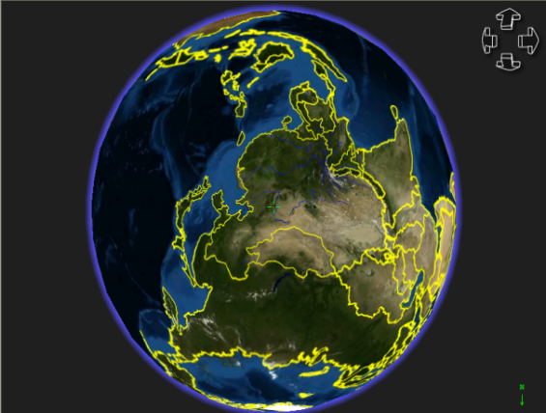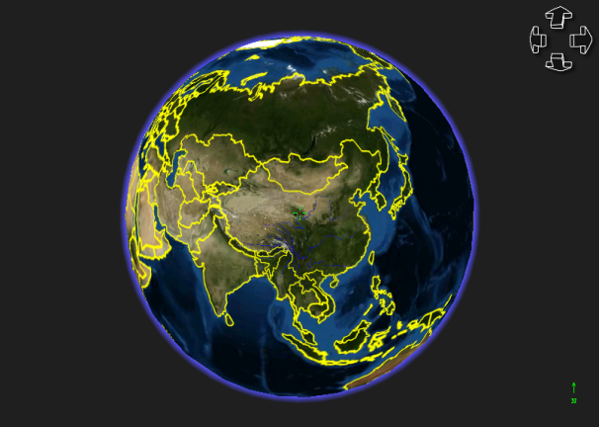

倾斜状态  回正状态

###### 信息查看

**1、功能描述**

通过图层属性信息查看对象位置，或通过地图查看对象信息，主要是对查看对象的属性进行操作。

**2、流程**



信息查看功能流程

###### 属性选择

**1、功能描述**

属性选择通过选择数据图层以及查询字段进行查询，返回符合条件查询的对象信息表。

**2、流程**



属性选择功能流程

###### 对象选择

**1、功能描述**

通过用鼠标点击单个对象，查询对象的属性信息。

**2、流程**



对象选择功能流程

###### 矩形选择

**1、功能描述**

通过在地图上手工画矩形框，对矩形框中选择对象进行信息查询的方式。

**2、流程**



矩形选择功能流程

###### 圆形选择

**1、功能描述**

通过在地图上手画圆形框，对圆形框中选择对象进行信息查询的方式。

**2、流程**

参考矩形选择功能流程。

###### 任意多边形

**1、功能描述**

通过在地图上手画任意多边形，对任意多边形中选择对象进行信息查询的方式。

**2、流程**

参考矩形选择功能流程。

###### 选择内容输出

**1、功能描述**

将选择的对象属性导出为excel可以读取的格式，方便其他应用。

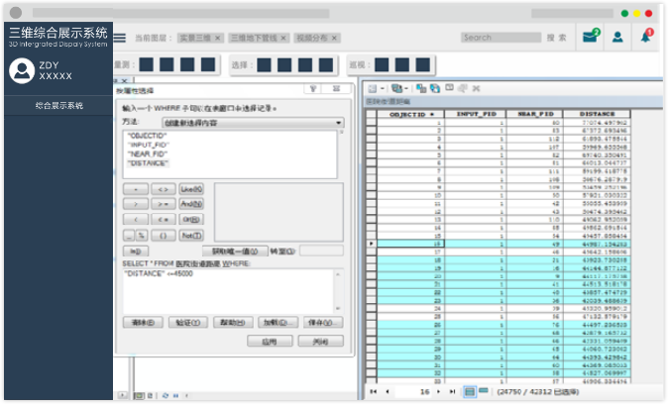

选择内容输出

##### 统计分析

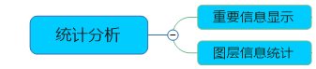

统计分析功能

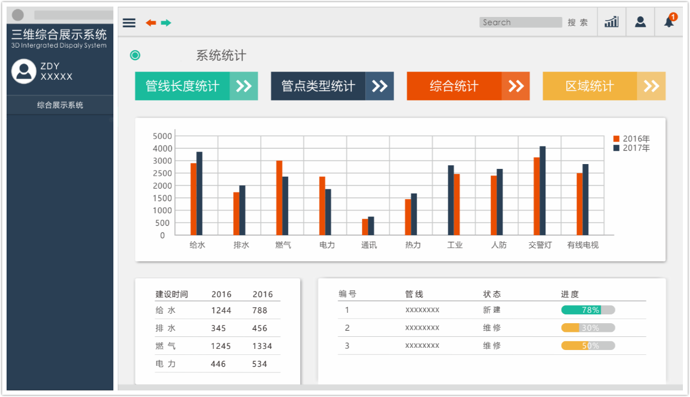

统计分析页面设计

###### 重要信息显示

**1、功能描述**

将统计信息按照仪表统计数字方式发布在界面中，方便查看。支持配置统计数字标题，最多支持显示5项统计信息。统计信息是将图层某一字段的数值或者个数进行统计的结果。

**2、流程**



重要信息显示功能流程

###### 图层信息统计

**1、功能描述**

对图层表中字段信息进行统计，并给出相应统计图。

**2、流程**



图层信息统计功能流程

##### 测量工具

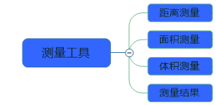

测量工具功能

###### 距离测量

**1、功能描述**

可以测量两点之间的水平距离，两个垂直点之间的高度，以及空间内任意两个点之间的距离。

水平距离

两点间平行于水平面的距离。点击水平距离工具，将鼠标移动至视图窗口，在欲测量距离的起点单击鼠标左键，开始量测，再次单击左键，结束本段直线水平距离量测，双击左键，结束水平距离量测。单段直线水平距离将标记在量测线段上，总水平距离将以弹出文本框显示。

垂直距离

两点间平行于铅锤面的距离。点击垂直距离工具，将鼠标移动至视图窗口，在欲测量距离的起点单击鼠标左键，开始量测，再次单击左键，结束本段直线垂直距离量测，双击左键，结束垂直距离量测。单段直线垂直距离将标记在量测线段上，总垂直距离将以弹出文本框显示。

空间距离

两点间在三维空间中的欧氏距离。点击空间距离工具，将鼠标移动至视图窗口，在欲测量距离的起点单击鼠标左键，开始量测，再次单击左键，结束本段直线空间距离量测，双击左键，结束空间距离量测。单段直线空间距离将标记在量测线段上，总空间距离将以弹出文本框显示。

**2、流程**



测量工具功能流程

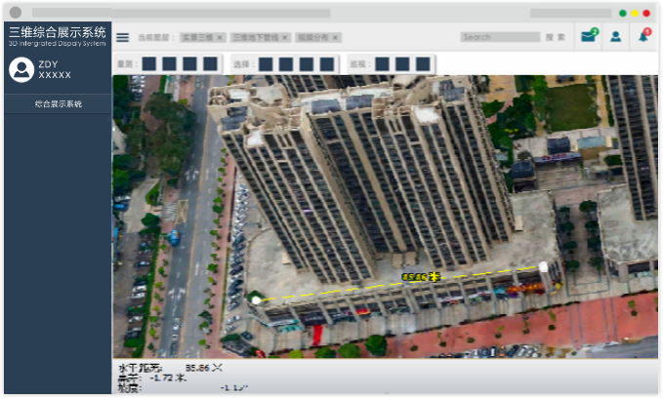

水平距离测量

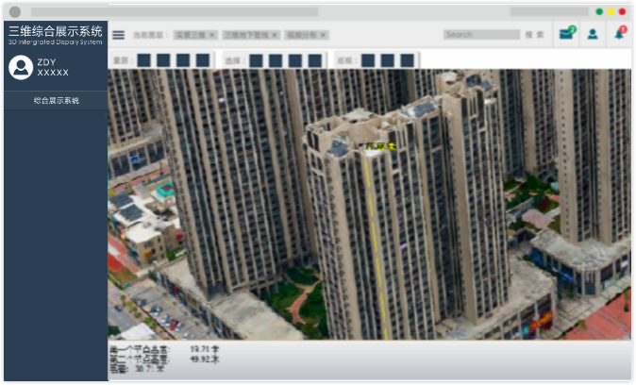

高度测量

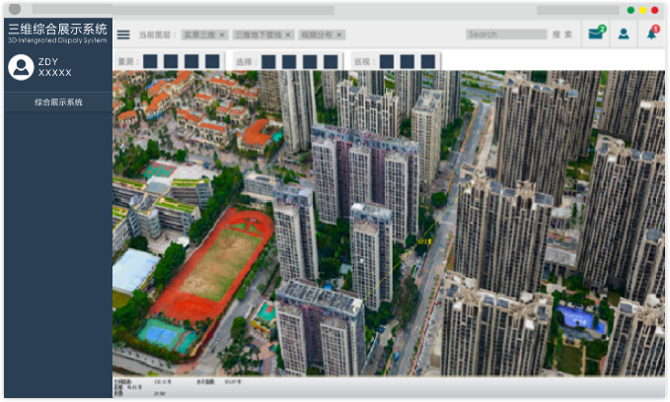

空间距离测量

在水平距离测量和垂直距离测量的模式下，鼠标点击选择，开始测量。

###### 面积测量

**1、功能描述**

水平面积是指在水平面的投影面积。点击水平面积工具，将鼠标移动至视图窗口，在欲测量面积的起点单击鼠标左键，再次单击左键，完成欲量测多边形的一条边，最后将鼠标移动到量测起点处，鼠标将变成白色的圆圈，单击鼠标左键结束整个多边形，完成多边形水平面积量测，面积量测结果将以弹出文本框显示。

空间面积是指多边形在三维空间的面积。点击空间面积工具，将鼠标移动至视图窗口，在欲测量面积的起点单击鼠标左键，再次单击左键，完成欲量测多边形的一条边，最后将鼠标移动到量测起点处，鼠标将变成白色的圆圈，单击鼠标左键结束整个多边形，完成多边形空间面积量测，面积量测结果将以弹出文本框显示。

**2、流程**

参照测量工具功能流程。

###### 体积测量

**1、功能描述**

在体积测量模式下，鼠标选择想要测量的范围，并输入要测量的体积的高度，测量体积。

**2、流程**

参照测量工具功能流程。

###### 测量结果

测量结果统一显示在视图区域的下方。



测量结果显示

##### 标注工具

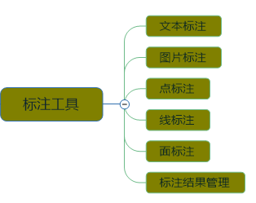

标注工具详细功能

###### 文本标注

**1、功能描述**

在三维实景模型、三维白模、三角网模型、点云模型等三维视图中，文本标注是依附于模型的一个三维位置，会随着模型的移动而移动；在正射影像图等二维视图中，三维标注投影到相应二维坐标位置。

**2、流程**



文本标注功能流程

###### 图片标注

**1、功能描述**

三维实景模型、三维白模、三角网模型、点云模型等三维视图中，图片标注是依附于模型的一个三维位置，会随着模型的移动而移动；在正射影像图等二维视图中，三维标注投影到相应二维坐标位置。

**2、流程**

参照文本标注功能流程。

###### 点标注

**1、功能描述**

点击点标注按钮，将鼠标移动到需要添加点标注的位置，单击鼠标左键确定位置，选择标注的颜色等外观样式。在三维实景模型、三维白模、三角网模型、点云模型等三维视图中，点标注是依附于模型的一个三维位置，会随着模型的移动而移动；在正射影像图等二维视图中，点标注投影到相应二维坐标位置。

**2、流程**

1. 用户选择点标注
2. 用户选择标注方式
3. 用户选择标注位置
4. 根据用户选择的标注方式和位置，添加标注。

###### 线标注

**1、功能描述**

点击线标注按钮，根据用户需要，线标注可选择折线标注，箭头标注，曲面标注三个标注方式。将鼠标移动到需要添加线标注的位置，单击鼠标左键确定初始点位置，依次单击鼠标左键选择拐点位置，最后双击鼠标左键结束折线标注。再次单击线标注，可以选中线标注，通过拖动选中边框，可以更改折线的大小。在三维实景模型、三维白模、三角网模型、点云模型等三维视图中，线标注是依附于模型的一个三维位置，会随着模型的移动而移动；在正射影像图等二维视图中，三维标注投影到相应二维坐标位置。

**2、流程**

1. 用户选择点标注
2. 用户选择标注方式
3. 用户选择标注位置
4. 根据用户选择的标注方式和位置，添加标注。

###### 面标注

**1、功能描述**

点击面标注按钮，根据需要，面标注可以选择三角形标注，正方形标注，矩形标注，多边形标注，圆形标注，椭圆形标注，模型标注多种标注方式。将鼠标移动到需要添加三角形标注的位置，单击鼠标左键确定初始点位置，再次单击确定第二个角点位置，最后单击确定第三个角点的位置，完成三角形标注添加。再次单击三角形标注，可以选中三角形标注，通过拖动选中边框更改三角形的大小。在三维实景模型、三维白模、三角网模型、点云模型等三维视图中，三角形标注是依附于模型的一个三维位置，会随着模型的移动而移动；在正射影像图等二维视图中，三维标注投影到相应二维坐标位置。

**2、流程**

1. 用户选择点标注
2. 用户选择标注方式
3. 用户选择标注位置
4. 根据用户选择的标注方式和位置，添加标注。

###### 标注结果管理

实现对标注结果的记录，标注的增加、删除、修改工作。

##### 分析工具

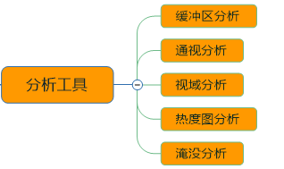

分析工具功能

###### 缓冲区分析

**1、功能描述**

缓冲区分析是指以点、线、面实体为基础，自动建立其周围一定宽度范围内的缓冲区多边形图层，然后建立该图层与目标图层的叠加，进行分析而得到所需结果。它是用来解决邻近度问题的空间分析工具之一。邻近度描述了地理空间中两个地物距离相近的程度。

**2、流程**



缓冲区分析功能流程

###### 通视分析

**1、功能描述**

通视分析是指以某一点为观察点，研究某一区域通视情况的地形分析。通视分析是两点或者多点之间的可视性分析。

具体操作上，在三维地图上选择一个根据点，绘制通视范围，显示分析结果。

**2、流程**



通视分析功能流程

分析亮点之前是否可以通视，是否有遮挡；有遮挡，用红线表示，无遮挡用白线表示。

###### 视域分析

**1、功能描述**

可视域是指一个或者多个观察点可见的地表范围。可视域分析是在栅格数据集上，对于给定的一个观察点，基于一定的相对高度，查找给定的范围内观察点所能通视覆盖的区域，也就是给定点的通视区域范围，分析结果是得到一个栅格数据集。在确定发射塔的位置、雷达扫描的区域、以及建立森林防火瞭望塔的时候，都会用到可视域分析。可视域分析在航海、航空以及军事方面有较为广泛的应用。

操作上，在三维地图上选择一个根据点，绘制视域范围，显示分析结果。

**2、流程**



视域分析功能流程

分析某个位置的视域，可看见区域，用绿色标识，无法看见的位置，红色填充。

###### 热度图分析

**1、功能描述**

热度图常用在基于地理位置对一段时间的数据（常常是离散量）累积量进行分布统计的图表中，以分析数据密集区域/稀疏区域。

**2、流程**



热度图分析功能流程

###### 淹没分析

**1、功能描述**

淹没分析是根据一定范围和水位高度在三维地图上绘制出该范围的淹没情况。淹没分析对防洪减灾、洪水风险分析和灾情评估都具有重要的意义。

操作上，配置淹没分析参数、水位高度、采样点，在地图上选取淹没点进行淹没分析。

**2、流程**



淹没分析功能流程

##### 演示工具

将经常演示的场景及路径进行保存，漫游路径可以自动播放，方便演示。

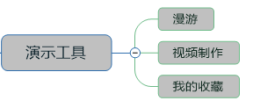

演示工具功能

###### 漫游

**1、功能描述**

通过添加视点，生成漫游路径，可以进行播放。

**2、流程**



漫游功能流程

###### 视频制作

**1、功能描述**

按漫游场景，生成视频文件。

**2、流程**



视频制作功能流程

###### 我的收藏

**1、功能描述**

将感兴趣的场景进行收藏，通过收藏可快速定位到相应场景。

**2、流程**



我的收藏功能流程

##### 管理工具

![D:\Program Files (x86)\Tencent\383067999\Image\C2C\Image1\1K@WU0](EP73]%GEI1(6${B.png]()

管理工具功能流程

###### 专业图层配置管理

**1、功能描述**

用于配置前端可见的图层，并可以根据已有图层按照字段信息进行搭配生成新的预置图层。并且可以将个人图层配置设置是否可以共享给其他人员查看等。

**2、流程**



专业图层配置管理功能流程

##### 分类工具

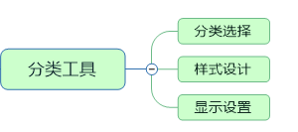

分类工具功能

###### 分类选择

通过用户自定义的图层配置，确定图层的组合方式，和显示的样式，比如颜色、透明度、是否隐藏、显示顺序等。

**1、功能描述**

用户通过选择统一的特殊字段，通过该字段进行图层的分类管理，将分类的内容保存到资源目录导航钟。当用户再次查看时，自动调用上次配置的分类选择。

**2、流程**



分类工具功能流程

###### 样式设置

**1、功能描述**

选择要设置的图层，获取图层的配置样式。设置图层显示的透明度、范围、顺序、是否可见等。能够支持每个类别单独设置和读取配置方案两种方式，并设置完样式后可在视图中查看修改后的效果。

**2、流程**



操作流程

###### 显示设置

**1、功能描述**

用户设置当前配置图层的显示可见比例尺和显示透明度，设置完之后可以在视图是查看设置后的效果，比如当前设置图层的可见显示等级等。

**2、流程**



操作流程

##### 底图专题信息展示

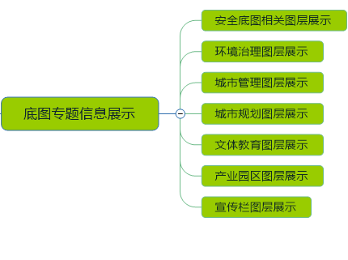

底图专题信息详细功能

###### 安全底图相关图层展示

**1、功能描述**

安全底图相关图层展示包含监管企业、安全隐患、管控措施以及特殊监管对象等图层，提供了不同图层的展示相关功能。

**2、流程**



选择安全底图相关图层

###### 环境治理图层展示

**1、功能描述**

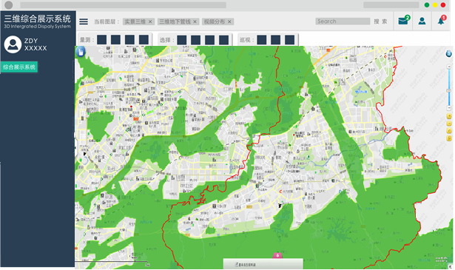

环境治理图层展示

**2、流程**



处理流程

###### 城市管理图层展示

**1、功能描述**

城市管理图层展示主要包含与城市部件相关的井盖、交通设施、公共设施等图层数据，提供了不同图层的展示、管理以及统计相关功能。

**2、流程**



处理流程

###### 城市规划图层展示

**1、功能描述**

城市规划图层展示主要是展示城市楼宇的图层数据，提供了不同类型图层的展示相关功能。

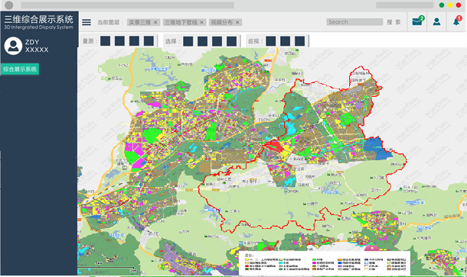

土地利用规划

**2、流程**



处理流程

###### 文体教育图层展示

**1、功能描述**

文体教育图层展示主要包括小学、初中、高中、职校以及大学等图层数据，提供了不同图层的展示相关功能。

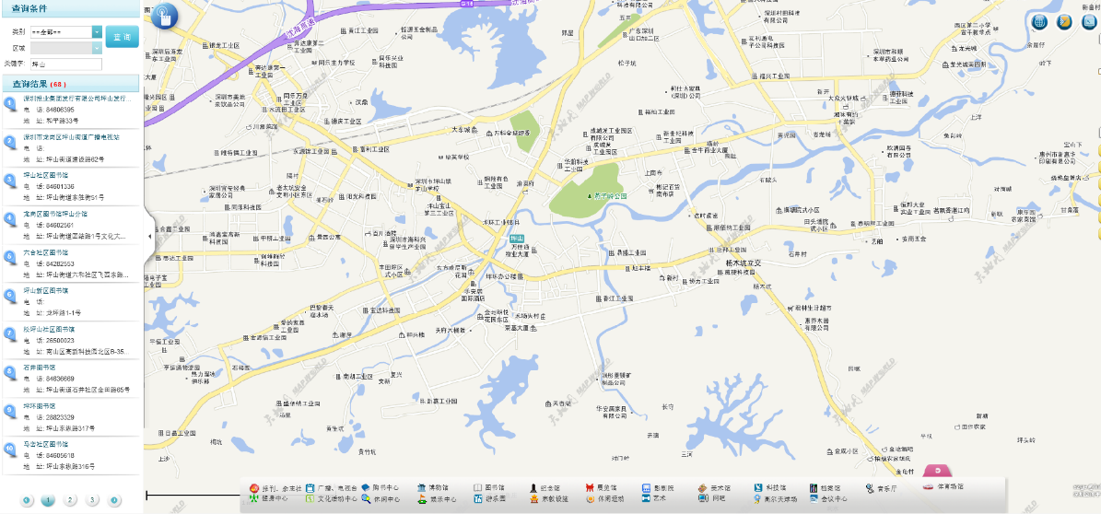

文体教育图层

**2、流程**

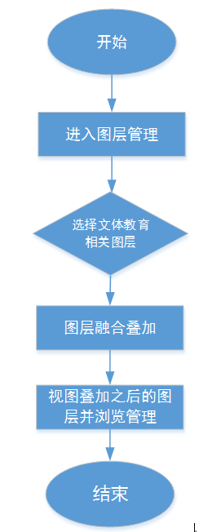

操作流程

###### 产业园区图层展示

**1、功能描述**

产业园区图层展示主要包括产业园区相关的园区区划、园区企业等图层数据，提供了不同图层的浏览展示相关功能。

产业园区主要包括国家新能源（汽车）产业基地，国家生物产业基地，生命健康产业区，文化创意产业区，综合保税区等多个产业基地。

**2、流程**



操作流程

###### 宣传栏图层展示

**1、功能描述**

宣传栏图层展示主要包括宣传栏图层数据的展示相关功能。

**2、流程**



操作流程

#### 建设清单

三维综合展示系统建设清单表

| **序号** | **系统名称** | **工作内容** | | | **备注** |
| --- | --- | --- | --- | --- | --- |
| 1 | 三维综合展示系统 | 需求分析 | 系统需求分析 | |  |
| 2 | 系统设计 | 系统UI页面设计 | |  |
| 系统架构设计 | |  |
| 3 | 系统开发 | 内容管理 | 预置图层展示 |  |
| 全部图层展示 |  |
| 我的图层展示 |  |
| 保存 |  |
| 搜索 |  |
| 4 | 视图管理 | 三维实景 |  |
| 地面全景 |  |
| 正射影像 |  |
| 多窗口显示 |  |
| 默认视图配置 |  |
| 6 | 浏览管理 | 放大 |  |
| 缩小 |  |
| 平移 |  |
| 左旋 |  |
| 右旋 |  |
| 倾斜 |  |
| 指北 |  |
| 鸟瞰 |  |
| 信息查看 |  |
| 属性选择 |  |
| 对象选择 |  |
| 矩形选择 |  |
| 圆形选择 |  |
| 任意多边形选择 |  |
| 选择内容输出 |  |
| 7 | 统计分析 | 重要信息显示 |  |
| 图层信息统计 |  |
| 8 | 测量工具 | 距离测量 |  |
| 面积测量 |  |
| 体积测量 |  |
| 测量结果管理 |  |
| 9 | 标注工具 | 文本标注 |  |
| 图片标注 |  |
| 点标注 |  |
| 线标注 |  |
| 面标注 |  |
| 标注结果管理 |  |
| 10 | 分析工具 | 缓冲区分析 |  |
| 通视分析 |  |
| 视域分析 |  |
| 热度图分析 |  |
| 淹没分析 |  |
| 11 | 演示工具 | 漫游 |  |
| 视频制作 |  |
| 我的收藏 |  |
| 12 | 管理工具 | 个人图层配置管理 |  |
| 预置图层配置管理 |  |
| 13 | 分类管理 | 分类选择 |  |
| 样式设置 |  |
| 显示设置 |  |
| 14 | 底图专题信息展示 | 安全底图相关图层展示 |  |
| 环境治理图层展示 |  |
| 城市管理图层展示 |  |
| 城市规划图层展示 |  |
| 文体教育图层展示 |  |
| 产业园区图层展示 |  |
| 宣传栏图层展示 |  |
| 15 | 系统测试 | 系统测试工作 | |  |
| 16 | 系统培训 | 系统培训工作 | |  |

### 实景三维展示移动端

#### 建设的目的与意义

实景三维展示移动端可以通过手机或者pad通过访问数据流访问实景三维数据，不受空间的控制；移动端主要包括加载图层、数据查询、添加标记等。移动端工程文件可以是本地离线文件，也可以从服务端和其他OGC标准的服务中获取。移动端展示硬件推荐操作系统为安卓8.0.0以上，CPU推荐8核、骁龙845或等同性能配置。

#### 建设内容

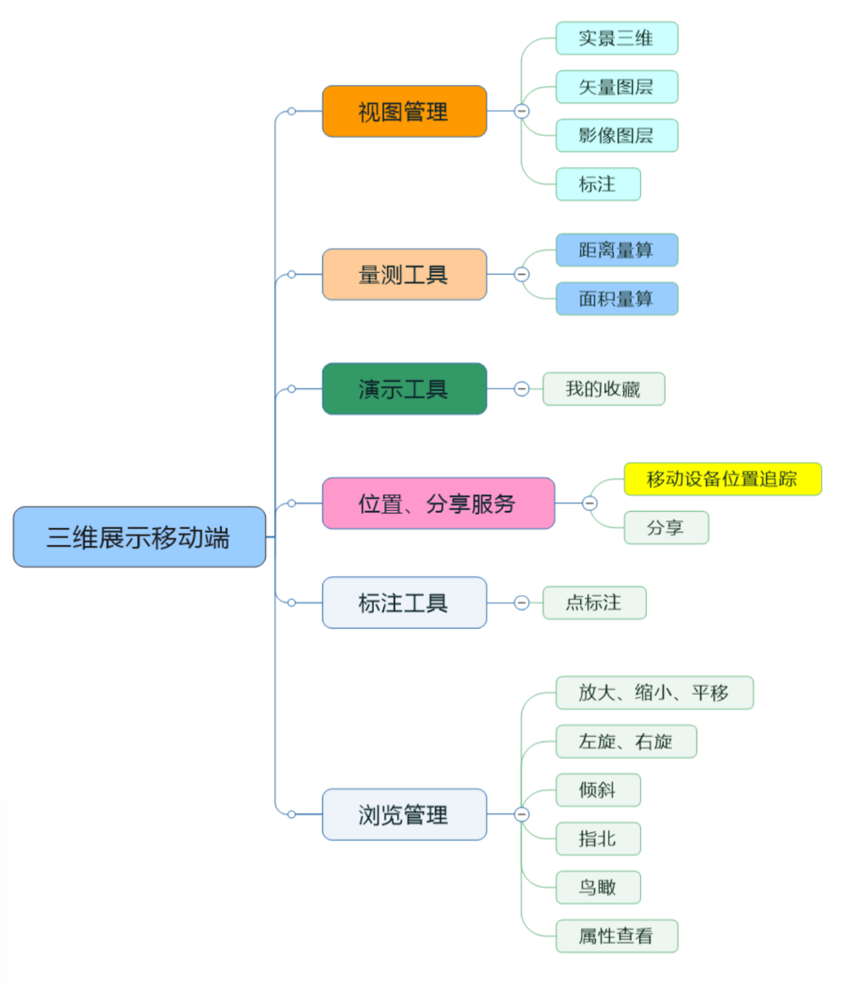

建设内容

#### 应用场景设计

移动端的用户主要为区领导和各部门领导。区领导拥有查看各种数据的所有权限。各部门领导拥有查看本部门数据以及授权的其他数据的权限。实现快速三维上图，各部门通过地图服务支撑平台配置的数据能够自动在移动端展现，达到自动、全面、综合展示各部门资源与数据，供领导查看工作进展、分析及研判。

#### 技术架构

实景三维移动端以实景地图共享数据为基础，移动端平台的支持下，提供视图管理、量测工具、浏览管理、标注工具、分析工具、演示工具。

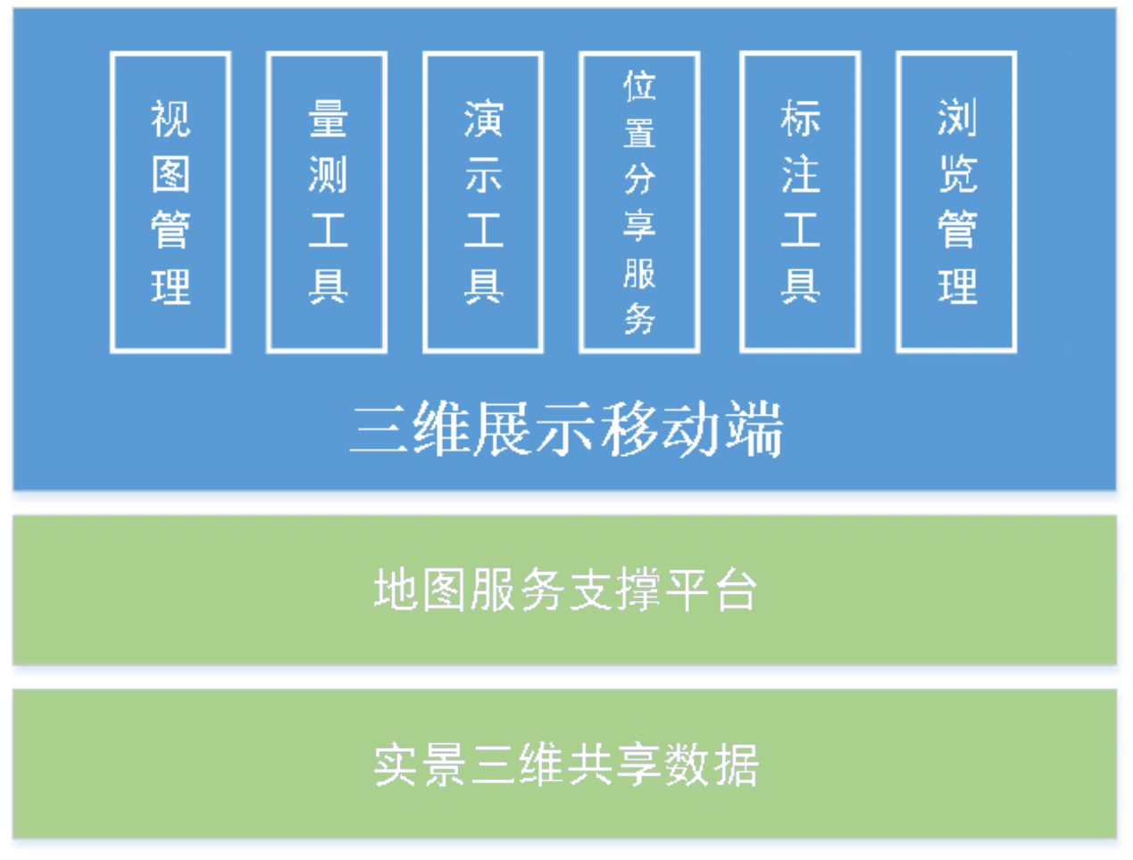

实景三维移动端架构示例图

#### 平台的对接设计

地图服务支撑平台提供的地图服务和专题矢量数据是三维综合展示系统建设的重要基础。因此，本系统与地图服务支撑平台对接的主要形式有地图服务对接和数据服务对接两大部分。

##### 地图服务对接

地图服务支撑平台与移动端对接的地图服务主要包括基础操作服务和地图功能服务，包括地图浏览、地图操作及事件接口等。

通过调用地图服务的API接口，本系统实现在浏览器端进行地图实例浏览，二三维地图移动浏览、地图放大缩小以及操作事件开发，通过地图功能服务，实现图层叠加显示，区域选择等功能。

| **序号** | **服务接口** | **说明** |
| --- | --- | --- |
| 1 | 地图操作 | 平移、放大、缩小、旋转、鸟瞰等 |
| 2 | 地图服务 | 标注创建、缓冲区创建、空间量测等 |
| 3 | 事件接口 | 地图加载事件、地图操作事件 |

##### 数据服务对接

数据服务对接主要包括地图数据和专题矢量数据的对接应用。对接方式主要有在线API接口访问和数据库数据交换两种方式。

| **序号** | **数据类型** | **对接方法** |
| --- | --- | --- |
| 1 | 电子地图数据 | 在线API接口访问 |
| 2 | 三维地图数据 | 在线API接口访问 |
| 3 | 卫星影像数据 | 在线API接口访问 |

#### 实景三维展示移动端功能设计

实景三维展示移动端主要功能总结如下：

* 视图管理
* 量测工具
* 浏览管理
* 标注工具
* 演示工具

##### 视图管理

设置三维展示移动端底图数据内容及表现方式。包括三维实景、矢量图层、正射影像视图管理与浏览功能。

###### 三维实景

在图层列表中选择点选三维实景图层，显示查看，底图数据切换到三维实景模式。

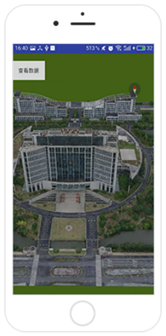

三维实景示意图

###### 矢量图层

选择矢量图层，底图数据叠加矢量图层到视图中。

###### 正射影像

选择正射影像图层，底图数据叠加正射影像图层。

##### 测量工具

###### 距离测量

在移动端视图中点击量测工具，点击至视图窗口，在欲测量距离的起点用手点击屏幕一点，开始量测，再次点击屏幕，继续下一段距离量测，点击关闭键，结束距离量测。单段或多端直线距离将标记在量测线段上，总水平距离将以从第一个起点到当前点距离的量测。



水平距离测量示意图

###### 面积测量

面积量测是指在水平面的投影面积。单击视图窗口，在欲测量面积的起点单点点击，再次单击点击，完成欲量测多边形的一条边，点击的点将变成白色的圆圈，每单击一次实时生成多边形，完成多边形水平面积量测，面积量测结果将以弹出文本框显示。



水平面积测量示意图

##### 浏览管理

地图查看操作工具，用于查看二维和三维地图的各种操作工具，包括放大、缩小、平移、左旋、右旋、倾斜、指北、鸟瞰工具。

###### 放大

两点触摸屏幕往外延伸，以当前视场中心为基点进行固定比例放大，直至放大至想要的场景。

###### 缩小

两点触摸屏幕向内延伸，以当前视场中心为基点进行固定比例缩小，直至缩小至想要的场景。

###### 平移

单点点击视图区域，不要放开，并且开始移动手指，这时候视图也会跟着移动，然后移动手指直到想要查看的地方，移动工具以当前视角高度及视线方向进行移动。

###### 左旋

两点触摸屏幕，以当前视场中心为基点向左旋转，即逆时针方向旋转，视图会以当前视场跟着手指旋转方向进行旋转，直至旋转至想要的角度。

###### 右旋

两点触摸屏幕，以当前视场中心为基点向右旋转，即顺时针方向旋转，视图会以当前视场跟着手指旋转方向进行旋转，直至旋转至想要的角度。

###### 指北

单点点击指北按钮，以当前视场中心为基准，视场自动旋转为向上为北方向，即上北下南的状态。

###### 鸟瞰

两点触摸按住屏幕进行上下滑动，可将视角调整为正射视角观察。

###### 信息查看

通过图层属性信息查看对象位置，或通过地图查看对象信息

##### 位置、分享服务

###### 移动设备位置追踪

通过点击定位按钮，可以通过移动设备终端GPS或者网络定位，视图自动定位跳转到当前移动设备的位置进行显示。

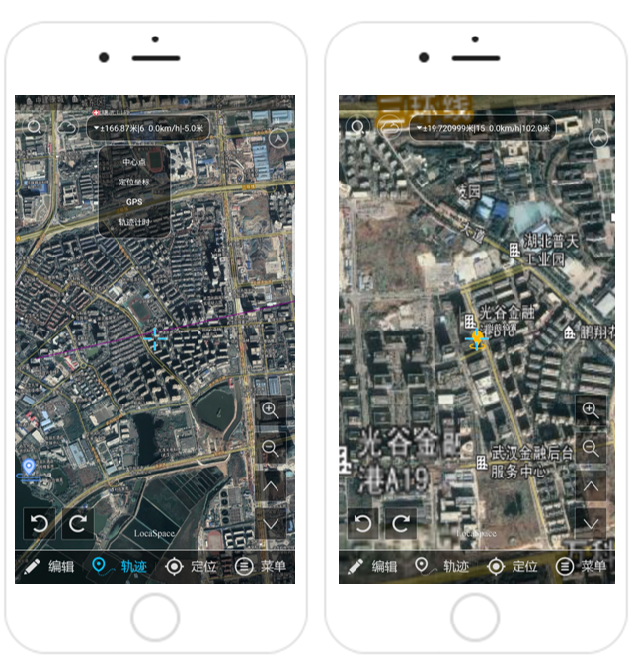

移动设备位置追终

###### 分享

单点触摸点击分享按钮，可将当前视图图层和收藏兴趣点信息进行当前网络环境的分享，其他设备通过分享链接，可直接查看操作分享的视图。

##### 演示工具

将经常演示的场景进行保存，方便演示

###### 我的收藏

将感兴趣的场景进行收藏，通过收藏可快速定位到相应场景。



我的收藏

#### 建设清单

实景三维移动端建设清单表

| **序号** | **系统名称** | **工作内容** | | | **备注** |
| --- | --- | --- | --- | --- | --- |
| 1 | 实景三维移动端 | 需求分析 | 系统需求分析 | |  |
| 2 | 系统设计 | 系统UI页面设计 | |  |
| 系统架构设计 | |  |
| 3 | 系统开发 | 视图管理 | 实景三维 |  |
| 矢量图层 |  |
| 影像图层 |  |
| 4 | 量测工具 | 距离量算 |  |
| 面积量算 |  |
| 6 | 浏览管理 | 放大 |  |
| 缩小 |  |
| 平移 |  |
| 左旋 |  |
| 右旋 |  |
| 倾斜 |  |
| 指北 |  |
| 鸟瞰 |  |
| 属性查看 |  |
|  | 位置、分享服务 | 移动设备位置追踪 |  |
| 分享 |  |
| 9 | 标注工具 | 点标注 |  |
|  |
| 11 | 演示工具 | 我的收藏 |  |
|  |
| 15 | 系统测试 | 系统测试工作 | |  |
| 16 | 系统培训 | 系统培训工作 | |  |

### 应用服务层建设

应用层面向不同的应用需求，按需组合基础硬件资源、数据资源及平台服务资源，形成满足特定应用的云应用节点。本项目中应用层的思路与平台服务层类似，采用服务分区的模式进行部署，形成时空服务体系，涵盖城市运营、城市建设、城市安全、公众服务等应用对接服务和各类资源共享交换的在线服务等，同时保持各类应用之间的独立性，方便各业务的独立管理与升级维护等。

### 关联系统对接设计

#### 建设目标

当前“智慧龙华”处于快速发展时期，已经建设了众多基础性信息平台，并规划建设多个业务领域的应用系统。实景三维时空信息云平台作为一个基础性平台，需要将本平台建设与已建成系统平台和规划建设的应用系统进行统一考虑，应具备与其他信息系统进行关联对接和应用交互的能力。因此需要针对关联的系统，进行对接方式和对接内容的思考和设计。



#### 技术架构

关联系统对接服务提供方式主要有标准服务共享、API接口等方式，实现对其他关联系统的接入获取和接出集成等功能。

#### 对接模式设计

##### 标准服务共享模式

基于实景三维时空信息云平台的注册服务功能，业务部门可以使用实景三维时空信息云平台提供的标准服务接口，与实景三维时空信息云平台对接。该功能主要服务于“强GIS”的业务部门，用户可以自行构建GIS服务应用系统或是在应用系统中使用平台服务。

##### 基于API接口开发模式

基于实景三维时空信息云平台提供的API接口，业务部门可以进行二次开发，使用API提供的资源浏览、访问及查询等功能，服务于自己的应用系统。

#### 服务接口类型设计

##### 地图基础功能服务接口

地图基础功能服务接口以网页端JavaScript API方式提供，通过此类API接口，用户可以在浏览器端方便地实现地图浏览、操作功能。还能让用户快速了解如何通过地图浏览API在网页中创建地图，以及如何实现地图浏览等基本地图操作和事件，主要包括地图浏览、放大、缩小、平移等功能。

地图基础功能服务接口表

| **序号** | **服务接口** | **说明** |
| --- | --- | --- |
| 1 | 基本操作 | 包括放大、拉框放大、缩小、平移、全图查看、动态测距、动态测面积和清除等，在调用这些操作之前均需要创建地图实例，并且对其进行初始化。 |
| 2 | 事件 | 事件是对象发送的消息，以发送信号来通知操作的发生。操作可能是由用户交互（例如鼠标单击）引起的，也可能是由某个类的内部逻辑触发的（如地图范围改变事件）。引发事件的对象称为事件发送方，捕获事件并对其做出响应的对象叫做事件接收方。 |

##### 数据服务接口

数据服务接口是对平台发布的地理数据和资源数据进行访问的入口。数据服务内容包括三维地图数据、二维地图数据、全景影像数据和矢量数据等。使用数据服务接口，可为应用系统的地图容器提供数据。使用数据服务接口，用户不需要关心数据的管理、维护和更新问题，只需调用接口即可获取空间数据。

数据服务接口表

| **序号** | **服务接口** | **说明** |
| --- | --- | --- |
| 1 | 网络地图服务 |  |
| 2 | 瓦片网络地图服务 |  |
| 3 | 地名地址服务 |  |
| 4 | 网络目录服务 |  |
| 5 | 地名查询服务 |  |
| 6 | 地名地址服务 |  |
| 7 | 三维模型服务（三维要素服务） |  |
| 8 | 行政区划数据服务 |  |
| 9 | 管理网格服务 |  |
| 10 | 道路路网数据服务 |  |
| 11 | 水系数据服务 |  |
| 12 | 产业园区数据服务 |  |
| 13 | 人口数据服务 |  |
| 14 | 法人数据服务 |  |
| 15 | 楼宇数据服务 |  |
| 16 | 视频监控数据服务 |  |
| 17 | 城市部件数据服务 |  |

##### 功能服务接口

功能服务接口主要是与GIS操作密切相关的功能接口，如网络分析、叠加分析、缓冲区分析服务等。此类功能接口将常用的GIS空间查询、空间分析等采用统一的接口标准封装成服务，对外提供接口以供用户调用。用户不需要了解其复杂的实现过程，只需要知道接口即可获取相应的功能。

功能服务接口表

| **序号** | **服务接口** | **说明** |
| --- | --- | --- |
| 1 | 空间关系查询服务 |  |
| 2 | 网络分析服务 |  |
| 3 | 叠加分析服务 |  |
| 4 | 缓冲区分析服务 |  |

#### 同步外部系统对接设计

##### 同步龙华大数据中心

龙华大数据中心提供数据共享功能，本平台可以通过大数据共享流程，实现与龙华大数据中心的数据交换对接和同步。

###### 对接方案

龙华大数据中心提供资源目录数据，资源目录数据描述了目录的分类，资源的标识、内容、管理以及维护等信息，通过资源目录元数据，用户可以了解资源的基本内容，发现和定位信息资源。

龙华大数据中心将数据推送到数据共享库，提供给本系统平台。通过桥接适配工具和ETL工具，可以实现数据库共享数据的全量或者增量式交换。为了加快龙华大数据中心共享数据在实景三维时空信息云平台匹配上图的效率和准确性，龙华大数据中心可以定期将可共享数据的唯一标识、文本地址描述、状态、时间戳等关键属性信息更新，实景三维时空信息云平台读取数据，然后再将数据空间化匹配上图、手工纠正或者标绘，以快速将共享数据在地图上展示。

###### 对接内容

与龙华大数据中心对接的数据，包括专题数据和文件数据。专题数据主要包括人口、法人、楼宇等，文件数据包括各类格式的文件数据。

同步内容表

| **序号** | **内容** | **类型** |
| --- | --- | --- |
| 1 | 人口数据 | 专题数据 |
| 2 | 法人数据 | 专题数据 |
| 3 | 楼宇矢量数据 | 专题数据 |
| 4 | 城市部件数据 | 专题数据 |
| 5 | 文本文件 | 文件数据 |
| 6 | 图片文件 | 文件数据 |
| 7 | 其他类型文件 | 文件数据 |

##### 同步“视频专网”平台

当前“视频专网”平台需要三维地图的展示形式，能够显示出摄像头更为具体的位置，帮助进行管理应用。因此，从“视频专网”平台管理与服务的长远规划和应用需求来看，与实景三维时空信息云平台进行对接是有必要的。实景三维时空信息云平台与“视频专网”平台的对接主要体现在数据服务对接和功能服务对接上。

###### 对接方案

与“视频专网”视频共享平台的对接主要分为数据同步对接和应用服务对接。

“视频专网”视频共享平台可提供Web API数据访问接口方式和ODBC数据库接口方式。通过Web API接口可以进行视频服务相关的数据查询，通过数据库接口可进行视频摄像头相关属性数据的同步。

同时，实景三维时空信息云平台具备多样的标准Web API接口，包括地图服务接口、基础数据服务接口，同时提供了相关接口示例说明。“视频专网”平台在地图平台上可进行二次开发，建设应用系统，实现应用服务对接。

###### 对接内容

“视频专网”平台对空间数据的需求，主要是体现在电子地图、影像地图的底图上。平台可以基于三维地图叠加制作视频摄像头图层相关的专题数据，同时提供地址匹配服务，帮助进行数据的位置定位，便于视频摄像头数据的应用。同时平台可以将视频摄像头数据进行共享，提供给更多的业务部门进行使用。

（1）对接数据内容

对接数据内容

|  |  |
| --- | --- |
| **可从平台获取的数据** | **可提供到平台的数据** |
| 电子地图  影像地图  地名服务  三维数据服务  地址匹配服务  专题矢量数据服务 | 视频监控相关数据 |

（2）对接功能服务

对接功能服务

|  |  |
| --- | --- |
| **可与平台交互的功能接口** | **平台主要支撑方式** |
| 叠加分析  缓冲区分析 | API接口开发  标准服务共享 |

#### 支撑应用系统对接服务设计

##### 支撑应用系统对接模式设计

支撑应用系统开发的应用服务对接主要形式之一是采用基于API接口的开发模式。应用系统基于平台提供的各种标准服务接口和接口示例说明，通过API接口调用进行二次开发，实现业务专有资源在三维地图上的应用展示、数据查询和综合分析，辅助实现业务数据深度应用挖掘和业务工作效率提升。

##### 应用系统对接内容

应用系统对空间数据的需求，一方面体现在电子地图、影像地图的底图上，可以基于三维地图叠加相关的业务专题数据；另一方面，平台提供专题矢量数据，例如行政区划、人口、法人、楼宇等数据，为应用系统的功能开发和业务数据应用提供重要的服务能力。

同时，实景三维时空信息云平台与应用系统平台进行数据交换，读取应用系统的业务数据，对满足要求的基础数据进行提取和汇聚，以生成业务专题数据。

（1）数据服务对接

数据服务对接

|  |
| --- |
| **可从平台获取的数据** |
| 电子地图  影像地图  地名服务  三维数据服务  地址匹配服务  行政区划数据  道路数据  水系数据  人口数据  法人数据  楼宇数据  视频数据 |

（2）功能服务对接

功能服务对接

|  |  |
| --- | --- |
| **可与平台交互的功能接口** | **平台主要支撑方式** |
| 叠加分析  缓冲区分析  量测工具 | API接口开发  标准服务共享 |

### 龙华政务网、公安网和视频专网三网平台安装部署

考虑到时空云平台支撑龙华区公安分局GIS应用的需求，经过龙华公安分局实地调研，目前在公安内网上和GIS相关系统主要是PGIS和视频专网，计划建设区警用查询系统等相关GIS系统

龙华时空云平台计划在三网进行部署，包括政务网、公安内网以及视频专网，数据之间的信息传输按照低密向高密（龙华云平台镜像或者中间库—＞公安网/视频网）级别单向传递的原则。龙华公安系统依托云平台提供的时空数据，将龙华时空信息平台中与公安应用相关联数据，按照公安部标准进行转换处理后，共享到公安系统，可支撑公安业务。



三网安装部署示意图

### 整合数据图层内容

#### 矢量图层

|  |  |  |  |  |  |
| --- | --- | --- | --- | --- | --- |
| **序号** | **数据类型** | **数据分层** | | **数据来源** | **数据建设方式** |
| **一级类** | **二级类** |
| 1 | 矢量数据 | 道路 | 高速公路 | 市规土委和市城管局提供数据 | 数据整理 |
| 2 | 快速路 |
| 3 | 主干道 |
| 4 | 次干道 |
| 5 | 支路 |
| 6 | 街坊路 |
| 7 | 其他路 |
| 8 | 行政区划 | 办事处界线 |
| 9 | 区级行政区划 |
| 10 | 水系 | \ |
| 11 | 绿地 | \ |
| 12 | 矢量数据 | 城市部件 | 上水井盖 | 区社区网格管理中心 | 数据整理 |
| 13 | 污水井盖 |
| 14 | 雨水井盖 |
| 15 | 雨水篦子 |
| 16 | 电力井盖 |
| 17 | 路灯井盖 |
| 18 | 通讯井盖 |
| 19 | 电视井盖 |
| 20 | 网络井盖 |
| 21 | 热力井盖 |
| 22 | 燃气井盖 |
| 23 | 公安井盖 |
| 24 | 消防设施 |
| 25 | 无主井盖 |
| 26 | 通讯交接箱 |
| 27 | 电力设备 |
| 28 | 立杆 |
| 29 | 路灯 |
| 30 | 地灯 |
| 31 | 景观灯 |
| 32 | 报刊亭 |
| 33 | 电话亭 |
| 34 | 邮筒 |
| 35 | 信息亭 |
| 36 | 自动售货机 |
| 37 | 健身设施 |
| 38 | 中水井盖 |
| 39 | 公交井盖 |
| 40 | 输油（气）井盖 |
| 41 | 特殊井盖 |
| 42 | 民用井盖 |
| 43 | 供水器 |
| 44 | 高压线铁塔 |
| 45 | 变压器（箱） |
| 46 | 燃气调压站 |
| 47 | 监控电子眼 |
| 48 | 售货亭 |
| 49 | 治安岗亭 |
| 50 | 停车场 |
| 51 | 停车咪表 |
| 52 | 公交站亭 |
| 53 | 出租车站牌 |
| 54 | 过街天桥 |
| 55 | 地下通道 |
| 56 | 立交桥（高架） |
| 57 | 跨河桥 |
| 58 | 交通标志牌 |
| 59 | 交通信号灯 |
| 60 | 交通护栏 |
| 61 | 存车支架 |
| 62 | 路名牌 |
| 63 | 交通信号设施 |
| 64 | 道路信息显示屏 |
| 65 | 道路隔音屏 |
| 66 | 交通岗亭 |
| 67 | 公共厕所 |
| 68 | 化粪池 |
| 69 | 公厕指示牌 |
| 70 | 垃圾间（楼） |
| 71 | 垃圾箱 |
| 72 | 灯箱霓虹灯 |
| 73 | 广告牌匾 |
| 74 | 环保监测站 |
| 75 | 气象监测站 |
| 76 | 污水口监测站 |
| 77 | 噪音显示屏 |
| 78 | 古树名木 |
| 79 | 行道树 |
| 80 | 护树设施 |
| 81 | 花架、花钵 |
| 82 | 绿地 |
| 83 | 雕塑 |
| 84 | 街头坐椅 |
| 85 | 绿地护栏 |
| 86 | 绿地维护设施 |
| 87 | 喷泉 |
| 88 | 宣传栏 |
| 89 | 人防工事 |
| 90 | 公房地下室 |
| 91 | 重大危险源 |
| 92 | 工地 |
| 93 | 水域附属设施 |
| 94 | 水域护栏 |
| 95 | 港监设施 |
| 96 | 防汛墙 |
| 97 | 防蚊闸 |
| 98 | 路灯（灯光）变压器 |
| 99 | 路灯（灯光）配电设施 |
| 100 | 游乐场 |
| 101 | 提款机 |
| 102 | 水库 |
| 103 | 主干道 |
| 104 | 次干道 |
| 105 | 支路 |
| 106 | 街坊路 |
| 107 | 地铁站指示牌 |
| 108 | 地铁通风口 |
| 109 | 地铁出入口 |
| 110 | 泵站 |
| 111 | 洗车场 |
| 112 | 挡墙 |
| 113 | 环卫工具房 |
| 114 | 水库围栏 |
| 115 | 森林防火监测点 |
| 116 | 森林防火宣传牌 |
| 117 | 消防储备仓库 |
| 118 | 口岸 |
| 119 | 加油站 |
| 120 | 灭蚊灯 |
| 121 | 河湖堤坝 |
| 122 | 生态保护林 |
| 123 | 截水沟 |
| 124 | 露天煤气管道 |
| 125 | 压力容器 |
| 126 | 压力管道 |
| 127 | 电梯 |
| 128 | 锅炉 |
| 129 | 客运索道 |
| 130 | 特殊部件 |
| 131 | 立体绿化（线） |
| 132 | 公共自行车租赁点 |
| 133 | 绿道出入口 |
| 134 | 充电桩 |
| 135 | 公园 |
| 136 | 国防井盖 |
| 137 | 护坡 |
| 138 | 太阳能供电器 |
| 139 | 垃圾填埋场 |
| 140 | 淤泥渣土收纳场 |
| 141 | 防撞柱 |
| 142 | 立体绿化（面） |
| 143 | 绿道标示标牌 |
| 144 | 城市导向标识系统 |
| 145 | 城市志愿服务U站 |
| 146 | 矢量数据 | 地名地址DMDZ | 中餐馆 | 深圳市第二次地名普查办公室 | 数据整理 |
| 147 | 异国风味 |
| 148 | 地方风味与名店 |
| 149 | 快餐 |
| 150 | 酒吧 |
| 151 | 冷饮店 |
| 152 | 咖啡馆 |
| 153 | 茶楼、茶艺馆 |
| 154 | 星级宾馆 |
| 155 | 旅馆、招待所 |
| 156 | 酒店式公寓 |
| 157 | 普通出租公寓 |
| 158 | 小区 |
| 159 | 小商品城 |
| 160 | 百货商城、百货商店 |
| 161 | 日杂店 |
| 162 | 便利店 |
| 163 | 超市 |
| 164 | 烟酒副食、地方特产 |
| 165 | 面包房 |
| 166 | 农贸市场 |
| 167 | 茶叶、茶具专卖店 |
| 168 | 香烟、酒类专卖店 |
| 169 | 地方土特产专卖店 |
| 170 | 保健品专卖店 |
| 171 | 副食专卖店 |
| 172 | 服装、鞋帽店 |
| 173 | 眼镜店 |
| 174 | 母婴用品、儿童用品 |
| 175 | 化妆品专卖店 |
| 176 | 体育用品店 |
| 177 | 书店 |
| 178 | 报刊亭 |
| 179 | 音像店 |
| 180 | 钟表，照相机专卖店 |
| 181 | 珠宝首饰店 |
| 182 | 工艺礼品店 |
| 183 | 古玩字画店 |
| 184 | 乐器专卖店 |
| 185 | 玩具店 |
| 186 | 文化用品店 |
| 187 | 药店 |
| 188 | 医疗器械 |
| 189 | 电器商场 |
| 190 | 电脑专卖店 |
| 191 | 通信器材 |
| 192 | 五金、家具及室内装修材料零售 |
| 193 | 五金、机电、仪器仪表 |
| 194 | 家具 |
| 195 | 建材、洁具 |
| 196 | 灯饰 |
| 197 | 家居用品 |
| 198 | 其他零售店 |
| 199 | 花卉专卖店 |
| 200 | 宠物及宠物用品专卖店 |
| 201 | 旧货市场 |
| 202 | 自行车、电动车、摩托车销售 |
| 203 | 丧葬用品 |
| 204 | 宗教用品 |
| 205 | 厂家推荐汽车零售 |
| 206 | 汽车用品、汽车养护 |
| 207 | 厂家推荐汽车修理 |
| 208 | 机动车检测场 |
| 209 | 厂家推荐汽车零售及修理 |
| 210 | 汽车销售、汽车服务 |
| 211 | BMW二手车中心 |
| 212 | 二手车交易场所 |
| 213 | ATM、自助银行 |
| 214 | 证券公司、营业部代表 |
| 215 | 典当、拍卖 |
| 216 | 保险业 |
| 217 | 技术培训机构 |
| 218 | 幼儿园、托儿所 |
| 219 | 小学 |
| 220 | 中学 |
| 221 | 中专、职高、技校 |
| 222 | 大专院校 |
| 223 | 教学楼 |
| 224 | 院、系 |
| 225 | 学校报名处 |
| 226 | 驾校 |
| 227 | 考试中心 |
| 228 | 报社、出版社、杂志社 |
| 229 | 电台、电视台、电影制片厂 |
| 230 | 图书馆 |
| 231 | 资料馆、档案馆 |
| 232 | 博物馆、纪念馆、展览馆、陈列馆 |
| 233 | 美术馆 |
| 234 | 科技馆 |
| 235 | 文化馆、活动中心 |
| 236 | 文工团、歌舞团、艺术团 |
| 237 | 综合医院 |
| 238 | 专科医院 |
| 239 | 私人诊所 |
| 240 | 医院内部医疗设施 |
| 241 | 急诊 |
| 242 | 社区医疗 |
| 243 | 牙科诊所 |
| 244 | 防疫站 |
| 245 | 体检机构 |
| 246 | 献血屋 |
| 247 | 福利院、敬老院 |
| 248 | 体育场馆 |
| 249 | 羽毛球场 |
| 250 | 网球场 |
| 251 | 保龄球馆 |
| 252 | 滑雪场 |
| 253 | 高尔夫球场 |
| 254 | 高尔夫练习场 |
| 255 | 赛马场 |
| 256 | 垂钓 |
| 257 | 溜冰场 |
| 258 | 练歌房、KTV |
| 259 | 夜总会、歌舞厅、迪厅 |
| 260 | 健身房、俱乐部、康乐宫、电玩城 |
| 261 | 棋牌室代表 |
| 262 | 网吧 |
| 263 | 赛马会 |
| 264 | 博彩 |
| 265 | 彩票销售 |
| 266 | 电影院 |
| 267 | 剧场、戏院、音乐厅 |
| 268 | 赛狗场 |
| 269 | 农家乐、民俗游 |
| 270 | 非星级渡假村、疗养院 |
| 271 | 天然浴场 |
| 272 | 公园 |
| 273 | 街心公园 |
| 274 | 广场 |
| 275 | 游乐园 |
| 276 | 动物园 |
| 277 | 植物园 |
| 278 | 水族馆 |
| 279 | 普通政府机关 |
| 280 | 国家级政府机关 |
| 281 | 省级政府机关 |
| 282 | 地级市级政府机关 |
| 283 | 区级政府机关 |
| 284 | 县级政府机关 |
| 285 | 区级政府机关（广州市）（大陆仅有） |
| 286 | 省、直辖市、自治区政府 |
| 287 | 市县政府 |
| 288 | 乡、镇政府 |
| 289 | 行政办公大厅 |
| 290 | 驻京、驻地方办事处 |
| 291 | 村委会/居委会 |
| 292 | 边检口岸 |
| 293 | 公安机关 |
| 294 | 公安局 |
| 295 | 派出所 |
| 296 | 交警队 |
| 297 | 消防 |
| 298 | 协会 |
| 299 | 宗教 |
| 300 | 寺庙、道观 |
| 301 | 天主教 |
| 302 | 基督教 |
| 303 | 伊斯兰教 |
| 304 | 其他外国办事机构 |
| 305 | 外国大使馆/领事馆 |
| 306 | 签证处 |
| 307 | 会议中心、展览中心 |
| 308 | 培训中心 |
| 309 | 大厦 |
| 310 | 商务中心/会馆 |
| 311 | 商业综合体 |
| 312 | 其他租赁服务 |
| 313 | 汽车租赁 |
| 314 | 事务所 |
| 315 | 商务服务 |
| 316 | 人才市场 |
| 317 | 旅行社 |
| 318 | 家政服务 |
| 319 | 摩托车、自行车、电动车维护与保养 |
| 320 | 家电维修 |
| 321 | 送水站 |
| 322 | 宠物医院 |
| 323 | 洗衣店、干洗店 |
| 324 | 服装定制 |
| 325 | 皮草、鞋、包保养 |
| 326 | 美容院、理发店 |
| 327 | 美甲、纹身 |
| 328 | 洗浴中心、SPA、足浴 |
| 329 | 婚庆服务 |
| 330 | 火葬场、殡仪馆 |
| 331 | 陵园、公墓 |
| 332 | 邮局 |
| 333 | 照相、影楼、彩扩 |
| 334 | 公共厕所 |
| 335 | 房产中介 |
| 336 | 办公服务 |
| 337 | 货物自提点 |
| 338 | 婚姻介绍所 |
| 339 | 票务中心、定票处 |
| 340 | 缴费营业厅 |
| 341 | 风景名胜售票点 |
| 342 | 其他服务 |
| 343 | 公司 |
| 344 | 厂矿企业 |
| 345 | 工业园 |
| 346 | 其他单位 |
| 347 | 车站 |
| 348 | 火车站 |
| 349 | 火车站出发到达 |
| 350 | 客运汽车站 |
| 351 | 地铁站出入口 |
| 352 | 磁悬浮出入口 |
| 353 | 港口、码头 |
| 354 | 机场、候机楼 |
| 355 | 机场到达、出发门 |
| 356 | 机场城市候机楼 |
| 357 | 物流、快运 |
| 358 | 桥 |
| 359 | 立交桥 |
| 360 | 高速出口 |
| 361 | 高速入口 |
| 362 | 高速服务区 |
| 363 | 高速停车区 |
| 364 | 室内停车场 |
| 365 | 地上露天停车场 |
| 366 | 公交换乘停车场 |
| 367 | 货车停车场 |
| 368 | 加油站 |
| 369 | 加气站 |
| 370 | 加油加气站 |
| 371 | 电动汽车充电站 |
| 372 | 超限超载检测站 |
| 373 | 机动车检测场 |
| 374 | 刹车冷却区 |
| 375 | 占道停车场 |
| 376 | 地上非露天停车场 |
| 377 | 地下停车场 |
| 378 | 露营房车营地 |
| 379 | 科研机构 |
| 380 | 农林牧渔生产 |
| 381 | 农林牧渔服务 |
| 382 | 乡、镇 |
| 383 | 村、屯 |

#### 其它基础数据图层

|  |  |  |  |
| --- | --- | --- | --- |
| 名称 | 大类 | 中类 | 小类 |
| 公共设施 | 基础地名 | 山 |  |
| 水域 | 水库 |
| 岛屿 |
| 公园绿地 | 综合公园 |
| 片区 | 工业区 |
| 开发区 |
| 贸易区 |
| 口岸 |
| 矿区 |
| 自然保护区 |
| 居民区 | 城镇居民点 |
| 农村居民点 |
| 农、林、牧场 |
| 大厦 |  |
| 城市广场 |  |
| 桥梁 | 立交桥 |
| 普通桥梁 |
| 隧道 |
| 人行天桥 |
| 政府机关 | 市政府 |  |
| 区政府 |  |
| 街道办事处 |  |
| 社区工作站 |  |
| 民主党派、社会团体 |  |
| 办事机构 | 财政 |
| 国土 |
| 规划 |
| 城管 |
| 公安 |
| 工商 |
| 国税 |
| 地税 |
| 教育 |
| 科技信息 |
| 统计 |
| 法院 |
| 检察 |
| 司法 |
| 环保 |
| 质监 |
| 民政 |
| 水务 |
| 文化 |
| 海关 |
| 交通 |
| 机关其它 |
| 驻深办事处 |  |
| 机关其它 |  |
| 科技教育 | 大学 | 综合型大学 |
| 职业学院 |
| 中学 |  |
| 小学 |  |
| 幼儿园、托儿所 |  |
| 特殊教育 |  |
| 职业学校 |  |
| 党团校 |  |
| 培训中心 |  |
| 研究基地 |  |
| 协会、学会 |  |
| 业余教育 |  |
| 教育其它 |  |
| 医疗卫生 | 综合医院 |  |
| 专科医院 |  |
| 中医院 |  |
| 社区卫生中心 |  |
| 独立门诊 |  |
| 美容保健 |  |
| 大型药店 |  |
| 动物医院 |  |
| 疾病防疫 |  |
| 医疗康复 |  |
| 急救中心 |  |
| 文化体育 | 报刊、杂志社 |  |
| 广播、电视台 |  |
| 购书中心 |  |
| 博物馆 |  |
| 图书馆 |  |
| 纪念馆 |  |
| 展览馆 |  |
| 影剧院 |  |
| 美术馆 |  |
| 科技馆 |  |
| 档案馆 |  |
| 音乐厅 |  |
| 体育场馆 |  |
| 健身中心 |  |
| 文化活动中心 |  |
| 休闲中心 |  |
| 娱乐中心 |  |
| 游乐园 |  |
| 宗教设施 |  |
| 休闲运动 |  |
| 艺术 |  |
| 文化体育其它 |  |
| 交通设施 | 飞机场 |  |
| 火车站 |  |
| 港口 | 国际贸易港 |
| 海港 |
| 河港 |
| 渡口 |
| 长途汽车站 |  |
| 公交站点 |  |
| 道路交叉口 |  |
| 地铁站 |  |
| 停车场 |  |
| 加油站 |  |
| 驾校 |  |
| 汽车维修养护 |  |
| 售票点 |  |
| 交通运输 |  |
| 收费站 |  |
| 交通设施其他 |  |
| 汽车销售 |  |
| 旅游观光 | 自然景点 |  |
| 人文景点 |  |
| 主题公园 |  |
| 文物古迹 |  |
| 特色建筑 | 亭 |
| 台 |
| 碑 |
| 塔 |
| 典型线路 |  |
| 周边景区 |  |
| 观光巴士路线 |  |
| 旅行社 |  |
| 宾馆酒楼 | 星级宾馆酒店 |  |
| 普通酒店 |  |
| 普通招待所 |  |
| 连锁餐饮 | 西式快餐 | 麦当劳 |
| 肯德基 |
| 比萨饼 |
| 必胜客 |
| 中式快餐 | 面点王 |
| 永和豆浆 |
| 永和大王 |
| 中式快餐其他 |
| 中餐厅 |  |
| 西餐厅 |  |
| 风味小吃 |  |
| 料理 |  |
| 购物中心 | 综合商场 |  |
| 连锁超市 |  |
| 特色市场 |  |
| 专卖店 |  |
| 便利店 |  |
| 书报亭 |  |
| 家具建材 |  |
| 饼屋\糕点 |  |
| 服饰 |  |
| 音像书店 |  |
| 电脑 |  |
| 文化办公 |  |
| 体育用品 |  |
| 家私 |  |
| 金融机构 | 银行 | 人民银行 |
| 工商银行 |
| 中国银行 |
| 建设银行 |
| 交通银行 |
| 农业银行 |
| 招商银行 |
| 浦东银行 |
| 民生银行 |
| 平安银行 |
| 城市信用合作社 |
| 外资银行 |
| 银行自助设施 |
| 深圳发展银行 |
| 兴业银行 |
| 光大银行 |
| 广东发展银行 |
| 华夏银行 |
| 中信银行 |
| 银行其他 |
| 证券机构 |  |
| 保险公司 |  |
| 信托投资公司 |  |
| 财务公司 |  |
| 信用合作组织 |  |
| 邮政通讯 | 邮政 |  |
| 电信 |  |
| 移动通讯 |  |
| 互联网 |  |
| 公共服务 | 日常服务 | 职介 |
| 婚介 |
| 家政 |
| 浴室 |
| 美发 |
| 干洗 |
| 租赁 |
| 彩票 |
| 家电维修 |
| 摄影 |
| 图片社 |
| 公厕 |  |
| 公墓 |  |
| 养老院 |  |
| 干休所、疗养院 |  |
| 殡仪馆 |  |
| 援助中心、救助站 |  |
| 福利院 |  |
| 基金会 |  |
| 希望工程 |  |
| 市政网点 | 供水 |  |
| 供电 |  |
| 供气 |  |
| 环卫 |  |
| 防灾 |  |
| 净水业 |  |
| 变电站 |  |
| 知名企事业 | 计算机 |  |
| 手机/通讯 |  |
| 数码/电子 |  |
| 家用电器/照明 |  |
| 日用化工 |  |
| 食品/饮料 |  |
| 玩具/礼品/工艺 |  |
| 纺织/服饰/鞋业 |  |
| 机械/五金 |  |
| 医药/保健 |  |
| 生物/化工/能源 |  |
| 建筑/建材/设计 |  |
| 汽车/摩托/船舶 |  |
| 房地产 |  |
| 家具/餐具 |  |
| 广告/公关/会展 |  |
| 印刷/包装 |  |
| 租赁/中介/服务 |  |
| 媒体/出版 |  |
| 咨询/法律 |  |
| 加工制造 |  |
| 商业贸易 |  |
| 物流 |  |
| 公司企业其他 |  |